 | ФЕДЕРАЛЬНОЕ АГЕНТСТВО ПО ОБРАЗОВАНИЮ  ГОСУДАРСТВЕННОЕ ОБРАЗОВАТЕЛЬНОЕ УЧРЕЖДЕНИЕ  ВЫСШЕГО ПРОФЕССИОНАЛЬНОГО ОБРАЗОВАНИЯ  САМАРСКИЙ ГОСУДАРСТВЕННЫЙ ТЕХНИЧЕСКИЙ УНИВЕРСИТЕТ

В.В. Живаева, В.В. Саляев

ТИПОВЫЕ РАСЧЁТЫ В КУРСЕ «ЗАКАНЧИВАНИЕ СКВАЖИН»

Допущено Учебно-методическим объединением вузов Российской Федерации по нефтегазовому образованию в качестве учебного пособия для студентов высших учебных заведений, обучающихся по специальности

130504 «Бурение нефтяных и газовых скважин» направления подготовки дипломированных специалистов 130500 «Нефтегазовое дело»

Самара 2012
УДК 622.245

Типовые расчёты в курсе «Заканчивание скважин»: Учеб. пособ., В.В. Живаева, В.В. Саляев. / Самар. гос. техн. ун-т; Самара, 2009, 160с., ил.

В учебном пособии изложены методики определения физико-механических свойств тампонажных материалов в лабораторных условиях. Приведён порядок определения нагрузок и напряжений, действующих на обсадные колонны. Описана теория расчета цементирования скважины. Рассматривается пример расчёта и выбора эксплуатационной колонны для нефтяной скважины, расчета одноступенчатого цементирования, скважины, указаны особенности расчетов двухступенчатого, порционного и обратного цементирования. Приведён алгоритм и пример расчета цементной оболочки для различных периодов освоения и эксплуатации нефтяной скважины, а также расчёт деталей и узлов низа эксплуатационной колонны.
Учебное пособие поможет студентам очного и заочного отделения специальности 130504 «Бурение нефтяных и газовых скважин» более качественно освоить теоретический материал, выполнить лабораторный практикум, контрольные работы, курсовую работу, курсовой и дипломный проекты.
Ил. 47. Табл. 11. Библиогр.: 27 назв.

Печатается по решению редакционно-издательского совета СамГТУ
СОДЕРЖАНИЕ

Основные обозначения величин, принятые в формулах 4
Введение 5
- Определение физико-механических свойств
тампонажных материалов 6
- Расчёт и выбор равнопрочной обсадной колонны 42
- Расчёт цементирования скважины 85
- Расчёт на прочность цементной оболочки 105
- Расчёт деталей и узлов низа эксплуатационной колонны 118
- Расчёт натяжения обсадной колонны 121
- Методика выполнения курсового проекта 123
Библиографический список 131
Приложения 133

Основные обозначения величин, принятые в формулах

Расстояния от устья скважины, м:
– до башмака колонны, L
– до башмака предыдущей колонны, L₀
– до подошвы пласта, L
– до рассчитываемого сечения, Z
– до уровня подъёма цемента, h
– до уровня жидкости в колонне, Н
– до верхнего конца i-той секции колонны, Li
– до середины пласта, Si
– длина i-той секции обсадной колонны. li
Плотность, кг/м³:
– бурового раствора, ρ_{р}
– цементного раствора, ρ_{ц}
– испытательной жидкости (воды), ρ_{в}
– жидкости в колонне, ρ_{ж}
– гидростатического столба, ρ_{г.ст.}
– вышележащих пород, ρ_{п}
Давление, МПа:
– внутреннее давление, Рв
– наружное, Рн
– наружное избыточное, Рни
– внутреннее избыточное, Рви
– внутреннее давление на глубине z, Рвz
– наружное на глубине z, Рвz
– наружное избыточное на глубине z, Рниz
– внутреннее избыточное на глубине z, Рвиz
– критическое наружное избыточное, Ркр
– критическое внутреннее избыточное, Рт

Остальные обозначения будут даны в тексте.

Введение

В учебном пособии изложены методики определения физико-механических свойств тампонажных материалов в лабораторных условиях. Приведён порядок определения нагрузок и напряжений, действующих на обсадные колонны. Описана теория расчета цементирования скважины. Рассматривается пример расчёта и выбора эксплуатационной колонны для нефтяной скважины, расчета одноступенчатого цементирования, скважины, указаны особенности расчетов двухступенчатого, порционного и обратного цементирования. Приведён алгоритм и пример расчета цементной оболочки для различных периодов освоения и эксплуатации нефтяной скважины, а также расчёт деталей и узлов низа эксплуатационной колонны.
Учебное пособие поможет студентам очного и заочного отделения специальности 130504 «Бурение нефтяных и газовых скважин» более качественно освоить теоретический материал, выполнить лабораторный практикум, контрольные работы, курсовую работу, курсовой и дипломный проекты.
Рекомендуется перед выполнением указанных работ ещё на 4 курсе определиться, по какому месторождению и какой скважине будет выполнено дипломное задание. Тогда студент использует исходные данные по выбранной скважине в порядке параметров, указанных в типовых контрольных вариантах. При выполнении курсовой работы все расчёты, выполненные по контрольным работам войдут в курсовую работу, основой которой они являются.
В дальнейшем, при выполнении курсового проекта в него войдут уже выполненная курсовая работа с добавлением специального вопроса. На конечном этапе учёбы при выполнении дипломного проекта курсовой проект полностью войдёт в него.

1 ОПРЕДЕЛЕНИЕ ФИЗИКО-МЕХАНИЧЕСКИХ СВОЙСТВ ТАМПОНАЖНЫХ МАТЕРИАЛОВ

1.1 Определение растекаемости цементного раствора
Растекаемость цементного раствора косвенно характеризует прокачиваемость цементного раствора поршневыми насосами.
1.1.1 Описание лабораторной установки
Растекаемость цементного раствора определяют с помощью конуса АЗНИИ (рис. 1.1). Он состоит из собственно конуса 1 и шкалы 5, укрепленной на основании 2, которое выполнено в виде диска со сниженным буртом. В центре диска утоплен и укреплен круглый жидкостный уровень. Для регулирования горизонтального положения плоскости шкалы по уровню предусмотрены одна неподвижная 4 и две регулируемые ножки 6 с контргайками 3, расположенные под углом 120°.
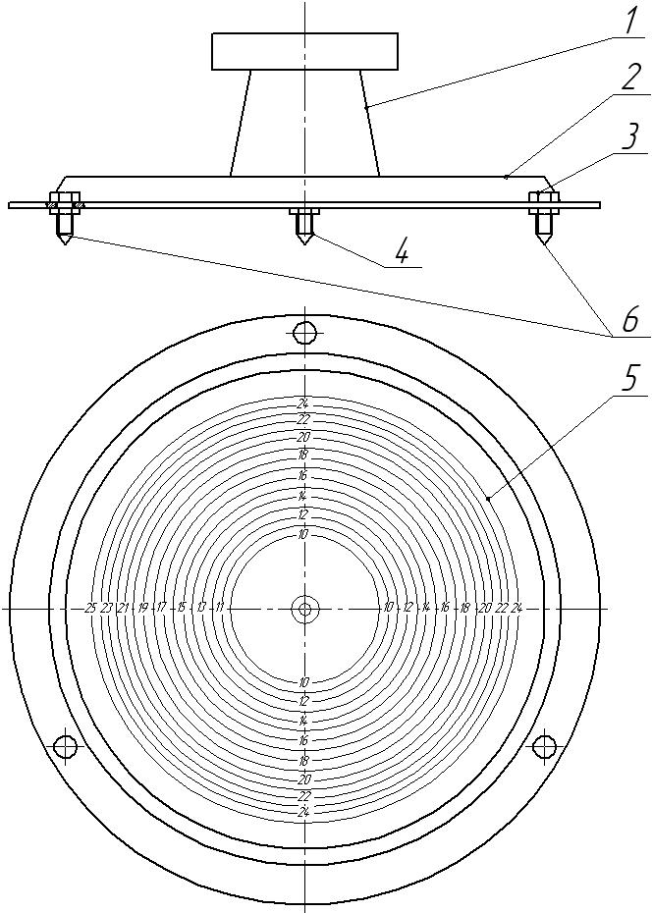

Р и с. 1.1 Конус АЗНИИ

На поверхности диска четырьмя винтами укреплена шкала из стекла с гравированными кольцевыми рисками (с оцифровкой) диаметром от 80 до 250 мм, нанесенными через 10 мм. Каждая кольцевая риска оцифрована. Для центричного расположения конуса на шкале имеется кольцевая риска диаметром 72 мм. При измерении шкалу покрывают стеклянным диском диаметром 250 мм. Растекаемость цементного раствора можно определить и одним конусом без остальной аппаратуры. В этом случае конус помещают на горизонтально установленное стекло, под которое подкладывают бумагу с начерченными на ней концентрическими кругами, отстоящими один от другого на расстоянии 10 мм. Диаметр наибольшего круга 250, наименьшего – 80 мм. Конус устанавливают в центре бумаги на специально вычерченном круге, диаметр которого равен нижнему диаметру конуса, т.е. 72 мм.
1.1.2 Порядок проведения эксперимента
Для определения нормальной растекаемости отвешивают 300±0,5г цементного порошка, высыпают его в чашу, в которую добавляют 150±0,5г воды. Массу энергично перемешивают специальной лопаточкой вручную или на мешалке для перемешивания цементного теста со скоростью вращения лопастного устройства 1500±100 мин⁻¹ в течение трех минут. Готовую массу наливают в установленный соосно с рисками конус до краев, затем резко поднимают конус. Величина растекаемости рассчитывается путем отсчета по шкале диаметра расплыва в двух направлениях, соответствующих наибольшему и наименьшему его диаметру. Из этих двух значений находят среднее. Внутренняя поверхность конуса и поверхность стекла должны быть чистыми и влажными.
1.1.3 Исследовательская часть
Изменение растекаемости цементного раствора во времени
После определения начальной растекаемости приготовленный цементный раствор собирают в чашу и выдерживают 20 мин, после чего в течение 3 мин его перемешивают и вторично определяют растекаемость раствора, затем его опять собирают в чашу, выдерживают снова 20 мин, перемешивают в течение 3 мин и определяют растекаемость, и так до тех пор, пока растекаемость раствора не снизится до 100 – 120 мм. Необходимо произвести операцию хотя бы 3 раза, после чего построить график.
Растекаемость цементного раствора уменьшается за счет его гидратации, т.е. насыщения зерен цементного порошка водой. Вода в цементном растворе насыщает минералы цемента и переходит в связанное состояние. Примерный график изменения растекаемости цементного раствора во времени показан на рис. 1.2.

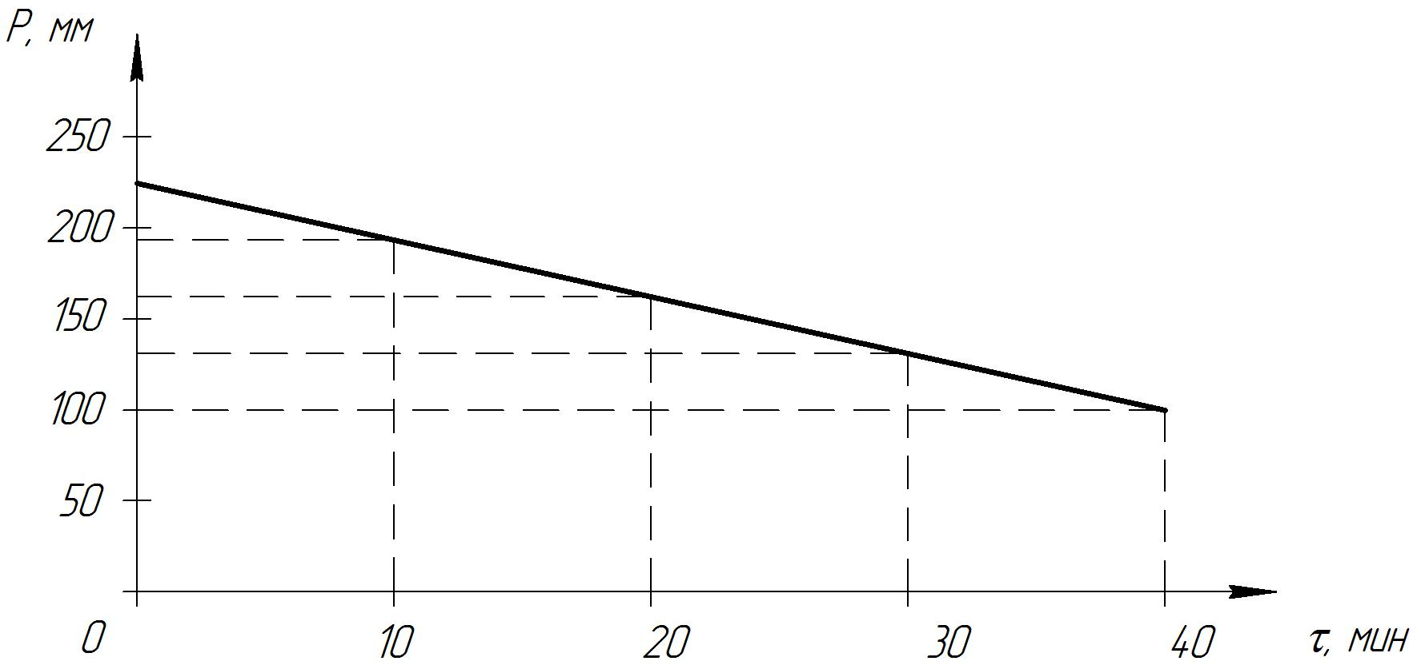
Р и с. 1.2 Изменение растекаемости цементного раствора от времени

Изменение растекаемости цементного раствора от водоцементного отношения
Для гидратации цементного раствора необходимо 26-28% воды, но поскольку он закачивается в скважину поршневыми насосами и в связи с этим должен быть достаточно жидким, ГОСТ 1581-96 предусматривает, что для приготовления цементного раствора необходимо добавлять 50% воды, т.е. водоцементное отношение становится равным 0,5. От количества добавляемой воды изменяется вязкость цементного раствора, которая косвенно определяется растекаемостью. Для исследования изменения растекаемости производят замеры при различных ВЦО, равных 0,4; 0,5; 0,6, с изменением растекаемости примерно от 110 – 120 мм до 250 мм. Примерный график изменения растекаемости указан на рис. 1.3.
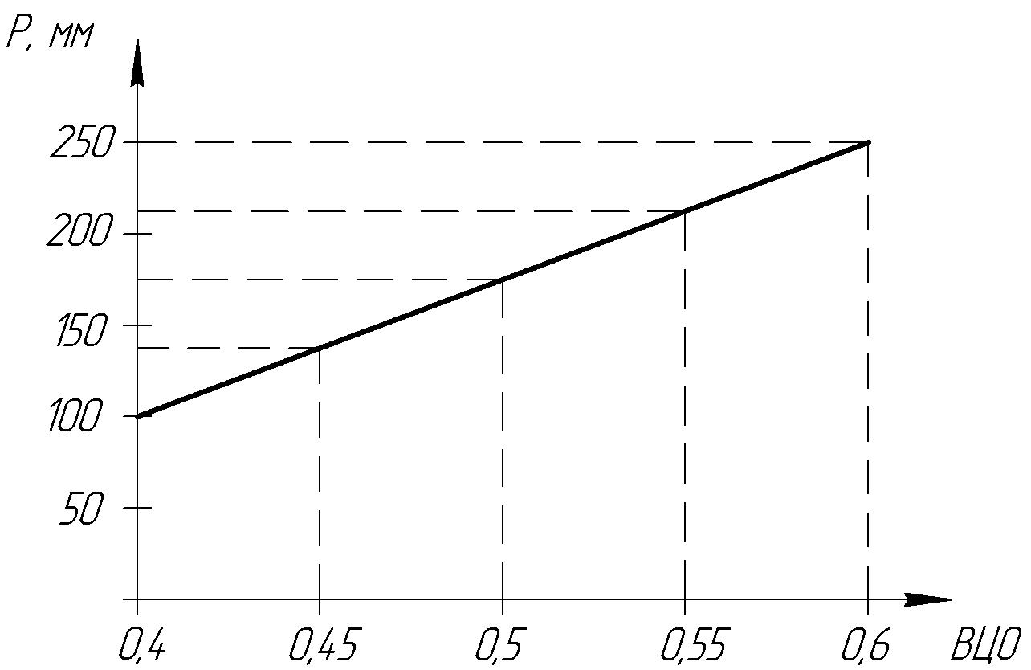
Р и с. 1.3 Изменение растекаемости цементного раствора от ВЦО

В зависимости от ВЦО изменяются и другие свойства цементного раствора, а именно: прочность цементного камня от увеличения ВЦО уменьшается; сроки схватывания увеличиваются, плотность раствора уменьшается; проницаемость цементного камня увеличивается; гидравлические сопротивления при цементировании уменьшаются.

1.2 Определение консистенции и времени загустевания цементных растворов
Растекаемость косвенно характеризует прокачиваемость только свежеприготовленного раствора. Она зависит от длительности и интенсивности перемешивания раствора. К моменту определения растекаемости раствор находится в состоянии покоя, тогда как при цементировании скважин он непрерывно перемешивается.
Реологические свойства, от которых зависит прокачиваемость цементного раствора во времени, изменяются вследствие непрерывно идущего процесса гидратации цемента, а также под влиянием непрерывного перемешивания раствора при цементировании скважины. Определение действительных реологических свойств цементных растворов представляет большие трудности, прежде всего, из-за отсутствия надлежащей аппаратуры, поэтому в лабораторной нефтепромысловой практике широкое применение находят консистометры (рис. 1.4), позволяющие также косвенно, но более достоверно определить прокачиваемость раствора и ее изменение во времени.

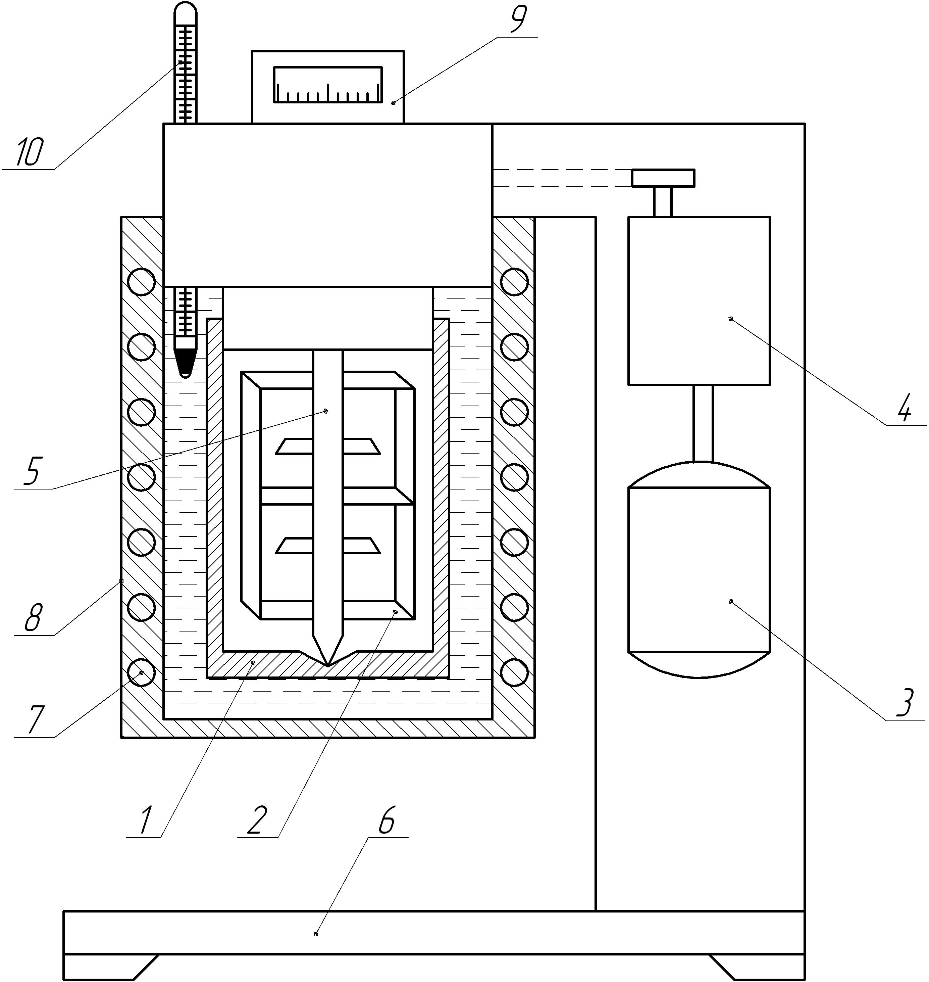
Р и с. 1.4 Консистометр КЦ-5
1.2.1 Описание лабораторной установки
Консистометр смонтирован на станине 6 и состоит из корпуса 8, внутри которого находятся электрический нагреватель 7 и стакан 1, приводимый в движение электродвигателем 3 через редуктор 4.
В стакане размещена рамка 2 с лопатками, ось рамки 5 соединена с замеряющим устройством 9, которое состоит из калиброванной пружины и шкалы. Для замера температуры имеется термометр 10.
Принцип действия консистометра следующий: при вращении стакана 1, заполненного цементным раствором, между раствором и лопатками рамки 2 возникает сила трения, благодаря которой рамка поворачивается и закручивает калиброванную пружину. Рамка будет поворачиваться до тех пор, пока момент упругих сил пружины не станет равным моменту сил трения между лопатками рамки и раствором. Угол закручивания пружины рассчитывают по шкале консистометра. Чем больше момент сил трения и, следовательно, угол закручивания калиброванной пружины, тем гуще раствор и тем труднее его прокачивать. Величину момента сил трения, косвенно характеризующего прокачиваемость раствора, принято считать его консистенцией. Количественно консистенцию раствора выражают в единицах, которые называют условными единицам консистенции.
В консистометрах КЦ-3 и КЦ-4 можно измерить консистенцию и ее изменение во времени при температуре до 200-250°С и давлении до 100 МПа, а в консистометре КЦ-5 – при температуре 95°С и атмосферном давлении.
Консистометр КЦ-5 предназначен для испытаний цементов для низких, нормальных и умеренных температур.
Консистометр КЦ-3 предназначен для испытания цементов при повышенных и высоких температурах.
Шкала консистометра может быть градуирована либо в единицах консистенции, либо в градусах. В последнем случае к консистометру прикладывают тарировочную кривую зависимости между углом закручивания пружины в градусах и единицами консистенции.
1.2.2 Порядок проведения эксперимента
Перед началом работы в пустой стакан консистометра опускают рамку с лопатками, включают электродвигатель и убеждаются, что стрелка прибора находится на нуле шкалы, т.е. рамка не касается внутренней поверхности вращающегося стакана. Для испытания следует приготовить 650 см³ цементного раствора, налить его в стакан прибора, надеть на стакан электрическую печь, опустить в стакан рамку и включить электродвигатель. С момента затворения до момента пуска прибора должно пройти не более 5 мин.
Скорость нагревания регулируют путем изменения напряжения питания электродвигателя. После включения электродвигателя и электрообогрева необходимо через каждые 5 мин записывать температуру раствора и показания стрелки прибора. Цементный раствор считается достаточно подвижным, если его начальная консистенция (в течение первых 20 мин) не превышает 10-15 усл. ед.
Опыт прекращают, когда консистенция раствора возрастает до 30 ед. консистенции. Результаты измерений консистометром заносят в таблицу, в которой через каждые 5 мин необходимо фиксировать следующие величины:
- время, прошедшее от момента затворения (по секундомеру), мин;
- отсчет по шкале консистометра (угол поворота стрелки), градусы;
- соответствующую отсчету по шкале консистометра вязкость в условных единицах консистенции (по тарировочной кривой);
- температуру раствора, °С;
- напряжение питания электродвигателя, В.
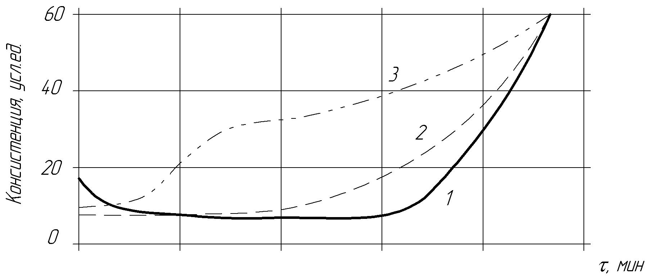
Р и с. 1.5 Диаграмма консистометра
По данным таблицы на миллиметровке строят кривую изменения консистенции во времени (рис. 1.5) – кривую загустевания. По кривой определяют начальную консистенцию через 20 мин испытания и срок начала загустевания, по ней отсчитывают время от момента затворения до момента, когда консистенция достигает уровня 30 усл. ед. консистенции.
На этот график следует нанести кривые загустевания, полученные всеми параллельно работающими бригадами, отметив для кривой рецептуру раствора и условия испытания.

1.3 Определение сроков схватывания цементного раствора
По срокам схватывания определяется время цементирования скважины и ожидание затвердевания цемента (ОЗЦ). Под сроками схватывания цементного раствора понимают начало и конец этого процесса. За начало схватывания принимается время, прошедшее от начала затворения (момента приливания воды) до того момента, когда игла прибора Вика не будет доходить до дна на 1,0 – 2,0 мм.
За конец схватывания принимается время от начала затворения до того момента, когда игла будет опускаться в цементный раствор не более чем на 1-3 мм.
Определение сроков схватывания цементов, предназначенных для низких и нормальных температур производится при температуре 20±2°С, для умеренных и повышенных температур при 75±3°С.
Сроки схватывания определяют при помощи прибора Вика (рис. 1.6).

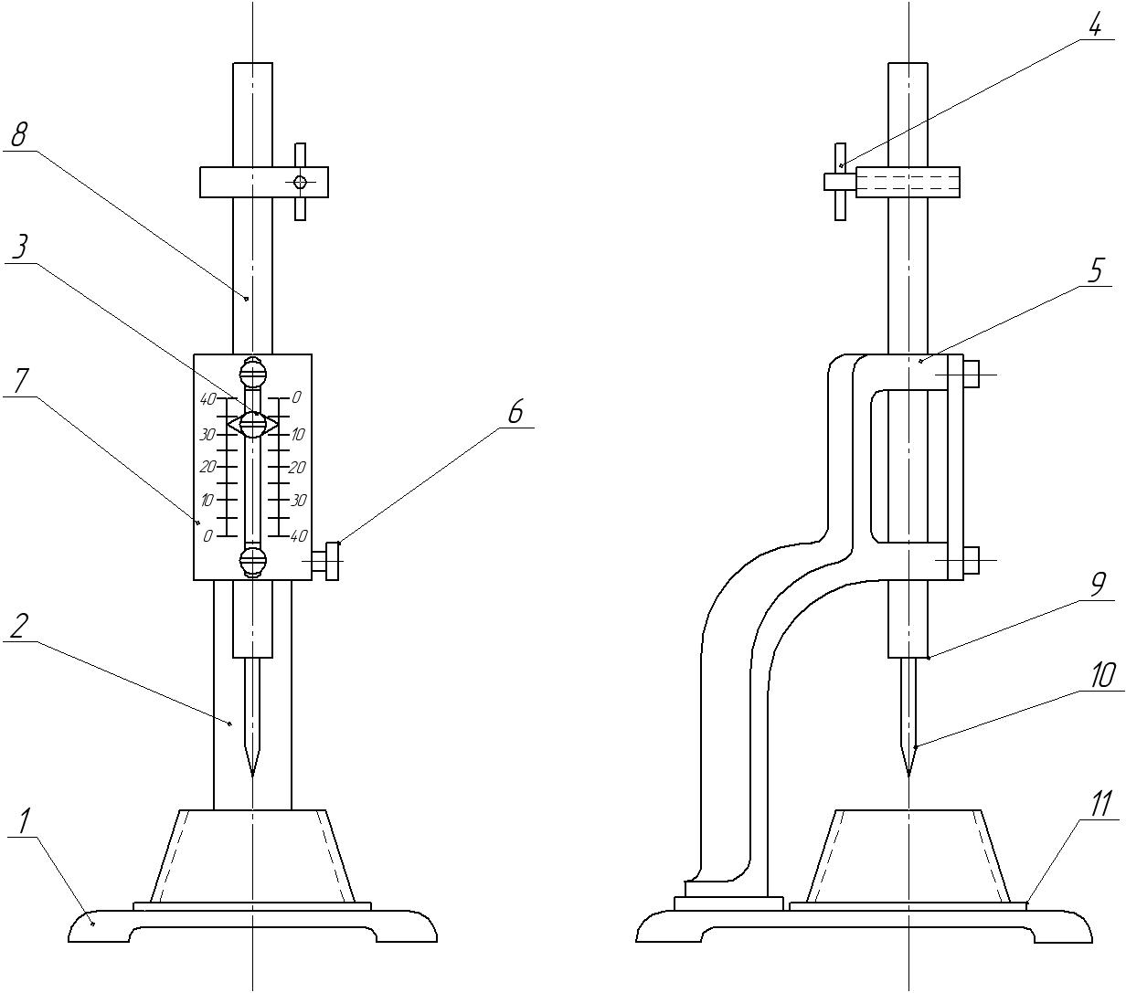
Р и с. 1.6 Прибор Вика
1.3.1 Описание лабораторной установки
Прибор Вика состоит из цилиндрического стержня 8, свободно перемещающегося во втулке 5 и укрепленного на станине 2. Ось стержня перпендикулярна к плите 1 станины. Для закрепления стержня на желаемой высоте служит пружинная защелка 6. На стержне укреплен указатель 3, а на станине – шкала 7 с миллиметровыми делениями от 0 до 40. Положение указателя на стержне регулируется стяжным винтом 4. В нижнюю часть стержня ввинчена оправка 9 иглы 10 диаметром 1,1 мм. На плите с помощью металлической или стеклянной прокладки 11 помещается конус.
1.3.2 Порядок проведения эксперимента
Определение сроков схватывания цементных растворов для низких и нормальных температур
Цементное тесто, приготовленное из 250 г цемента и 125 мл воды, перемешивают в течение 3 мин, в специальной чаше при помощи специальной лопатки или на мешалке, после чего заливают в конус с кольцом-надставкой. Конус и прокладка перед заполнением протираются с внутренней стороны машинным маслом. Торец конуса с наружной стороны в месте контакта с прокладкой смазывается дополнительно тавотом и вазелином. Спустя час после затворения снимают кольцо-надставку, выравнивают ею поверхность раствора и оставляют его на воздухе при температуре 20±2°С. Перед испытанием следует убедиться, свободно ли опускается стержень прибора Вика, а также проверить нулевое показание прибора (игла должна соприкасаться с пластинкой). В случае отклонения от нуля шкалу прибора соответствующим образом передвигают. При определении сроков схватывания иглу доводят до соприкосновения с поверхностью раствора и закрепляют стержень винтом. Затем, нажав на спуск, дают игле свободно погружаться. Пока раствор жидок, иглу следует задерживать, притормаживая стержень пальцем. Когда раствор загустеет настолько, что опасность повреждения иглы будет исключена, ей дают свободно опускаться.
Момент начала схватывания должен быть зафиксирован при свободном опускании иглы, которое производят периодически, передвигая кольцо после каждого погружения, для того, чтобы испытать участки, ранее не поврежденные. После каждого погружения иглу следует вытирать сухой чистой тряпкой или фильтровальной бумагой. Первое погружение осуществляют через 1,5 ч с момента затворения, последующие – через каждые 15 мин (если в раствор добавлен ускоритель, первое погружение производят через 1 ч после затворения).
Воду, которая может выделиться во время опыта на поверхности цемента или из-под кольца, удалять не следует. С целью получения сроков схватывания за один лабораторный цикл следует подобрать рецептуру цементного раствора с продолжительностью начала схватывания не более 3 ч и конца схватывания не более 4 ч, для чего в цементный раствор нужно добавить ускоритель схватывания, например, гипс до 20% или хлористый кальций до 5% от веса цемента.

Определение сроков схватывания для умеренных и повышенных температур
При определении сроков схватывания в данном случае кольцо Вика заливают без насадки. Поверхность цемента выравнивают ножом, и кольцо сразу погружают в водный термостат с пресной водой, в котором поддерживается температура 75±3°С. Кольцо покрывают стеклом, затем кольцо извлекают из воды и, проведя испытание при помощи иглы Вика, снова погружают его в термостат. Первое погружение иглы производят по истечении 1 ч с момента затворения, последующие – через каждые 5 мин, вплоть до окончания испытания.
1.3.3 Исследовательская часть

Определение зависимости сроков схватывания цементного раствора (начала схватывания) от изменения водоцементного отношения
Для проведения данной работы приготавливают цементные растворы с ВЦО=0,5 – 0,45 – 0,4 и определяют сроки их схватывания (рис. 1.7).
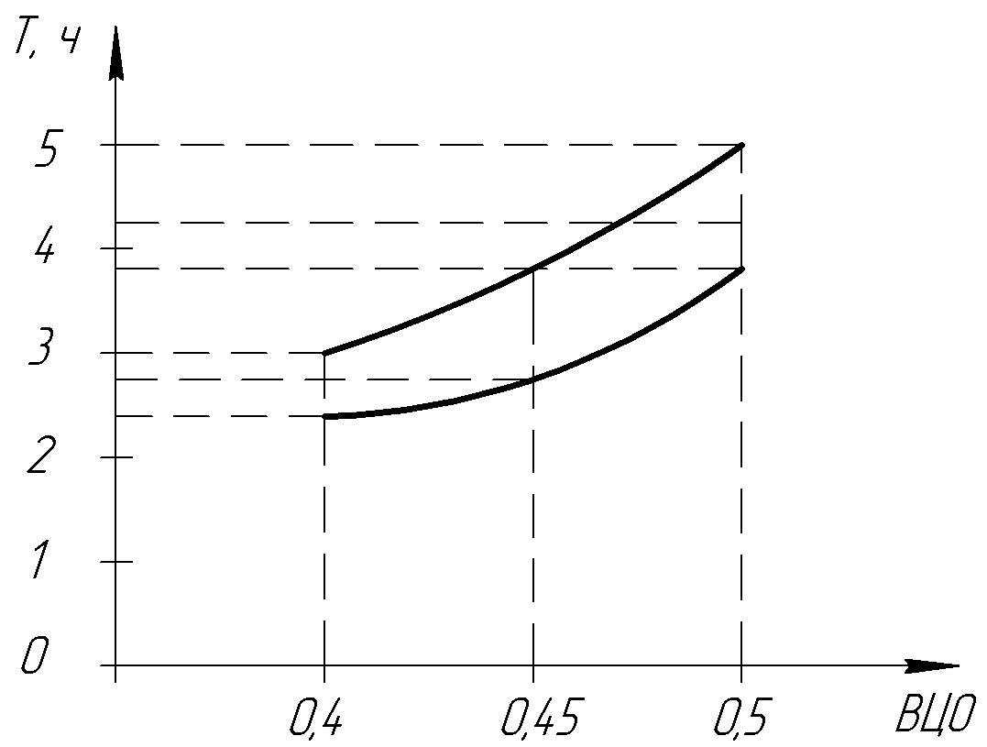
Р и с. 1.7 Изменение сроков схватывания цементного раствора от ВЦО

Определение зависимости сроков схватывания цементного раствора от температуры
Работа проводится по методике для умеренных и повышенных температур при температурах испытания 35, 50 и 75°С (рис. 1.8).
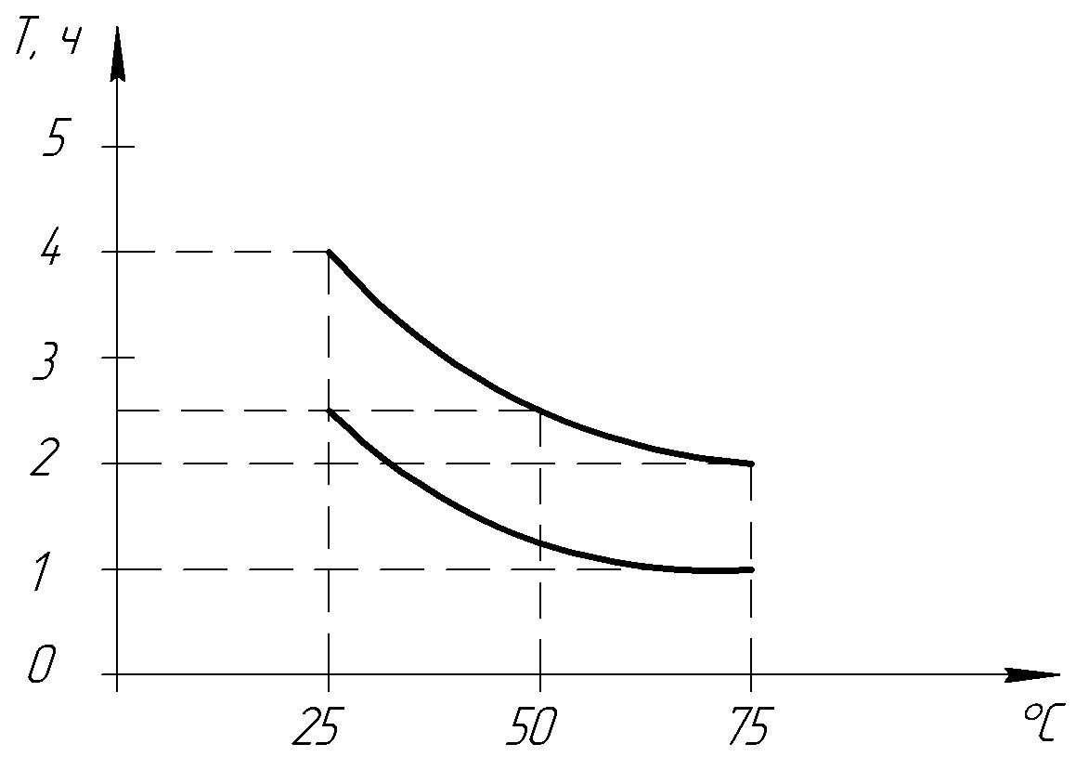
Р и с. 1.8 Изменение сроков схватывания цементного раствора от температуры

1.4 Определение предела прочности цементного камня на изгиб
Знание прочности цементных образцов необходимо для качественного разобщения пластов.
1.4.1 Описание лабораторной установки
Для определения предела прочности цементного камня используются специально изготовленные цементные образцы, имеющие форму призмы размером 40×40×160 мм. Форма для изготовления цементных призм (рис. 1.9) состоит из стальной плиты 1, двух стенок 2, четырех перегородок 3 и стяжного болта 4. Перед изготовлением образцов ее в собранном виде смазывают изнутри тонким слоем машинного масла. Чтобы вода не вытекала, нижние части наружных стенок перегородок формы обрабатывают автолом или техническим вазелином.
Для изготовления трех призм в соответствии с ГОСТ 1581-96 требуется 1800 г цементного раствора, для чего отвешивают 1200 г цемента и 600 cм³ пресной воды (температура воды 20±2°С). Воду в цемент добавляют постепенно, тщательно размешивая смесь. После добавления всей порции воды смесь перемешивают еще 3 мин.

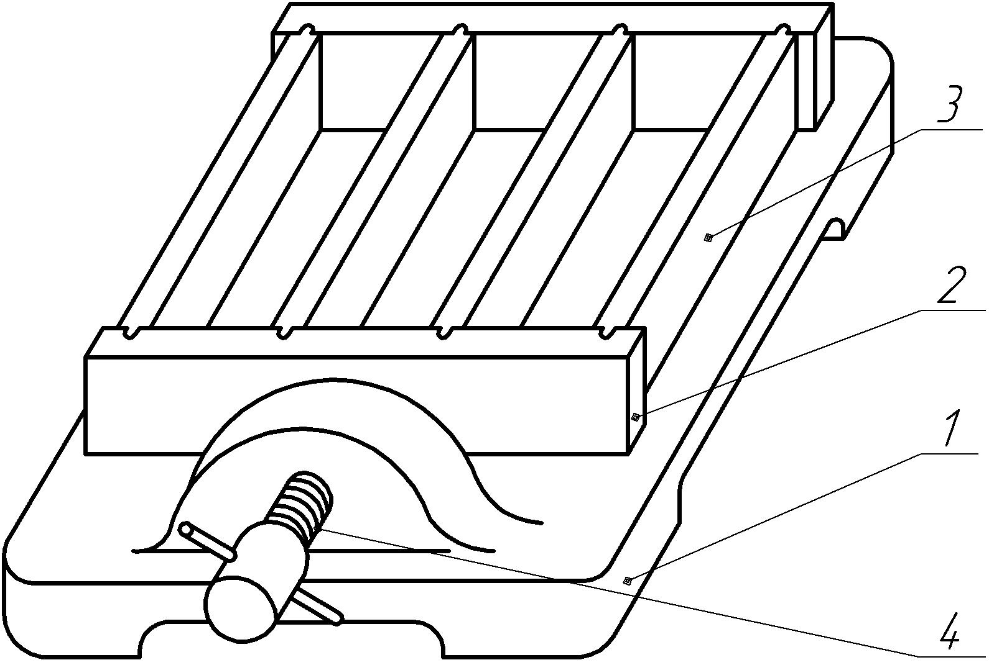
Р и с. 1.9. Форма для изготовления образцов призм

Полученный цементный раствор при непрерывном перемешивании разливают в формы, причем гнезда заполняют последовательно в два приема: сначала раствор заливают примерно на половину высоты формы, а затем – вровень с краями (чуть с избытком). Заливку следует производить как можно быстрее. Через час с момента затворения поверхность раствора выравнивают ножом.

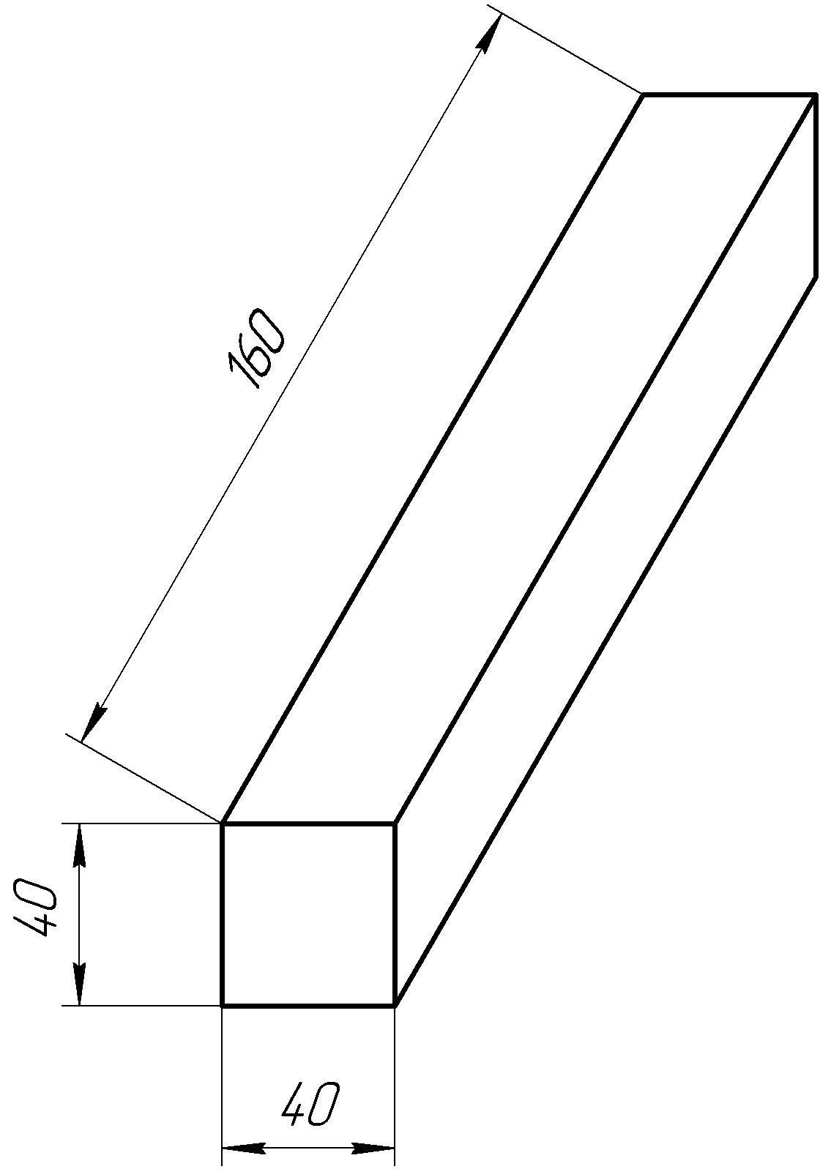 | 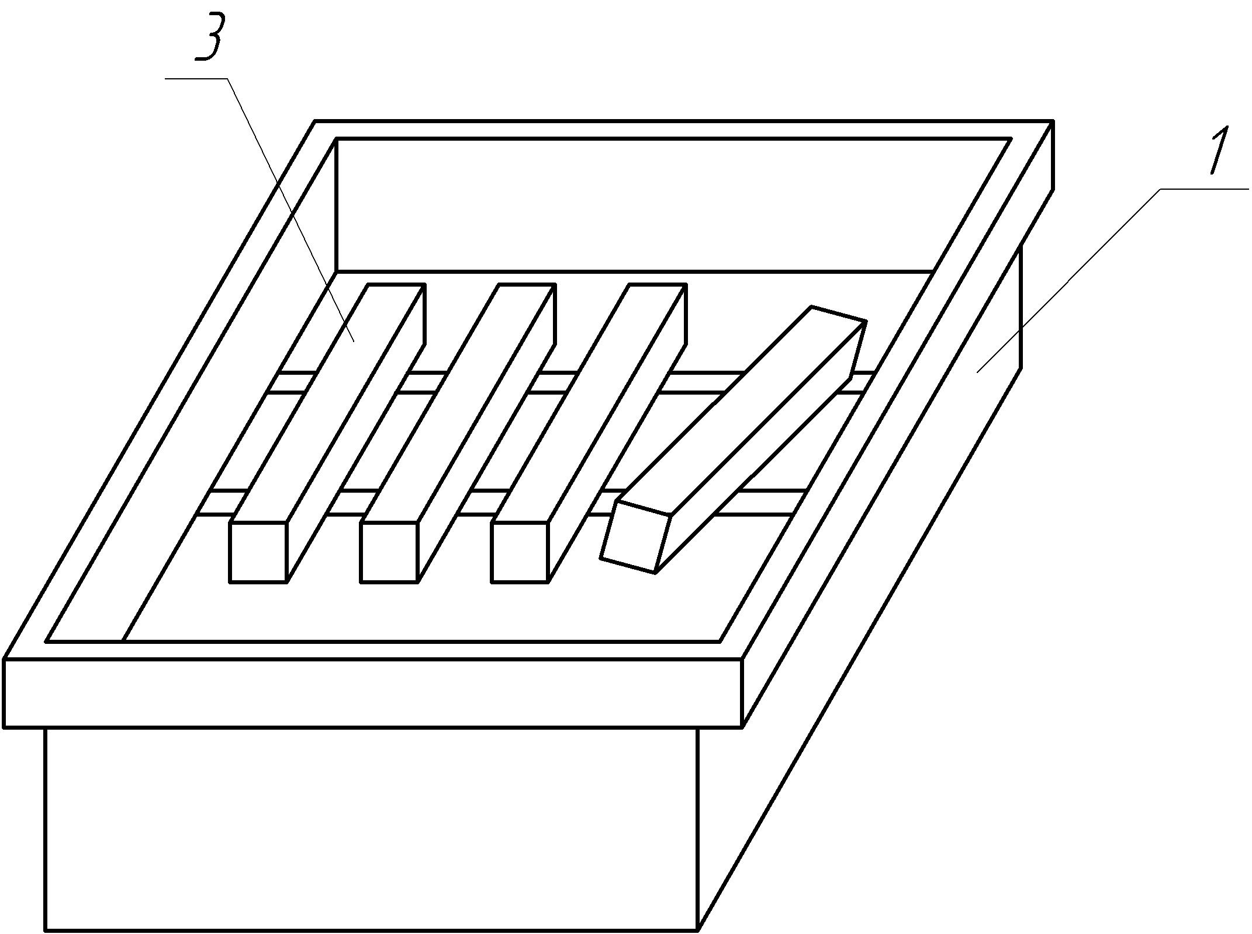
Р и с. 1.10 Цементная призма | Р и с. 1.11 Ванна для хранения  цементных образцов

После заливки форму помещают в ванну с гидравлическим затвором. Ванна для хранения цементных образцов (рис. 1.10 и 1.11) состоит из корпуса 1, решетки 3 и крышки 2. Формы, залитые цементом, устанавливаются на решетку ванны, ванна закрывается крышкой, и образцы хранятся во влажной атмосфере. По истечении 24±1 ч от момента затворения формы разбирают, вынутые из них призмы нумеруют и сразу помещают в воду, находящуюся на дне ванны. Призмы укладывают в один ряд на расстоянии не менее 1 см друг от друга. Уровень воды должен перекрывать поверхность образцов не менее чем на 2 см. После разборки формы тщательно очищают от остатков цемента и ржавчины и смазывают машинным маслом. В воде призмы хранятся еще 24±1 ч, после чего образцы подвергают испытанию. Образцы из цементов, для которых стандартами технических условий установлен срок испытания 1 сут, после расформования охлаждают в ванне с водой до комнатной температуры в течение 2 ч 30 мин и испытывают.
Прочность на изгиб цементных образцов, имеющих сечение 40×40 мм и расчетный пролет 160 мм, при постоянной скорости нарастания нагрузки 5 кг/с определяется на приборе машины МИИ-100. Общий вид машины изображен на рис. 1.12. Нагружение образца, устанавливаемого в захват 2, происходит за счет перемещения тарированного груза по направляющим коромысла. Усилие от коромысла передается через серьгу 3 и грузовой рычаг. Число оборотов счетчика 4 пропорционально перемещению груза по направляющим коромысла и нагрузке на образец.
При нагрузке образца в каждый данный момент на счетчике фиксируется напряжение изгиба (в кг/см²). В момент разрушения образца коромысло падает, ударяясь хвостиком о шайбу 6 пружинного амортизатора 7. Электродвигатель при этом останавливается и на счетчике остается зафиксированным напряжение, при котором образец разрушается. Если предел прочности образца окажется больше 10 МПа (100 кг/см²), то перемещение груза автоматически прекращается.

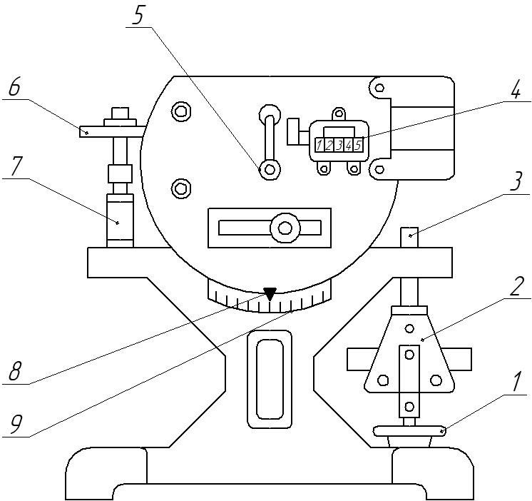
Р и с. 1.12 Прибор MИИ-100

Кинематическая схема машины обеспечивает скорость передвижения при нагружении образца и в 2-4 раза большую скорость обратного хода груза. В конце обратного хода скорость груза уменьшается до скорости нагружения. По достижении равновесного состояния движение груза автоматически прекращается. При этом стрелка 8 коромысла совпадает с нулем шкалы 9, а на счетчике 4 фиксируются одни нули. Управление машиной осуществляется с помощью рукоятки тумблера 5. Машина может быть также использована для разрыва образцов-восьмерок, если ее оборудовать захватами от прибора Михаэльса. В этом случае показание счетчика надо умножить на коэффициент 0,853.
Техническая характеристика MИИ-100 следующая: цена деления последнего цифрового барабана счетчика 0,1 кг/см² соответствует 0,4266 кг тягового усилия на нижних захватах; рабочий диапазон измерений 2-10 МПа (20-100 кг/см²); погрешность показаний в пределах рабочего диапазона не более 1%; скорость нарастания нагрузки не более 10%; обратный ход – ускоренный; электродвигатель типа МШ-2, напряжение сети 220В, частота 50 Гц; управление – при помощи тумблера.
По ГОСТ 26798.1-96 предусмотрены испытания цементных образцов на прочность на изгиб балочек размером 20×20×100 мм (рис. 1.13).

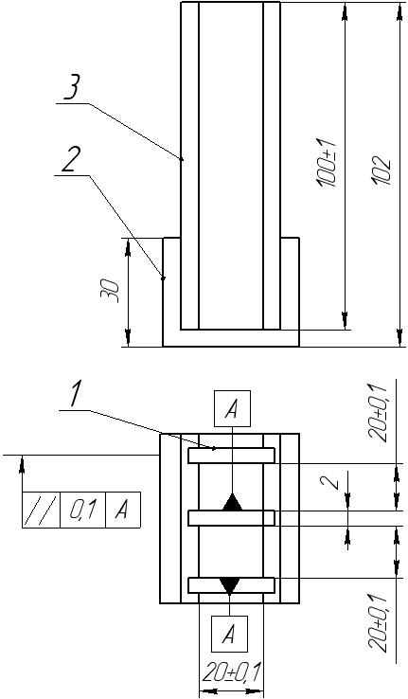
Р и c. 1.13 Форма образцов-балочек на изгиб

Условия испытаний те же, прибор для испытания – тот же (МИИ-100). Но для испытания на МИИ-100 необходимо использовать специальное переходное устройство. Корректирующий коэффициент вычисляется экспериментально для каждого прибора.
1.4.2 Порядок проведения эксперимента
Испытываемый образец достают из ванны, вытирают его сухой тряпкой и закладывают в захват 2 (рис. 1.14). Схема расположения образца-балочки при испытании представлена на рис. 1.15. Маховик 1 захвата завинчивают так, чтобы стрелка коромысла находилась примерно против нулевой цифры на шкале. Опусканием рукоятки 5 управления включают машину. Все последующие операции осуществляются автоматически.

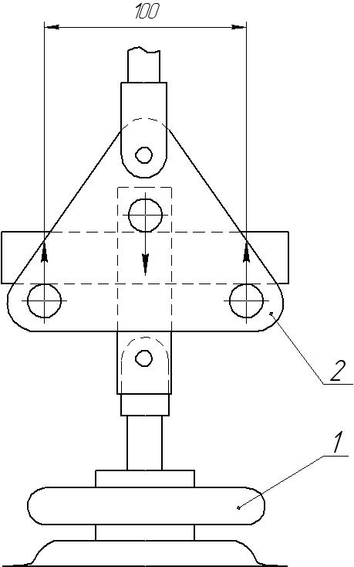
Р и с. 1.14 Захват

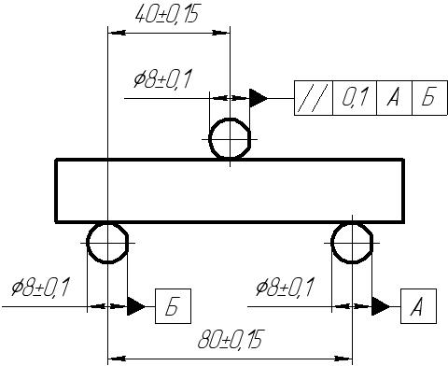
Р и с. 1.15 Схема расположения образца-балочки при испытании

После разрушения образца результат испытания списывают со счетчика в рабочий журнал, рукоятку управления переводят в верхнее положение, и машина готова к новому испытанию. Предел прочности на изгиб как среднее из испытаний трех образцов. Нормы пределов прочности регламентируются по ГОСТ 1581-96.
Изготовление образцов, их хранение и испытание для повышенных и высоких температур
Температура воды для приготовления образцов из цемента для умеренных и высоких температур должна быть в пределах 20±20°С. Приготовление цементного раствора, подготовка форм аналогичны приготовлению, подготовке к испытанию цементов для низких, нормальных и умеренных температур.
После приготовления и разливки цементного раствора по формам, последние покрывают стеклянной пластиной и помещают в термостат с пресной водой, имеющей температуру 75±3°C. Через 24 ч после затворения форму извлекают из термостата, быстро разбирают, образцы нумеруют и немедленно помещают в тот же термостат для последующего хранения. По истечении 24±1ч после затворения образцы извлекают из термостата, охлаждают в течение 2 ч 30 мин на воздухе при комнатной температуре и подвергают испытанию. Образцы охлаждаются на деревянных подставках.
1.4.3 Исследовательская часть
Для проведения работы за исходные берутся данные после определения прочности цементных образцов через 2 сут, рассчитанной по методике, указанной выше. Одновременно приготавливаются образцы для хранения в течение 15 и 30 сут и в дальнейшем полученные результаты сравниваются с исходными. Примерный график изменения пределов прочности от времени указан на рис. 1.16.
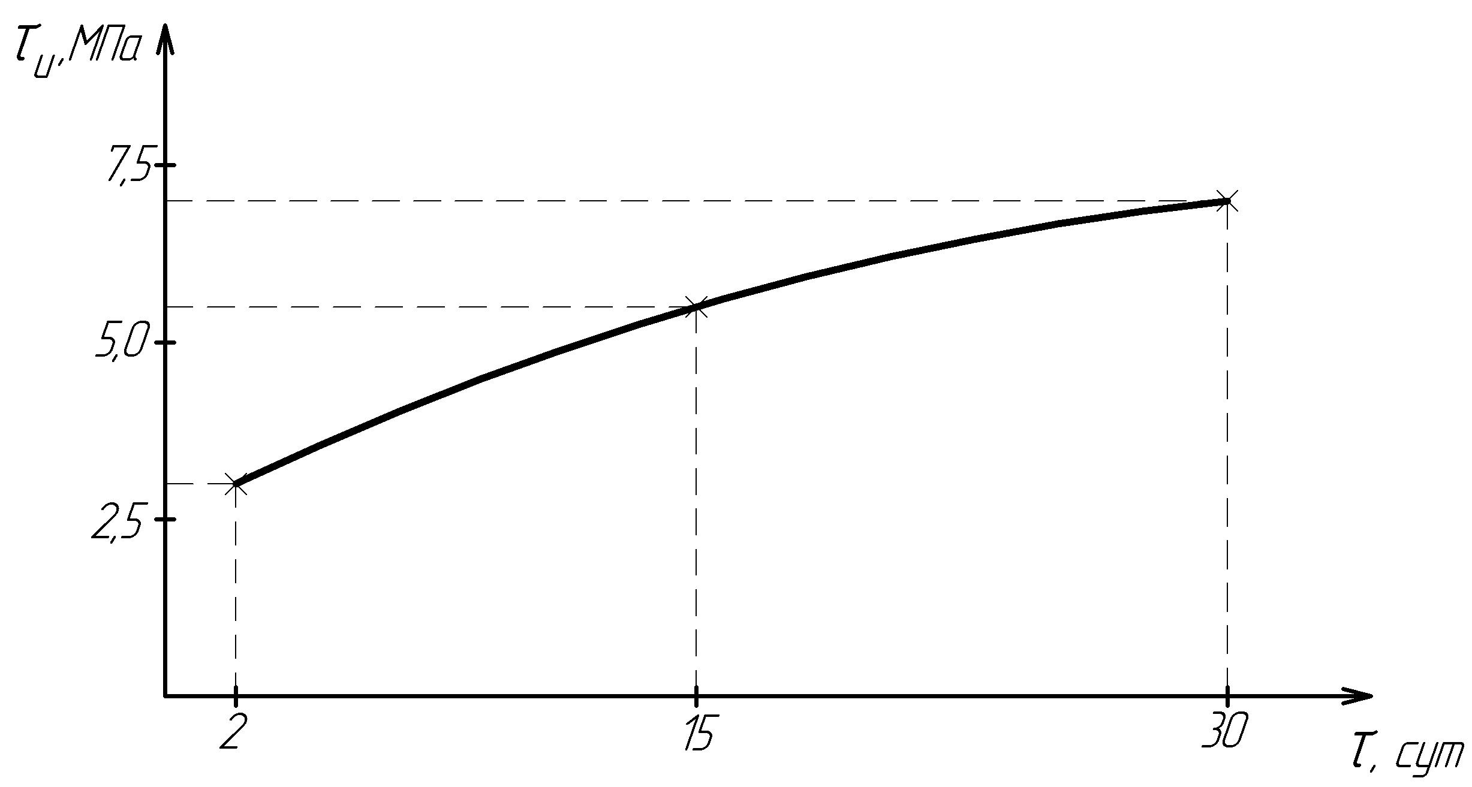
Р и с. 1.16 Изменение прочности образца во времени

Может наблюдаться сброс прочности во времени за счет коррозийных процессов в цементном камне.

Определение изменения пределов прочности цементных образцов в зависимости от температуры хранения
Сравнение прочности производится для тех образцов, которые хранились в течение 2 сут при температуре 20±2, 50±2 и 75±3°С.
Примерный график изменения прочности от температуры указан на рис. 1.17.

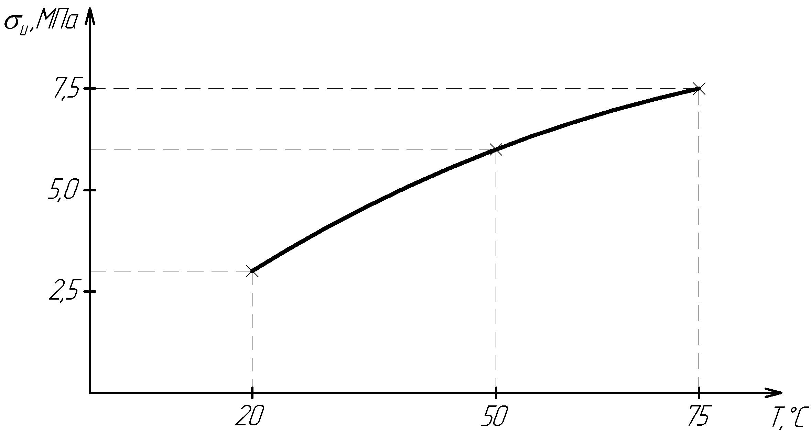
Р и с. 1.17 Изменение прочности образцов от температуры

1.5 Определение предела прочности цементного камня при сжатии
Знание сведений о прочности цементных образцов на сжатие необходимо для качественного разобщения пластов.

1.5.1 Описание лабораторной установки
Для расчета прочности цементных образцов при сжатии изготавливают либо образцы в виде кубов размером, например, 5×5×5 см, либо испытывают обломки призм, образовавшиеся в процессе определения прочности образцов на изгиб. В этом случае обломок призмы 3 устанавливают в прессе 1 между двумя специальными пластинами 2 размером 40×62,5 мм, через которые осуществляется сжатие прессом (рис. 1.18). Площадь поперечного сечения образца, воспринимающего нагрузку, составляет 25 см².

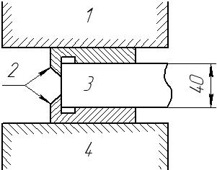

Рис. 1.18 Пластина для определения прочности образцов при сжатии

1.5.2 Порядок проведения эксперимента
Испытывают на сжатие все 6 обломков, полученных в предыдущей работе, а за предел прочности на сжатие принимают среднее из шести значений, вычисленное с точностью до 0,1 МПа, При работе на гидравлическом прессе следует руководствоваться инструкцией.

1.6 Определение плотности сухого цементного порошка
Знание значений плотности цементного порошка, необходимых для расчета цементирования скважин.

1.6.1 Описание лабораторной установки
Плотность сухого цементного порошка определяют пикнометром типа Ле-Шателье (рис. 1.19). Пикнометр представляет собой стеклянный сосуд с длинным узким горлышком, которое в средней части имеет расширение. Ниже и выше расширения имеется риска. Объем сосуда между указанными рисками составляет 20 см³.

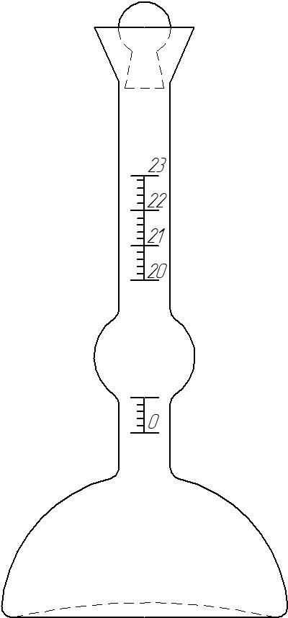
Рис. 1.19 Пикнометр Ле-Шателье

1.6.2 Порядок проведения эксперимента
В пикнометр до нижней риски наливается толуол или керосин, которые инертны по отношению к цементу. После этого горлышко тщательно протирают фильтровальной бумагой, чтобы стенки его стали сухими. На весах отвешивают 100 г цемента и небольшими порциями засыпают его в прибор при легком встряхивании. После того как уровень жидкости поднимается до верхней риски, засыпку цемента прекращают. Остаток порошка взвешивают на весах. Если первоначальный вес цемента обозначим через Q₁, а остаток через Q₂, то в прибор засыпают цементного порошка Q₁–Q₂, а его объем равен 20 см³. следовательно, плотность цементного порошка равна, г/см³:

(1.1)

По окончании работы пикнометр следует промыть толуолом или керосином, потом водой и протереть.

1.7 Определение удельной насыпной массы цемента
Знание удельной насыпной массы цемента необходимо для расчета количества материала, которое может вместить бункер цементосмесительной машины.

1.7.1 Описание лабораторной установки
Удельную насыпную массу цемента в рыхлом состоянии рассчитывают с помощью прибора (рис. 1.20), состоящего из воронки 1 с отверстием диаметром 30 мм, закрытым заслонкой 2, сетки 3 и металлической кружки 4 ёмкостью 1 л.

1.7.2 Порядок проведения эксперимента
Перед испытанием взвешивают кружку. В воронку насыпают 2 кг цемента и открывают заслонку.

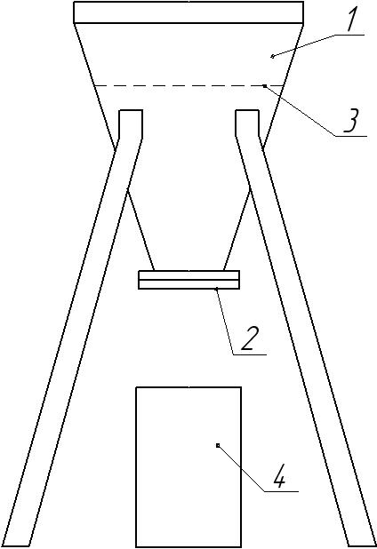
Рис. 1.20 Прибор для определения удельной насыпной массы цемента

При помешивании лопаткой цемент проходит через сетку и заполняет кружку. Когда он несколько поднимается над её торцом, заслонку закрывают, избыток цемента, возвышающийся над торцом кружки, удаляют линейкой и взвешивают кружку с цементом. Удельную насыпную массу порошка вычисляют так:

(1.2)
где Ц_{с} – удельная насыпная масса цемента, кг/м³;
М_{1с} – масса сосуда с цементом, кг;
М_{2с} – масса пустого сосуда, кг;
V_{c} – объём сосуда, м³.
Для того чтобы узнать удельную насыпную массу, в уплотненном состоянии сетку из воронки удаляют, а литровый сосуд, в который из конуса насыпался порошок, постукивают о стол для уплотнения массы. Лопаткой цемент досыпают в кружку до прекращения уменьшения объёма порошка в кружке, т.е. до полного уплотнения. Лопаткой поверхность цемента выравнивают и кружку повторно взвешивают. Затем по формуле (1.2) определяют насыпную массу цемента в уплотненном состоянии.

1.8 Определение удельной поверхности тампонажных материалов
Под удельной поверхностью понимают сумму поверхностей частиц в 1 г порошка (см³/г). Эта характеристика дает представление об одном из важнейших свойств порошка – величине свободной поверхности. На этой поверхности протекают реакции взаимодействия цементных зерен с водой, от ее величины зависит скорость реакции гидратации, а следовательно, скорости схватывания и твердения цемента, а также водоудерживающая способность, седиментационная устойчивость, водоотдача, подвижность и другие свойства цементного раствора и камня.

1.8.1 Описание лабораторной установки
Наиболее часто удельную поверхность тампонажных материалов определяют по методу воздухопроницаемости с помощью прибора Саминского-Ходакова (ПСХ-4) (рис. 1.21). Метод основан на измерении сопротивления, которое оказывает слой уплотненного порошка при прохождении через него воздуха. С помощью этого метода оценивают величину "сглаженной" поверхности частиц без учета возможных неровностей и трещин на поверхности частиц. Прибор ПСХ-4 предназначен для определения тонкости помола порошкообразных материалов по величине удельной поверхности, которая связана со средним размером частиц соотношением:

(1.3)
где S – удельная поверхность, см²/г;
d – средний размер частиц, мкм;
γ – удельный вес, г/см³.
Принцип действия прибора основан на соотношении Казани-Кармана, устанавливающем зависимость между дисперсностью частиц, пористостью слоя и его проницаемостью.
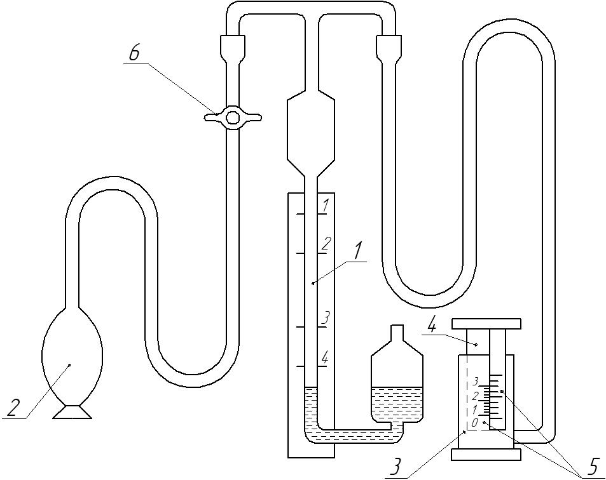
Рис. 1.21 Прибор ПСХ-4

Устройство прибора. Схема прибора изображена на рисунке. Прибор состоит из кюветы 3, плунжера 4, манометра 1, крана 6, соединительных трубок и резиновой груши 2. Стеклянные части прибора смонтированы на панели, прикрепленной к внутренней стенке футляра. Кювета предназначена для укладки в ней слоя испытуемого материала, она представляет собой металлическую камеру, перегороженную на некоторой высоте диском с высверленными в нем отверстиями. Часть камеры, ограниченная диском и дном кюветы, с помощью штуцера и гибкой резиновой трубки присоединена к жидкостному манометру. На внешней поверхности кюветы нанесена миллиметровая шкала 5. Плунжер, с помощью которого производится уплотнение слоя материала в кювете, выполнен в виде цилиндра с упорным диском. В теле плунжера просверлен канал и отверстия для прохождения воздуха. Он подогнан к кювете с просветом 0,15 мм. К вырезу упорного диска прикреплена планка с нониусом, которая со шкалой на внешней поверхности кюветы позволяет измерить толщину слоя испытываемого материала.
Резиновая груша с клапанами служит для создания разряжения под слоем материала. Манометр необходим для определения давления воздуха под слоем материала, в сочетании с секундомером он используется для определения воздухопроницаемости слоя испытываемого материала. Прибор снабжен одноколейным манометром длиной около 300 мм, заполненным подкрашенной водой. В комплект прибора входят секундомер, аптекарские весы и разновесы.
1.8.2 Порядок проведения эксперимента
Для определения удельной поверхности высушивают материал до воздушно-сухого состояния при температуре 105-110°C. Охлаждают до комнатной температуры и взвешивают с точностью 0,01 г пробу массой
·10⁻³ | (1.4)
где ρ – плотность материала, кг/м³;
Р – величина навески, г.
Величина навески приведена в таблице 1.1.

Таблица 1.1
Наименование  материала | Плотность  материала, кг/м³ | Навеска  материала, г
Песок  Опока  Известняк  Доломит  Цемент  Гематит, барит | 2650  2730  2800  2900  3000  5100 | 8,83  9,09  9,32  9,73  10,00  17,00

В тех случаях, когда определению подлежит смесь материалов, приведенных в таблице 1.1, величину навески вычисляют по формуле:

(1.5)

где А, В, С – выраженное в весовых единицах содержание компонентов смеси;
ρ₁, ρ₂, ρ₃ – соответственно их плотность.
Далее кладут в кювету вырезанный по ее внутреннему диаметру кружок фильтровальной бумаги, высыпают в нее навеску, предназначенную для испытания. Легким постукиванием разравнивают слой, покрывают сверху вторым кружком фильтровальной бумаги и уплотняют плунжером при нажатии на него рукой. С помощью нониуса на планке плунжера и шкалы на внешней поверхности кюветы измеряют высоту слоя материала. Удаляют плунжер из кюветы, открывают кран и посредством груши создают разряжение под слоем материала таким образом, чтобы жидкость в манометре поднялась до уровня верхней колбочки. Закрывают кран. Измеряют по секундомеру время Т (с) прохождения мениска жидкости в манометре между рисками 1-2, и между рисками 3-4, коэффициент берется по паспорту прибора К₁₋₂=25,4, К₃₋₄=10. Записывают температуру воздуха.
Для расчета величины удельной поверхности следует по измеренным величинам высоты слоя h (см) и температуре воздуха (°C) найти в таблице 1.2 величину М. Удельная поверхность рассчитывается по выражению
(1.6)

Таблица 1.2
h, см | Температура, 0С
h, см | 15 | 17 | 19 | 21 | 23 | 25
1,11 | 316 | 315 | 314 | 313 | 312 | 311
1,12 | 324 | 323 | 322 | 321 | 320 | 319
1,13 | 332 | 331 | 330 | 329 | 329 | 327
1,14 | 340 | 339 | 338 | 337 | 336 | 335
1,15 | 348 | 347 | 346 | 345 | 344 | 343
1,16 | 356 | 355 | 354 | 353 | 351 | 350
1,17 | 364 | 363 | 362 | 361 | 360 | 359
1,18 | 373 | 372 | 371 | 370 | 369 | 368
1,19 | 382 | 381 | 380 | 379 | 378 | 377
1,20 | 391 | 390 | 389 | 388 | 387 | 386
1,21 | 398 | 397 | 396 | 395 | 394 | 393
1,22 | 406 | 405 | 404 | 403 | 402 | 401
1,23 | 414 | 413 | 412 | 411 | 410 | 409
1,24 | 422 | 421 | 420 | 419 | 418 | 417
1,25 | 429 | 428 | 427 | 426 | 425 | 424
1,26 | 437 | 436 | 435 | 434 | 433 | 432
1,27 | 444 | 443 | 442 | 441 | 440 | 439
1,28 | 453 | 452 | 451 | 450 | 449 | 448
1,29 | 460 | 459 | 458 | 457 | 458 | 455
1,30 | 468 | 467 | 466 | 465 | 464 | 463

1.9 Определение тонкости помола
Тонкость помола цементного порошка вычисляют путём просеивания через сита № 02 и 008 (размеры сторон ячейки сетки в свету соответственно 0,2 и 0,08 мм.). О качестве помола судят по количеству остатка на ситах. В соответствии с ГОСТ 1581-96, в зависимости от марки цемента, через сита должно проходить не менее 85-90% пробы.
Процесс просеивания может проводиться вручную или с помощью механических сит. В данной работе рекомендуется для просеивания пользоваться механическими ситами типа 00-000 СММ.
1.9.1 Описание лабораторной установки
Общий вид прибора представлен на рис. 1.22. Он состоит из следующих составных частей: станины 1, электромотора 5, шатунно-эксцентрического механизма 6, ударников 4, упора для вращения сит 2 и набора сит 3.
Прибор работает следующим образом. Горизонтально расположенный шатун получает поступательно-колебательное движение от эксцентрика, соединенного парой цилиндрических шестерен с электромотором. На средней части шатуна смонтирован диск, на котором устанавливается набор сит. Встречая сопротивление упора, он затормаживается, а поэтому за каждый ход шатуна поворачивается на определенный угол.
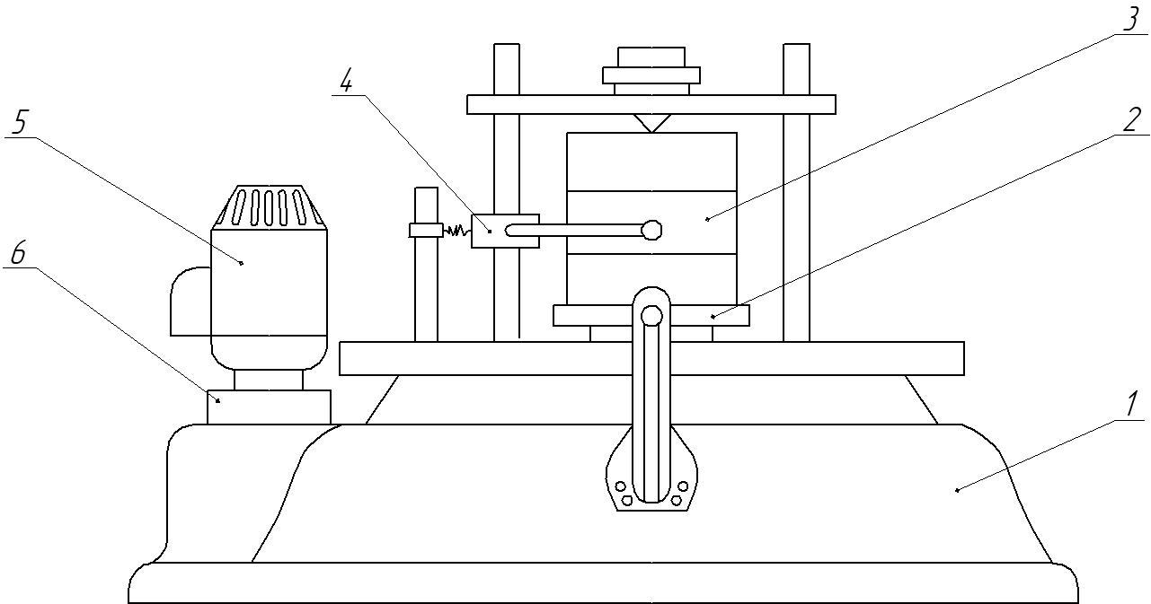
Рис. 1.22 Механическое сито

При каждом ходе шатуна специальные молоточки-ударники, посаженные на плоскости пружины, укрепленные на неподвижной стойке, резко ударяют по два раза по обечайке сита. От этих ударов просеиваемый материал отбрасывается от стенок сита и комочки слипшегося материала разрушается. Набор сит состоит из поддона, крышки и двух обечаек с натянутыми на них сетками – № 02 и 008. Сита в приборе закрепляются при помощи подвижной траверсы и зажимного винта. Натяжение цилиндрических пружин должно быть таким, чтобы при крайнем правом положении эксцентрика они находились в свободном состоянии.
1.9.2 Порядок проведения эксперимента
Отвешивают 100 г испытуемого цементного порошка. В течение часа его высушивают в сушильном шкафу при температуре 180°С. Из высушенного цементного порошка берут порцию 50 г и высыпают в верхнее сито, которое закрывают крышкой и проверяют плотность соединения обечаек с ситом и поддоном. Набор сит устанавливают в центре диска и закрепляют зажимным винтом. Затем проверяют, касается ли упор диска при полном обороте эксцентрика. Если упор не касается диска, то, поворачивая головку зажимного винта, доводят упор до соприкосновения с диском. Далее включают электромотор и производят просеивание в течение 10 мин. Затем выключают электромотор, снимают сита, разбирают их и взвешивают остаток на ситах с точностью до 0,01 г. Остаток на ситах вычитают из взятой пробы на просеивание (50 г) и высчитывают процентное содержание прошедшего через сита цемента, т.е. определяют тонкость помола.

1.10 Определение плотности цементного раствора
От величины плотности цементного раствора зависит гидростатическое давление в кольцевом пространстве скважины, а также давление на насосах в процессе цементирования и степень вытеснения промывочной жидкости. В промысловой и лабораторной практике плотность растворов определяют специальными ареометрами типа АГ-1, АГ-2, АГ-3 или АГ-4.

1.10.1 Описание лабораторной установки
Ареометр (рис. 1.23) состоит из стакана 2, поплавка-шкалы 1 и съемного груза 3. Съемный груз прикрепляется ко дну стакана. Поплавок-шкала присоединяется к стакану прибора с помощью байонетного затвора. Прибор имеет две шкалы, градуированные в г/см³. Одна шкала с делениями от 0,9 до 1,8 г/см³, другая – от 1,7 до 2,5 г/см³.
Для измерения плотности с помощью ареометра необходимо иметь вертикальный сосуд (узкое высокое ведро) 4, который входит в комплект прибора. Перед измерением плотности цементного раствора следует проверить правильность показаний прибора. Для этого в стакан прибора наливают до краев чистую пресную воду и соединяют его со шкалой-поплавком. При этом необходимо следить за выдавливаемой из стакана жидкостью. Если жидкость не выдавливается, это значит, что стакан не полностью заполнен и результат измерения будет неправильным.
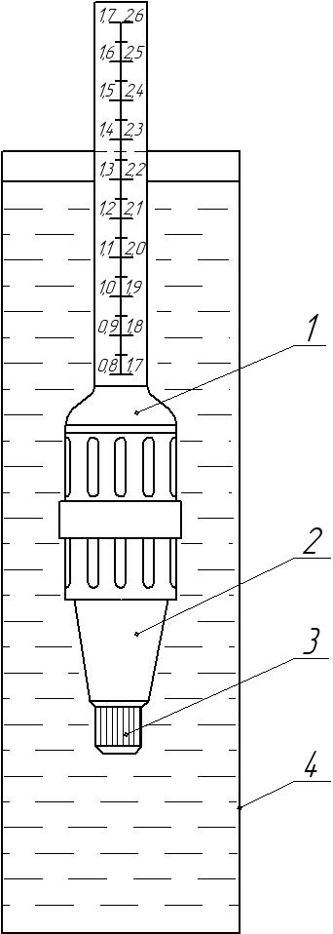
Р и с. 1.23 Ареометр

1.10.2 Порядок проведения эксперимента
После соединения поплавка-шкалы со стаканом прибор опускают в сосуд, заполненным той же водой. Если прибор исправен, он погрузится до отметки на шкале, равной 1,0. Затем воду из стакана выливают, а стакан внутри насухо вытирают. Для определения плотности приготавливают 400 см³ цементного раствора, на что потребуется 300 г цемента и 150 см³ воды. Стакан прибора заполняют цементным раствором, к нему присоединяют шкалу-поплавок. Выдавленный поплавком избыток цементного раствора аккуратно смывают с поверхности прибора водой. Опустив прибор в сосуд с пресной водой, по отметке на шкале ареометра против уровня воды в сосуде рассчитывают плотность цементного раствора. Если на стакане закреплен груз, то ареометром можно пользоваться для измерения растворов плотностью не более 1,8 см³. Если раствор имеет более высокую плотность, то необходимо предварительно снять груз, а плотность определять по второй шкале.
При вычислении плотности цементного раствора с помощью ареометра важно, чтобы плотность воды, в которую погружается прибор, отличалась от единицы не более чем на 0,005 г/см³. Другим источником ошибок при определении плотности является попадание воздуха в раствор (вспенивание). Это может произойти во время приготовления раствора в механической мешалке, а также при введении в раствор химических реагентов. Чтобы избежать подобной ошибки, стакан прибора, заполненный раствором, перед измерением следует поместить в вакуумную камеру для удаления воздуха.
После измерения плотности цементного теста переведите полученный результат в кг/м³.

1.10.3 Исследовательская часть
Устанавливается изменение плотности цементного раствора в зависимости от водоцементного отношения (ВЦО). Для проведения этой работы приготавливается цементный раствор по методике, указанной выше, с ВЦО=0,4; 0,45; 0,55, и замеряется его плотность. Принимая во внимание и определение плотности при ВЦО=0,50, строится график изменения плотности раствора от ВЦО (рис. 1.24).

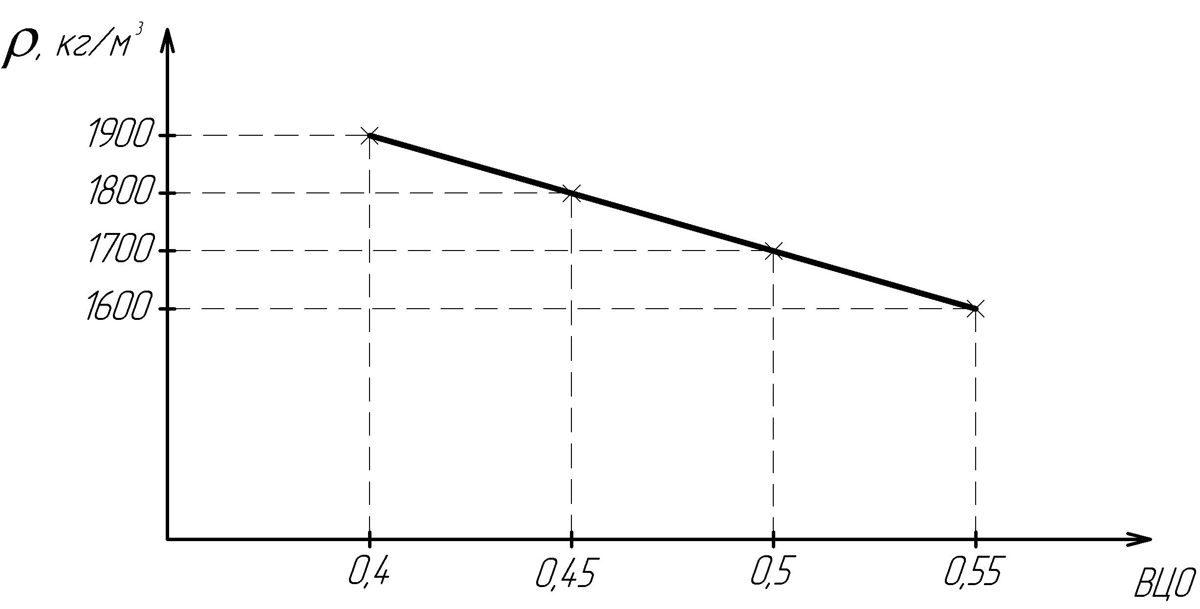
Р и с. 1.24 Изменение плотности цементного раствора от ВЦО

При большой вязкости цементного раствора можно начинать определение при ВЦО=0,45.

1.11 Определение водоотдачи цементного раствора
Способность цементного раствора удерживать воду при наличии фильтрующей среды и перепада давления характеризуется скоростью водоотдачи. Скорость водоотдачи цементного раствора может быть определена с помощью прибора ВМ-6, предназначенного для измерения водоотдачи глинистых растворов.

1.11.1 Описание лабораторной установки
Прибор ВМ-6 (рис. 1.25) состоит из трех узлов: основания 8, напорного цилиндра и фильтрационного стакана с принадлежностями.
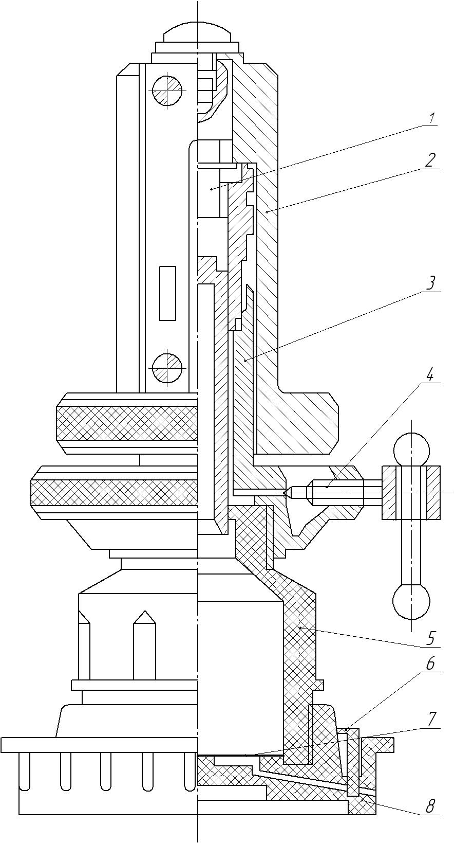
Р и с. 1.25 Прибор ВМ-6

Фильтрационный стакан 5 на верхнем конце имеет горловину с наружной резьбой и отверстие. Нижний конец его имеет наружную резьбу. Под основанием крепится фильтровальная бумага 7.
При определении водоотдачи раствор наливается в стакан, имеющий внутри бумажный фильтр.
Узел напорного цилиндра состоит из цилиндра 3 с ввернутой в него на алюминиевой прокладке втулке с напрессованной чашкой, плунжера 1, притертого по втулке и груза-шкалы 2, укрепленного на плунжере. Шкала нанесена на прозрачной пластмассе и прикреплена к грузу винтами. Сквозь шкалу видна отсеченная риска на верхнем конце втулки цилиндра. В притертой паре плунжера – втулка возникает трение, влияющее на давление при фильтрации. Для устранения его необходимо периодически вращать рукой. Для установки шкалы прибора на "0" и с пуска масла из цилиндра в нижней части цилиндра имеется отверстие, перекрываемое иглой 4. масло из этого отверстия сливается в чашку.
Нижний конец цилиндра 3 имеет внутреннюю резьбу для соединения с фильтрационным стаканом. Для уплотнения места соединения цилиндра со стаканом предусмотрена прокладка из резины; эту прокладку по мере износа необходимо менять.
Размеры прокладки: наружный диаметр 36 мм, диаметр отверстия 22 мм, толщина 3-4 мм.
Основание 8 – пластмассовое, в котором предусмотрено место для стекания фильтрата. Фильтрация начинается после открывания пробки 6.
1.11.2 Порядок проведения эксперимента
Приготавливают 300 см³ цементного раствора (250 г цемента и 125 г воды). После трехминутного перемешивания раствор заливают в фильтрационный стакан так, чтобы уровень раствора не доходил до верхнего края горловины на 4-5 мм. На горловину стакана навинчивают напорный цилиндр и заполняют его разжиженным машинным маслом. Уровень масла не должен доходить до края верхней втулки цилиндра на 5-10 мм. После этого в цилиндр вставляют поршень шкалы. Отвернув игольчатый клапан и выпустив некоторое кол-во масла, устанавливают риску, нанесенную на втулке цилиндра, против нулевого деления шкалы. Открывают клапан (вынимают пробку 8) и одновременно включают секундомер. По работающему секундомеру отмечают положение риски через 10, 15, 20, 25, 30, 45 с и 1, 2, 3, 5, 10 мин с момента открытия клапана.
Вес шкалы-груза подобран таким образом, что цементный растворов в фильтрационном стакане находится под давлением 0,1 МПа. Под давлением из обычного раствора, не способная к отделению вода, отфильтровывается за время не менее 1 мин. Однако выражать скорость водоотдачи цементного раствора принято условной величиной-водоотдачей за 30 мин, которая получается путем экстраполяции данных о количестве фильтрата, выделившегося из цементного раствора за указанные промежутки времени. Для экстраполяции строится зависимость отфильтровавшейся жидкости от времени в двойных логарифмических координатах, которая обычно представляет собой прямую линию (рис. 1.26). Продолжив эту прямую до пересечения с ординатой, соответствующей 30 мин, получают условную водоотдачу за 30 мин.
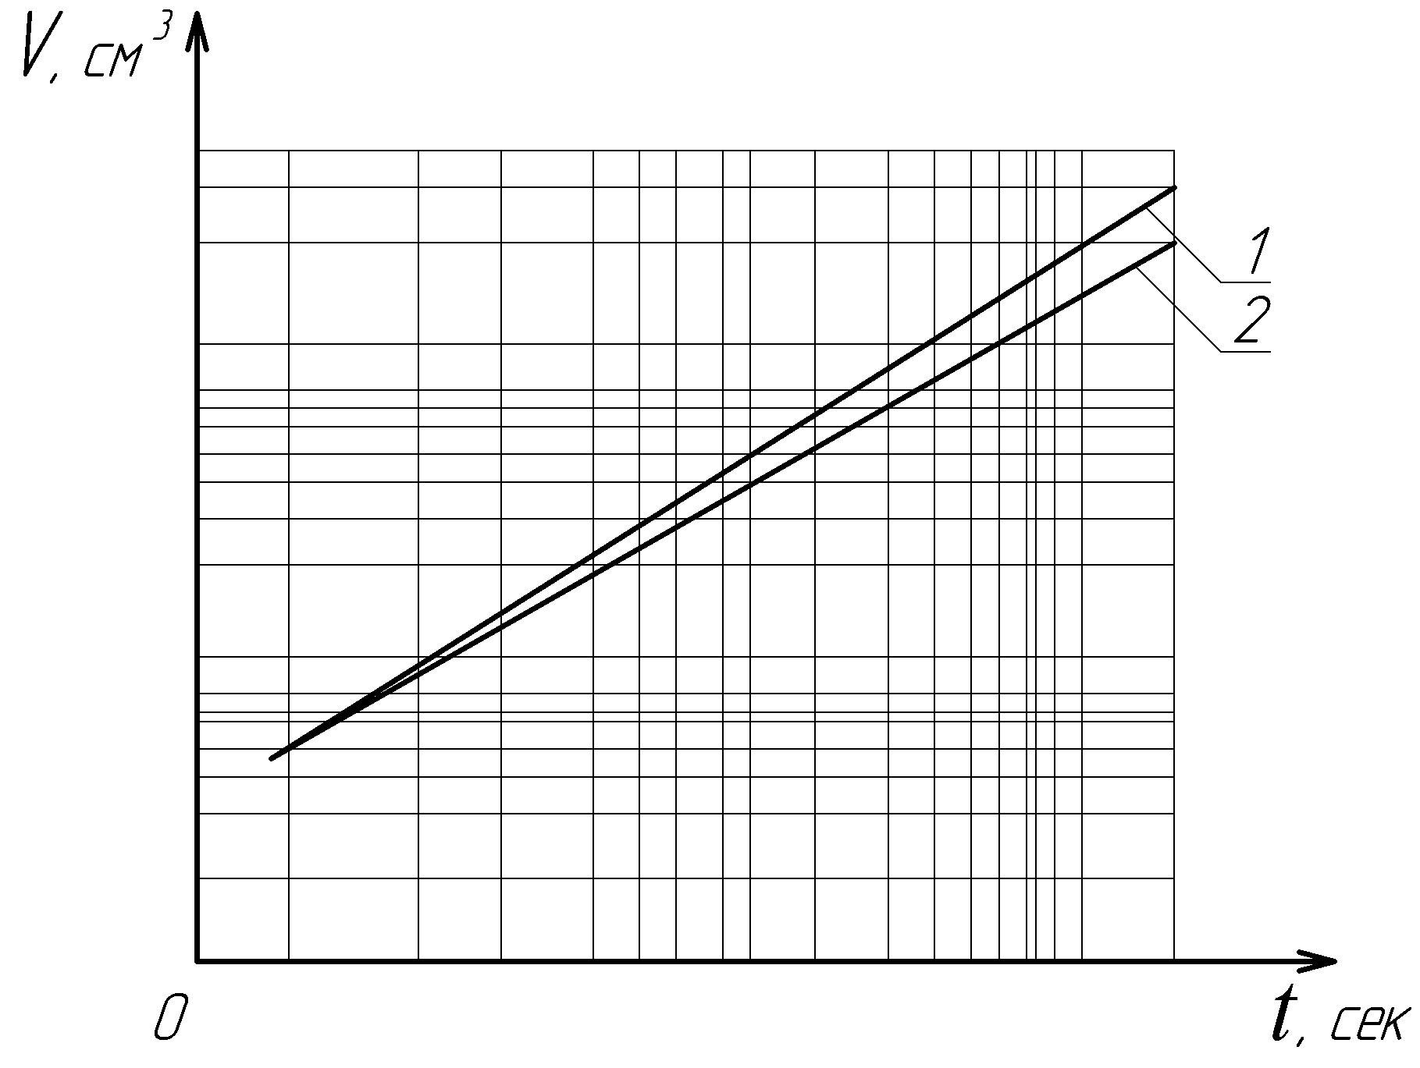
Р и с. 1.26 Диаграмма для определения водоотдачи цементного раствора

Величина условной водоотдачи может быть получена из скорости водоотдачи и расчетным путем по формуле
(1.7)

где Q₃₀ – условная водоотдача за 30 мин, см³.
τ – время от начала опыта, мин;
Qτ – количество жидкости, отфильтровавшейся из цементного раствора за время τ, см³.
Величина условной водоотдачи за 30 мин. Значительно превышает количество воды; содержащейся в испытуемой пробе цементного раствора. У обычных цементных растворов, приготовленных на основе стандартного тампонажного портландцемента, условная водоотдача равна примерно 600-1000 см³ за 30 мин.
При работе с прибором ВМ-6 нужно иметь в виду, что градуировка шкалы выполнена с пересчетом на диаметр фильтра, равный 75 мм, тогда количество воды, выделившейся из цемента, не соответствует показаниям прибора.
При построении кривой следует отбросить первый и последний результаты отсчета (когда отделение воды прекращается).

2 Расчёт И ВЫБОР равнопрочных обсадных колонн

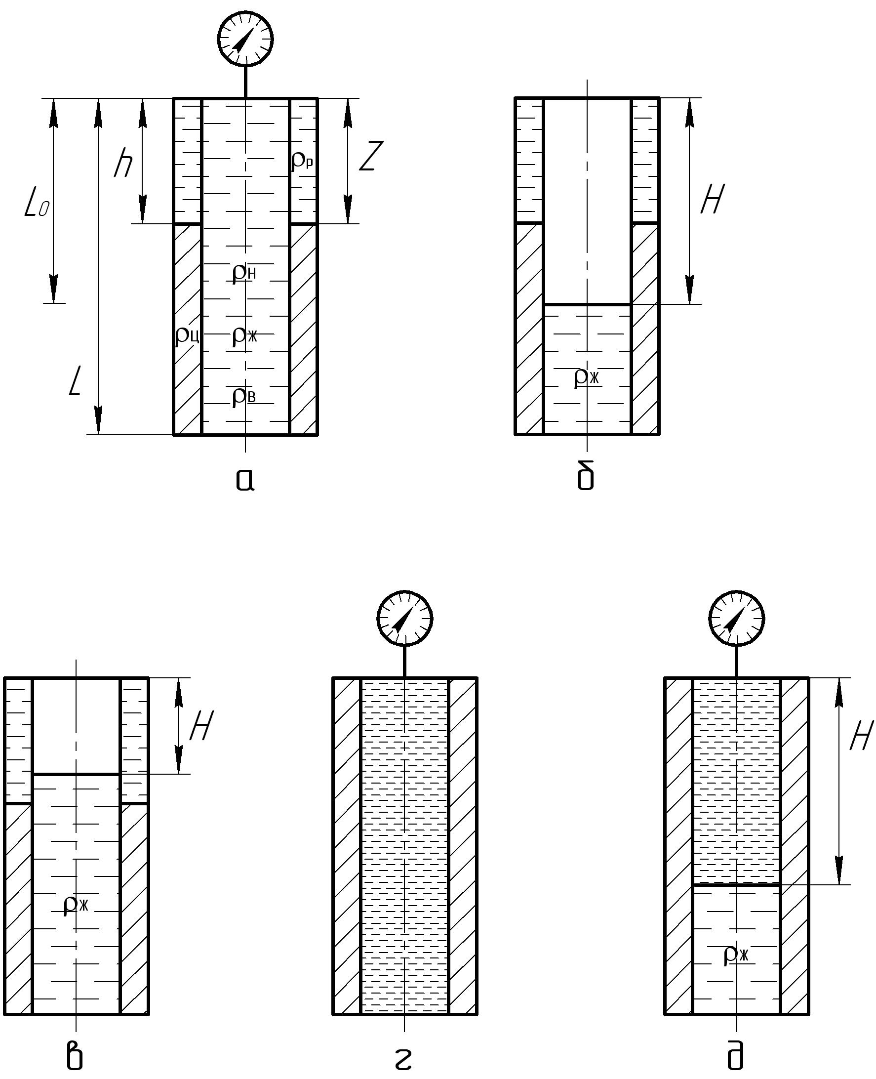

Рис. 2.1 Расчётные схемы эксплуатационной колонны

На рис. 2.1 представлены схемы для определения давлений:
а, б, в – нефтяные скважины;
а – период ввода в эксплуатацию при закрытом устье;
б, в – при освоении, испытании на герметичность снижением уровня жидкости и при окончании эксплуатации;
г – газовые скважины;
д – газоконденсатные.
L – глубина подошвы продуктивного горизонта, м;
L₀ - глубина спуска предыдущей колонны, м;
Н – глубина снижения уровня жидкости в колонне, м;
h – высота подъёма цементного раствора, м;
Z – расстояние от устья скважины до рассматриваемого сечения, м;
ρ_{Р}, ρ_{Ц}, ρ_{В}, ρ_{Н}, ρ_{Ж} – плотности: промывочной жидкости, цементного раствора, воды, нефти, жидкости в колонне, кг/м³.

2.1 Определение давлений и нагрузок, действующих на эксплуатационную колонну

2.1.1 Внутреннее давление
Внутреннее давление в обсадной колонне определяют для процессов, в течении которых оно достигает максимальных или минимальных значений (испытание на герметичность, опробование, эксплуатация и ремонт скважин).
Максимальные значения рабочих внутренних давлений характерны для периода ввода скважины в эксплуатацию (при закрытом устье) или периода нагнетания в скважину жидкости для интенсификации добычи (например, при гидроразрывах, при законтурном и внутриконтурном заводнении).
Минимальные внутренние давления характерны для окончания эксплуатации скважин, для случая полного замещения жидкости в скважине пластовым флюидом при открытом фонтанировании, для процесса испытания колонн на герметичность снижением уровня.

а) Внутреннее давление при вводе скважины в эксплуатацию при закрытом устье, когда вся внутренняя полость колонны заполнена жидкостью, на которую снизу действует через перфорационные отверстия пластовое давление и давление на устье больше нуля (Ру>0):
(2.1)
Внутреннее давление в колонне при выполнении работ, связанных с нагнетанием жидкости в скважину:
(2.2)
где: ΔР – дополнительное давление (репрессия), необходимое для обеспечения захода жидкости из обсадной колонны в пласт. Эта величина определяется опытным путём и выдаётся геологической службой;
L/ - глубина интервала перфорации пласта.

б) Внутреннее давление в колонне при вызове притока, испытании на герметичность снижением уровня и при окончании эксплуатации:
- в интервале 0 ≤ Z ≤ H
- в интервале H ≤ Z ≤ L
(2.3)

2.1.2 Наружное давление
Наружное давление на обсадную колонну определяется для тех же процессов, что и внутреннее.
а) в незацементированной зоне 0 ≤ Z ≤ h:
(2.4)
б) в зацементированной зоне h ≤ Z ≤ L:
В зацементированной зоне после ожидания затвердевания цемента (ОЗЦ), наружное давление в интервале, закреплённом предыдущей колонной, определяют по составному давлению столбов бурового раствора и гидростатического давления столба воды полностью ρ_{Г.СТ}=1,1⋅ρ_{В} высотой от башмака предыдущей колонны, до «головы» цемента. Величина ρ_{ГВ} корректируется с учётом плотности воды каждого конкретного региона.
(2.5)
Расчёт наружного давления при наличии в разрезе скважины проницаемых пластов с известными давлениями после ОЗЦ производится с учётом их воздействия на обсадную колонну. Пластовое давление передаётся непосредственно на обсадную колонну через цементное кольцо:
(2.6)
Пластовое давление в пластах мощностью до 200 м определяют в середине пласта:
(2.7)
где Р_{КР} и Р_{П} – давление в кровле и подошве горизонта.

Если мощность пласта больше 200 м, то распределение давления в пласте происходит по линейному закону (рис. 2.2).

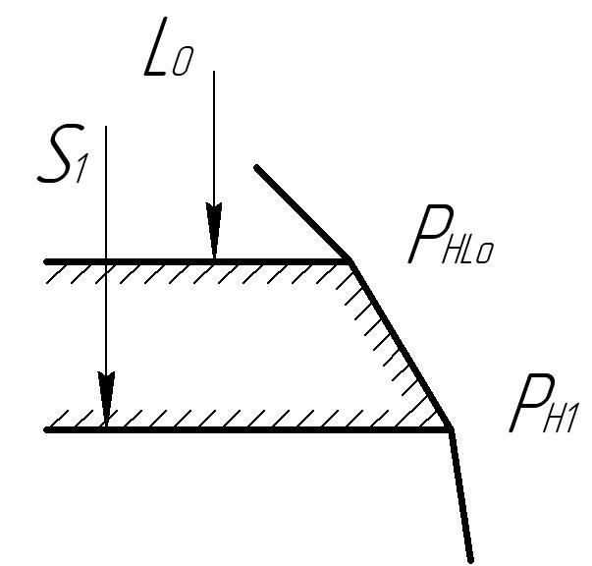
Рис. 2.2 Распределение давления в пласте

Таким образом, если S₁ – глубина залегания первого проницаемого горизонта, то в интервале L₀ ≤ Z ≤ S₁ наружное давление определяется формулой:
(2.8)
Если имеется два проницаемых горизонта с глубинами залегания S₁ и S₂, как изображено на рис. 2.3, наружное давление будет равно:
(2.9)

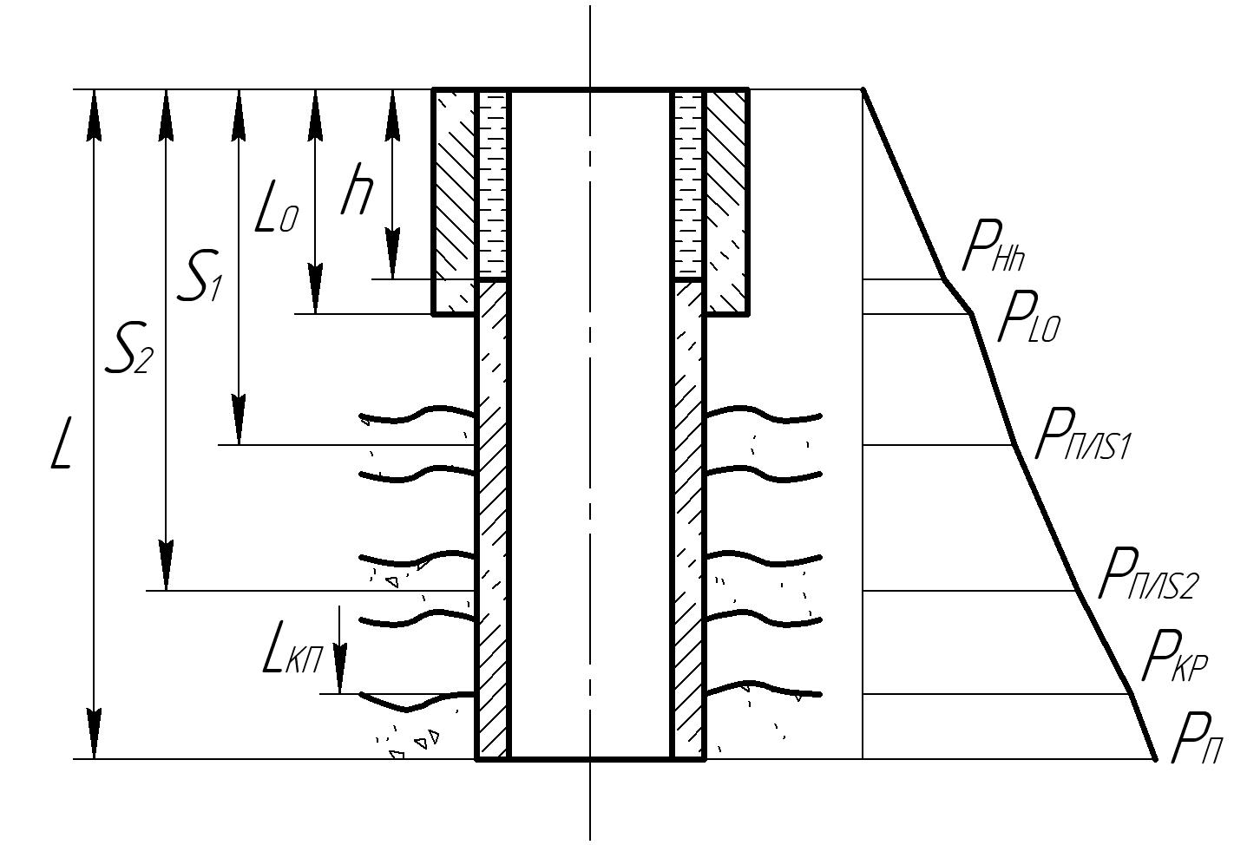
Рис. 2.3 Схема определения наружных давлений при наличие проницаемых горизонтов

В общем случае, формула для определения наружного давления между проницаемыми горизонтами будет иметь вид:
(2.10)
где i = 2, 3 и т.д.
Расчёт наружного давления в интервале залегания пород, склонных к текучести производится по горному давлению:
(2.11)
где: ρ_{П} – плотность горных пород.
Плотность горных пород определяется для первых двух-трёх разведочных скважин по кривым уплотнения, приведённым на рис. 2.4, в зависимости от глубины их залегания.

кг/м³
Рис. 2.4 Кривые уплотнения горных пород в различных регионах:
1 – Волгоградская область и Поволжье; 2 – Тюменская область; 3 – Предкавказье; 4 – Туркмения, Азербайджан.

Расчёт давлений по пластовому и горному давлениям производится для интервалов равных мощности пласта N + 100 м (50 м выше кровли и 50 м ниже подошвы).
В любом случае, наружное давление должно быть не менее гидростатического столба жидкости с плотностью 1000 кг/м³.

2.1.3 Избыточное наружное давление

Избыточное наружное давление - это разность между наружным и внутренним давлениями, для одних и тех же работ в скважине и для одного и того же периода времени.
(2.12)
Избыточное наружное давление наибольшее тогда, когда наименьшее внутреннее.
Наружное избыточное давление определяют для трёх случаев: на момент окончания цементирования, при испытании колонны на герметичность снижением уровня и при окончании эксплуатации.
В момент окончания цементирования
- в интервале 0 ≤ Z ≤ h
(2.13)
- в интервале h ≤ Z ≤ L
(2.14)

При испытании колонны на герметичность снижением уровня
а) в незацементированной зоне
- если h < Н, в интервале 0 ≤ Z ≤ h
(2.15)
- если h > Н, в интервале 0 ≤ Z ≤ H
(2.16)
в интервале Н ≤ Z ≤ h
(2.17)

б) в зацементированной зоне
- если h < Н, в интервале h ≤ Z ≤ H
(2.18)
в интервале H ≤ Z ≤ L
(2.19)
- если h > Н, в интервале H ≤ Z ≤ h
(2.20)
в интервале h ≤ Z ≤ L
(2.21)

При освоении скважины
При освоении скважины в незацементированной зоне избыточное наружное давление определяют по формулам (2.15) – (2.17), в зацементированной зоне по формулам (2.18) – (2.19).

В момент окончания эксплуатации
В незацементированной зоне избыточное наружное давление определяют по формулам (2.15) – (2.17), в зацементированной зоне по формулам (2.18) – (2.19).
Если снаружи обсадная колонна контактирует с буровым раствором, а изнутри заполнена водой до отметки H, то:
- в интервале 0 ≤ Z ≤ H
(2.22)
- в интервале H ≤ Z ≤ L
(2.23)
В интервале залегания пород, склонных к текучести избыточное наружное давление определяется по формуле:
(2.24)
Причём следует принимать минимальное из значений Р_{BZ}, полученных в разделе 2.1.1.

Для скважин с нормальными условиями бурения и эксплуатации, расчёт избыточных наружных давлений в зацементированной зоне производят по составному столбу бурового и цементного растворов с учётом разгрузки, воспринимаемой цементным кольцом.
(2.25)
где K – коэффициент разгрузки цементного кольца, который выбирается в зависимости от диаметра колонны по таблице 2.1.

Таблица 2.1
Значение коэффициента разгрузки цементного кольца

Наружный диаметр  колонны, мм | Коэффициент разгрузки  цементного кольца
114 – 178 | 0,25
194 – 245 | 0,30
273 – 324 | 0,35
340 и более | 0,40

Формула (2.25) применима при пластовых давлениях, не превышающих 10% от гидростатического.

2.1.4 Избыточное внутреннее давление

Избыточное внутреннее давление - это разность между внутренним и наружным давлениями, когда внутреннее давление наибольшее. То есть в период испытания колонны на герметичность опрессовкой или при проведении ремонтно-изоляционных работ на скважине.
(2.26)
Расчёт производится для двух случаев испытания колонны на герметичность (опрессовок): в один приём без пакера и в два или несколько приёмов с установкой пакера.
В первом случае:
(2.27)
В этом случае P_{ВНУ} вычисляется с учётом максимальных значений по формулам (2.1) - (2.3), т.е. при Z=0, а наружное давление P_{НZ} – по формулам подраздела 2.1.2.
Расчёт давлений в незацементированной зоне (0 ≤ Z ≤ h), производится по формулам:
- при 1,1⋅P_{ВНУ} > Р_{ОПР}
(2.28)
- при 1,1⋅P_{ВНУ} < Р_{ОПР}
(2.29)
где Р_{ОПР} – минимально необходимое внутреннее устьевое давление при опрессовке, указанное в таблице 2.2.
Расчёт колонн в зацементированной зоне производится также по формуле (2.26), подставляя в неё значения P_{НZ}, полученные по формулам подраздела 2.1.2.
Если значение 1,1⋅P_{ВНУ} окажется меньше Р_{ОПР}, указанных в таблице 2.2, то в расчёте P_{ВНZ} вместо 1,1⋅P_{ВНУ} подставляем значения Р_{ОПР} по таблице 2.2

Таблица 2.2
Минимальное необходимое избыточное устьевое давление при опрессовке
Наружный диаметр  колонны, мм | Минимальное опрессовочное  давление, МПа
114 – 127 | 15,0
140 – 146 | 12,5
168 | 11,5
178 – 194 | 9,5
219 – 245 | 9,0
273 – 351 | 7,5
377 – 508 | 6,5

2.1.5 Осевая нагрузка от собственного веса

Осевая нагрузка обсадной колонны определяется без учёта архимедовой силы, т.е. определяется вес колонны в воздухе:
(2.30)
где Q – осевая нагрузка от собственного веса, кН;
l_{i} – длина i-ой секции, м;
q_{i} – вес погонного метра i-ой секции, кН/м;
i – порядковый номер секции;
n – число секций обсадной колонны.

2.2 Прочность обсадных труб

Запас прочности – это величина, которая показывает, во сколько раз максимальные напряжения в данной конструкции при её работе меньше напряжений, при которых в материале происходит либо разрушение, либо необратимая деформация. Чаще всего максимальные рабочие напряжения сравнивают с пределом текучести.
$$n=\frac{σ_{Т}}{[σ]}$$ | (2.31)
где n – запас прочности;
σ_{Т} – предел текучести, МПа;
[σ ] – допустимые напряжения, МПа.
Правильный выбор запаса прочности имеет решающее значение для безопасной работы конструкции и для экономичности изделия. Поэтому n – величина экспериментальная, которая установлена в процессе длительной эксплуатации изделия. Её нельзя установить директивно, она определяется на основании опыта работы, после обобщения которого выдаётся рекомендуемое значение.
Нефтепромысловые трубы работают в условиях давлений, действующих на них как снаружи, так и изнутри. Поэтому применительно к обсадным трубам в качестве числителя отношения (2.31) лучше использовать не предел текучести, а давление, при котором в материале труб возникают напряжения, равные пределу текучести.
Коэффициент запаса прочности устанавливается в зависимости от вида давления, прочности материала, размера трубы и качества её изготовления, которое согласно ГОСТ 632-80 может иметь исполнение А или Б.
Для обсадных труб установлено четыре коэффициента запаса прочности:
n₁ – коэффициент запаса прочности на избыточное наружное давление (на смятие);
n₂ – коэффициент запаса прочности на внутреннее давление;
n₃ – коэффициент запаса прочности на страгивание;
n₄ – коэффициент запаса прочности для тела трубы при растяжении и при удерживании его в клиновом захвате.

2.3 Расчёт на наружное избыточное давление

Сопротивляемость труб избыточному наружному давлению характеризуется критическим давлением.
Критическое давление – это давление, при котором напряжения в теле трубы достигают предела текучести и при повышении которого наступит смятие трубы.
Критическое давление на смятие трубы определяется по формуле Саркисова (АзНИИ):
(2.32)

Овальность труб учитывается коэффициентом (e).

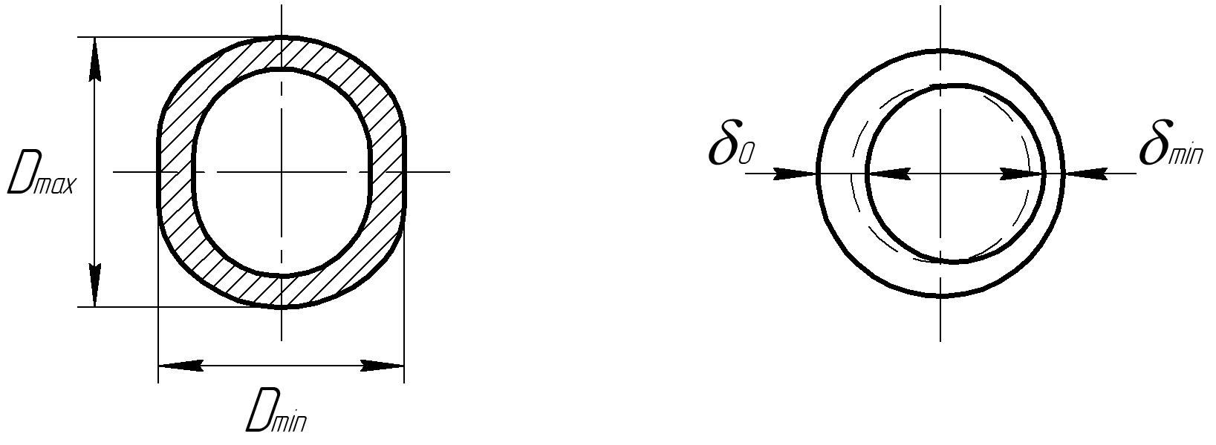

Рис. 2.5 Рис. 2.6

(2.33)

Таблица 2.3
Овальность обсадных труб по ГОСТ 632-80

Диаметр трубы, мм | Овальность
Диаметр трубы, мм | Исполнение А | Исполнение Б
≤ 245 | 0,0075 | 0,010
273 – 508 | - | 0,015

Коэффициенты K_{min}, K₀ и ρ учитывают равновесность труб
D – наружный диаметр трубы, мм;
δ – номинальная толщина стенки трубы (толщина стенки трубы по стандарту), мм;
δ_{min}, δ₀ – расчётные толщины стенок труб (мм), которые определяются по формулам ; (для труб исполнения А с допуском по весу – 3,5%) и ; (для труб исполнения Б с допуском по весу – 6,5%). Коэффициент 0,875 получен исходя из наибольшего отклонения толщины стенки трубы от номинала по ГОСТ 632-80, равного 12,5%
ρ, для труб исполнения А - ρ=1,049, для труб исполнения Б - ρ=1,034.
E – модуль упругости Юнга;
σ_{T} – предел текучести, МПа.

2.4 Расчёт на критическое давление при двухосном нагружении с учётом растяжения труб

Критическое давление с учётом растягивающих нагрузок при двухосном нагружении, т.е. при совместном действии давления смятия и веса труб определяется по следующему выражению:
(2.34)
где: Р_{КР} – сминающее давление, определяемое по формуле Саркисова;
Q – вес нижних секций труб;
Q_{Т} – растягивающая нагрузка, при которой напряжения в теле трубы достигают предела текучести;
(2.35)

Избыточное наружное давление для труб должно быть не выше допустимого:
(2.36)

n₁ – коэффициент запаса прочности на наружное избыточное давление (на смятие). Для секций, находящихся в зоне эксплуатационного объекта n₁=1,0-1,3 (в зависимости от устойчивости объекта). Для вышенаходящихся секций n₁=1,0.

2.5 Расчёт на избыточное внутреннее давление

Избыточное внутреннее давление, при котором напряжение в теле трубы достигает предела текучести, определяется по формуле Барлоу:
(2.37)
Избыточное внутреннее давление не должно превышать допустимого:
(2.38)

Таблица 2.4
Коэффициент запаса прочности на внутреннее давление

Диаметр трубы, мм | Коэффициент запаса прочности, n₂
Диаметр трубы, мм | Исполнение А | Исполнение Б
≤ 219 | 1,15 | 1,15
> 219 | 1,15 | 1,45

2.6 Расчёт на растяжение

Страгивающая нагрузка – это нагрузка от осевых сил (веса обсадной колонны), при которой напряжения в наиболее опасном сечении резьбового соединения труб достигают предела текучести.
Для труб с резьбой треугольного профиля страгивающая нагрузка определяется по формуле Яковлева-Шумилова:
(2.39)
где D_{С} – средний диаметр сечения по впадине первого полного витка резьбы (в основной плоскости), мм;
(2.40)
b – толщина стенки трубы по впадине того же витка, мм;
h – высота профиля резьбы, мм;
l – длина полных ниток резьбы, мм;
α - угол профиля резьбы (угол между опорной поверхностью резьбы и осью трубы), равный 60⁰;
ϕ - угол трения, принимаемый в расчётах равным 7⁰;
η - коэффициент разгрузки.
(2.41)

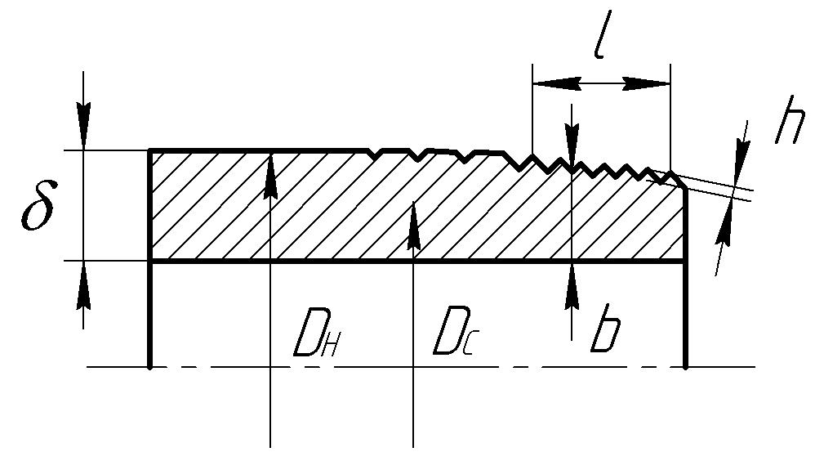

Рис. 2.7

Вес колонны не должен быть выше допустимого:
(2.42)
n₃ – коэффициент запаса прочности на страгивание (таблица 2.5).

Таблица 2.5
Коэффициент запаса прочности на страгивание для треугольной резьбы

Диаметр трубы, мм | Длина колонны, м | Коэффициент запаса прочности на страгивание
Диаметр трубы, мм | Длина колонны, м | Вертикальная скв. | Н/направленная скв.
114 – 168 | до 3000 | 1,15 | 1,3
114 – 168 | свыше 3000 | 1,3 | 1,3
178 – 245 | до 1500 | 1,3 | 1,45
178 – 245 | свыше 1500 | 1,45 | 1,45
273 – 324 | до 1500 | 1,45 | 1,6
273 – 324 | свыше 1500 | 1,6 | 1,6
> 324 | до 1500 | 1,6 | 1,75
> 324 | свыше 1500 | 1,75 | 1,75

Для труб с резьбой трапецеидального профиля расчёт более сложный. Его производят по разрушающей нагрузке, наименьшей из следующих условий:
- разрушения по телу трубы в основном сечении;
- выхода резьбы из сопряжения вследствие уменьшения поперечных размеров трубы при растяжении;
- разрушения по муфтовой части в опасном сечении.
Разрушающую нагрузку по телу трубы в опасном сечении определяют по формуле:
(2.43)
где: σ_{Bmin} – наименьший предел прочности на растяжение по ГОСТ 632-80, МПа.
Разрушающая нагрузка при выходе резьбы из сопряжения определяют по формуле:
(2.44)
где: h₁ – высота профиля резьбы, равная 1,6 мм;
d_{c} – средний диаметр тела трубы в опасном сечении, мм.
(2.45)
Δ – диаметральный натяг свинченного соединения, мм;
Е₁ – модуль упрочнения, принимаемый равным 4900 Мпа для стали группы прочности Д; Е₁ = 3430 МПа для сталей групп прочности К, Е, и Е₁=2450 Мпа для сталей групп прочности Л и М;
h – рабочая высота профиля резьбы, h =1,2 мм;
μ₁ – коэффициент Пуассона, для пластической области μ₁= 0,5;
ϕ – угол трения, принимаемый равным 11°;
β – угол наклона стороны профиля, равный 3°;
l – длина резьбы, находящейся в сопряжении, l = L – 14 мм;
L – общая длина резьбы, мм.
Для расчёта разрушающей нагрузки по муфтовой части соединения в опасном сечении применяют формулу:
(2.46)
где D_{м} – наружный диаметр муфты, мм;
d_{p} – наружный диаметр резьбы муфты в опасном сечении, мм:
(2.47)
l_{п} – длина наружной резьбы с полным профилем, мм.
Допустимые значения растягивающей нагрузки для труб с трапецеидальной резьбой – ОТТМ, ОТТГ, ТБО – определяют с учётом запаса прочности n₃ = 1,75 по формуле:
(2.48)
где Р_{раз} – наименьшая разрушающая нагрузка, МПа. Вычисляется по формулам (2.43, 2.44, 2.47).
Коэффициенты запаса прочности для труб исполнения А с трапецеидальной резьбой n₃ = 1,75. При расчётах соблюдено следующее условие: допустимая нагрузка на тело трубы не превышает 80% (n₄ = 1,25) от нагрузки, при которой в теле трубы возникают напряжения, равные пределу текучести.
Для труб исполнения Б коэффициент n₃ = 1,8, а нагрузка на тело гладкой трубы не должна превышать 77% от предела текучести (n₄ = 1,3).

2.7 Расчёт на осевую нагрузку в клиновом захвате

Труба, удерживаемая в клиновом захвате, испытывает радиальную сжимающую нагрузку, создаваемую клиньями. Её величина конструктивно зависит от растягивающей нагрузки на трубу, чем больше растягивающая нагрузка, которая в клиновом захвате раскладывается на вертикальную и радиальную (сминающую) составляющие, тем больше давление клиньев на трубу и её сцепление с клиньями. Эта сила удерживает трубу в неподвижном состоянии. Если бы клин был гладкий, то трение между ним и трубой было бы недостаточным для удержания колонны, и она поползла бы вниз.
Для увеличения сцепления трубы и клина, в клин вставляют сухари с насечкой. Значение осевой растягивающей нагрузки, при которой напряжение в теле трубы, закреплённой в клиновом захвате, достигают предела текучести, определяют по формуле:
(2.49)
где F – площадь сечения трубы, м²;
σт – предел текучести материала трубы, МПа;
d_{ср} – средний диаметр трубы, мм;
l – длина плашек клина, мм;
α - угол уклона клина [α=9°27/15// (уклон 1:6)];
ϕ - коэффициент трения, ϕ=0,2;
с - коэффициент охвата трубы плашками (0,7 < с < 1,0). Определяется в зависимости от типа клинового захвата:
(2.50)
γ - угол охвата трубы плашками одного клина (γ≥60⁰);
m – число клиньев.

Для безаварийного спуска колонны эта нагрузка должна быть больше веса спускаемой колонны:
(2.51)
Если это неравенство не выполняется, необходимо либо сменить плашки, увеличив l, либо (в крайнем случае) применить более прочные трубы.

2.8 Порядок расчёта эксплуатационных колонн

- По известным пластовым давлениям, глубинам залегания пластов и данным плотностей применяемых жидкостей, определяют значения внутренних, наружных, избыточных наружных и избыточных внутренних давлений и строят их эпюры. В дальнейшем мы неоднократно будем обращаться к этим графикам для определения давлений, действующих на различных глубинах.
- Определившись в запасе прочности на смятие (n₁) для первой (нижней) секции определяют требуемое наружное давление для этой секции Р_{1ТР}=Р_{НИL}⋅n₁. По таблице П1 или инструкции по расчёту обсадных колонн подбирают трубы для первой секции с учётом Р_{1КР}≥Р_{1ТР} начиная с труб наименьшей группы прочности Д. Если трубы группы Д не удовлетворяют условию прочности, то переходят к трубам более высокой группы прочности.
- Выбирают длину первой секции (l₁), которая принимается равной мощности продуктивного горизонта (N) плюс длина зумпфа (l₃) и длина деталей низа эксплуатационной колонны l_{Н}.
l₁=N+50+l₃+l_{Н}; | (2.52)
l₃=10÷25м;
l_{Н}=10÷25м.
где 50 м – выше кровли продуктивного горизонта.
- Для выбранных труб определяют запас прочности на внутренне давление n₂ и проверяют первую секцию на внутреннее давление на глубине «головы» первой секции. Если запас прочности окажется меньше допустимого, то подбор труб для первой секции производят по внутреннему давлению.
(2.53)
(Р_{1Т} – определяют по таблице П3)
- По эпюре Р_{НИZ} на глубине «головы» первой (нижней) секции или на подошве второй и поэтому давлению по таблице П1 подбирают трубы для второй секции с учётом Р_{2КР}≥Р_{2НИZ}.
- Определяют вес первой секции:
Q₁=q₁⋅l₁, | (2.54)
где q₁ – вес одного погонного метра труб первой секции, кН. Определяют по таблице П6.
- Поскольку трубы второй и последующих секций находятся в условиях двухосного напряженного состояния (под действием избыточного давления и веса первой секции), определяют Р/_{2КР} для труб второй секции по формуле 2.34.
- По эпюре Р_{НИZ} определим глубину, на которой избыточное наружное давление равно Р/_{2КР}. Это будет уточнённая глубина верхнего сечения первой секции L/₁. Следовательно, уточнённая длина первой секции:
(2.55)
а уточнённый вес первой секции
Q/₁=q₁⋅l/₁, | (2.56)
- Для определения длины второй секции, выбирают трубы для третьей секции с меньшей прочностью, чем вторая (на группу прочности ниже или на 1 мм тоньше по стенке трубы), из таблицы П1 с Р_{3КР} и по эпюре Р_{НИZ} определяют на какую глубину (L₂) эти трубы можно спустить. Разность между глубиной спуска второй секции (l/₁) (головы первой секции) и глубиной спуска третьей будет длина второй секции:
l₂=l/₁-L₂, | (2.57)
- Определяют вес второй секции q₂:
Q₂=q₂⋅l₂, | (2.58)

- Определяют величину Р′_{3КР} для труб третьей секции по формуле 2.34 для условий двухосного нагружения с учётом влияния растягивающих нагрузок от веса первой и второй секции:
Q₁₋₂= Q/₁+Q₂, | (2.59)
- Далее процедура повторяется. По эпюре Р_{НИZ} определим глубину, на которой избыточное наружное давление равно Р/_{3КР}. Это будет уточнённая глубина верхнего сечения второй секции L/₂. Следовательно, уточнённая длина второй секции:
(2.60)
а уточнённый вес второй секции
Q/₂=q₂⋅l/₂, | (2.61)
- Производят проверочный расчёт второй секции на внутренне давление:
(2.62)
(Р_{2Т} – определяют по таблице П3)
- Повторяя описанную процедуру, определим глубину спуска третьей и последующих секций. Каждый раз мы будем выбирать всё менее прочные трубы, так как наружные избыточные давления уменьшаются по мере уменьшения глубины, избыточные же внутренние давления по мере приближения к устью увеличиваются. Поэтому прочность каждой последующей секции необходимо проверять на действие внутреннего избыточного давления.
- С уменьшением глубины в действие вступает новый фактор. С ростом числа секций увеличивается вес обсадной колонны и растягивающие нагрузки, действующие на резьбы. Необходимо проверять секции на страгивающую нагрузку, исходя из условия (2.42). Поскольку неизвестно, когда произойдёт нарушение условия, проверку лучше начинать сразу со второй-третьей секции.
- Если запас прочности ниже допустимого, то длина секции определяется из условия страгивания:
(2.63)

- Последующие, верхние секции подбирают из условий прочности на страгивание из труб, прочность которых увеличивается с каждой новой секцией. Наращивание числа секций верхней части колонны происходит до тех пор, пока не будет исчерпана глубина скважины.
- Результаты расчёта оформляются в виде таблицы

№  секции | Длина секции, м | Вес секции, кН | Запас прочности
№  секции | Длина секции, м | Вес секции, кН | на смятие, n₁ |  | на внутреннее давление,  n₂ |  | на страгивание, n₃
№  секции | Длина секции, м | Вес секции, кН | треб. | факт. | треб. | факт. | треб. | факт.
1
2
и т.д.

2.9 Особенности расчёта обсадных колонн наклонно-направленных скважин

Проблема состоит в том, что в изогнутой части скважины обсадные трубы испытывают, в дополнение к описанным силам и давлениям, усилия изгиба. Увеличение нагрузок можно учесть соответствующим увеличением запаса прочности.
Для определения наружных и внутренних давлений применяются те же формулы, что и для вертикальных скважин.
Разница заключается в том, что расчётные глубины определяются на проекциях профиля скважины на вертикальную плоскость. Это легко объяснимо: давление зависит от уровня жидкости в канале, а не от его формы.
Проекцию ствола скважины Z´ на вертикальную плоскость Z определяют по формуле:
(2.64)
где ΔZ´ - удлинение ствола скважины на глубине Z´.
Если удлинение ствола скважины не больше 50 м, допускается производить расчёт давлений, как для вертикальной скважины.
Пример построения эпюры давлений для наклонно-направленной скважины приводится на рис. 2.8.
Эпюра давлений в наклонной скважине строится для глубин, являющихся их проекциями на вертикальную плоскость.

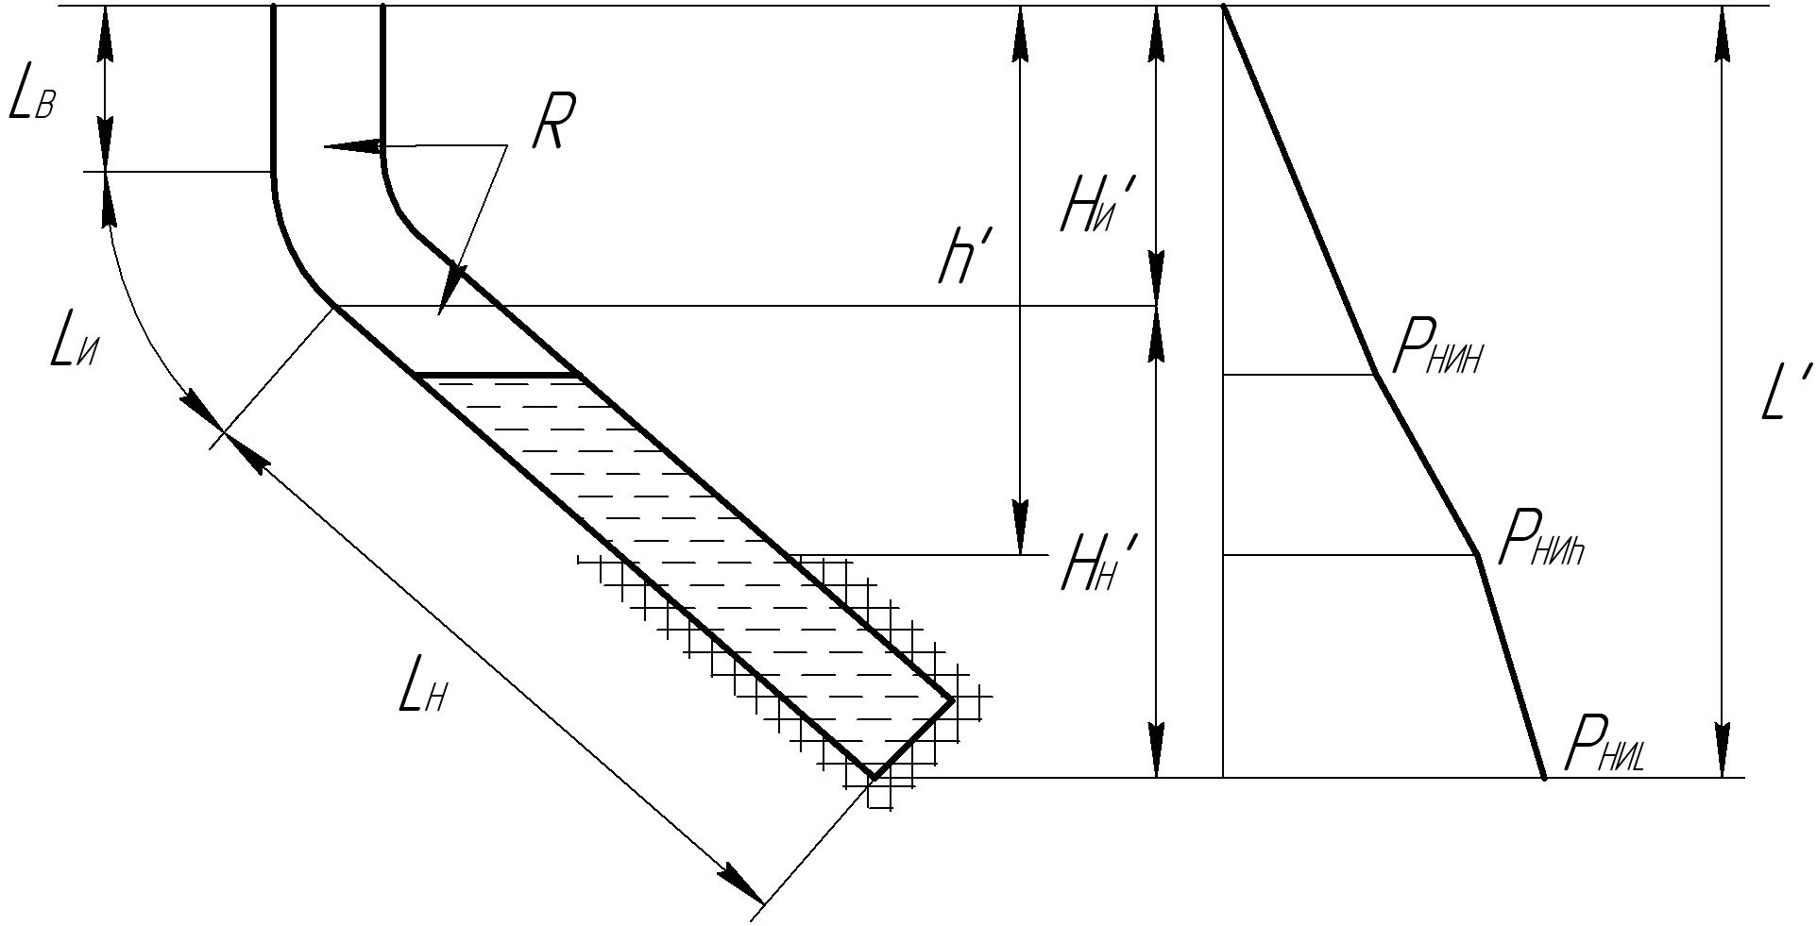

Рис. 2.8. Построение эпюры давлений для наклонно-направленной скважины

Из геометрии известно соотношение между длиной дуги, углом и радиусом:
(2.65)
откуда
(2.66)
Используя формулу (2.66), можно найти проекцию искривлённого участка:
(2.67)
Проекция глубины конца искривлённого участка (начала наклонного) на вертикальную плоскость определится как сумма:
(2.68)
Проекция длины наклонного участка:
(2.69)

Проекция всего ствола скважины:
(2.70)
Удлинение составит:
(2.71)
В том случае, если ΔL > 50 м, то при расчёте давлений необходимо учитывать искривление скважины и характерные глубины определить как проекции по формуле:
(2.72)
где Z – характерные глубины (h, L₀, Н, S_{i}, L), м.
По этим глубинам строится эпюра давлений, необходимая для расчёта колонны.
Стоит заметить, что проекция глубин используется только для расчёта давлений. Для определения веса колонны и её секций необходимо подставлять в формулы истинную длину труб H, L и т.д.

2.10 Особенности расчёта обсадных колонн горизонтальных скважин

Поскольку горизонтальная скважина является частным случаем наклонно-направленной, расчёт наружных и внутренних давлений производится по формулам для вертикальных скважин по глубинам, приведённым к вертикальной плоскости.
Запас прочности на избыточное наружное давление для участка колонны, расположенного в горизонтальной части, принимается равным 1,30 ÷ 1,50.
2.11 Пример расчёта равнопрочной эксплуатационной колонны для нефтяной скважины.

Исходные данные

№ п.п. | Наименование параметра | Обозначение | Значение
1 | Глубина подошвы продуктивного горизонта, м | L | 3000
2 | Высота подъема цементного раствора от устья, м | h | 1750
3 | Глубина спуска предыдущей колонны, м | L₀ | 1800
4 | Уровень жидкости в колонне при испытании на герметичность, м | H_{г} | 1000
5 | Уровень жидкости в колонне при освоении, в конце эксплуатации, м | Н_{ос} | 1500
6 | Интервал залегания промежуточного нефтегазоносного горизонта, м |  | 2500÷2600
7 | Расчётная глубина промежуточного нефтегазоносного горизонта, м | S₁ | 2550
8 | Пластовое давление в промежуточном нефтегазоносном горизонте на расчётной глубине, МПа | P_{ПЛS1} | 35,5
9 | Интервал залегания продуктивного горизонта, м |  | 2900÷3000
10 | Давление у кровли (S₂) пласта, МПа | Р_{ПЛS2} | 40,6
11 | Давление у подошвы (L) пласта, МПа | Р_{ПЛL} | 42
12 | Мощность продуктивного горизонта, м | N | 100
13 | Плотность промывочной жидкости, кг/м³ | ρ_{Р} | 1400
14 | Плотность цементного раствора, кг/м³ | ρ_{Ц} | 1850
15 | Плотность воды, кг/м³ | ρ_{В} | 1000
16 | Плотность нефти, кг/м³ | ρ_{Н} | 850
17 | Плотность жидкости в колонне в конце эксплуатации, кг/м³ | ρ_{Ж} | 950
18 | Диаметр обсадной колонны, мм | D | 146

2.11.1 Расчёт давлений

Внутреннее давление

а) В начале эксплуатации:
Z=0 → Р_{ВНУ}=P_{ПЛ}-10⁻⁵⋅ρ_{H}⋅(L-0)=42-10⁻⁵⋅850⋅(3000-0)=16,5 МПа.
Z=3000 м → Р_{ВНL}=P_{ПЛL}=42 МПа.
(Строится эпюр 1а)

а
г
б
в
Рис. 2.9. Эпюр 1

б) В конце эксплуатации:
Z от 0 до H_{ос}=1500 м → Р_{ВНZ}=0.
Z=L=3000 м → Р_{ВНL}=10⁻⁵⋅ρ_{Ж}⋅(L-H)=10⁻⁵⋅950⋅(3000-1500)=14,3 МПа.
(Строится эпюр 1б)

в) В конце освоения:
Z от 0 до H=1500 м → Р_{ВНZ}=0.
Z=h=1750 м → Р_{ВНh}=10⁻⁵⋅ρ_{H}⋅(h-H)=10⁻⁵⋅850⋅(1750-1500)=2,1 МПа.
Z=L₀=1800 м → Р_{ВНL0}=10⁻⁵⋅ρ_{H}⋅(L₀-H)=10⁻⁵⋅850⋅(1800-1500)=2,6 МПа.
Z=S₁=2550 м → Р_{ВНS1}=10⁻⁵⋅ρ_{H}⋅(S₁-H)=10⁻⁵⋅850⋅(2550-1500)=8,9 МПа.
Z=S₂=2900 м → Р_{ВНS2}=10⁻⁵⋅ρ_{H}⋅(S₂-H)=10⁻⁵⋅850⋅(2900-1500)=11,9 МПа.
Z=L=3000 м → Р_{ВНL}=10⁻⁵⋅ρ_{H}⋅(L-H)=10⁻⁵⋅850⋅(3000-1500)=12,8 МПа.
(Строится эпюр 1в)

г) В конце цементирования:
Z=0 → Р_{ВНУ}=0;
Z=L=3000 м → Р_{ВНL}=10⁻⁵⋅ρ_{Р}⋅L=10⁻⁵⋅1400⋅3000=42 МПа.
(Строится эпюр 1г)

Наружное давление

а) В незацементированной зоне:
Z=0 → Р_{НУ}=10⁻⁵⋅ρ_{Р}⋅0=0;
Z=h=1750 м → Р_{Нh}=10⁻⁵⋅ρ_{Р}⋅h=10⁻⁵⋅1400⋅1750=24,5 МПа.
(Строится эпюр 1а)

б) В зацементированной зоне (по пластовому давлению):
- в зоне перекрытой промежуточной колонной:
.
Z=L₀=1800 м → Р_{НL0}=10⁻⁵⋅[1400⋅1750+1,1⋅1000⋅(1800-1750)]=25,1 МПа.

- в неперекрытой зоне:
Z=S₁=2550 м → Р_{НS1}=35,5 МПа.
Z=S₂=2900 м → Р_{НS2}=40,6 МПа.
Z=L=3000 м → Р_{НL}=42 МПа.
(Строится эпюр 1б)

в) В конце цементирования:

Z=L₀=1800 м → Р_{НL0}=10⁻⁵⋅[ρ_{Р}⋅h+ρ_{Ц}⋅(L₀-h)]=
10⁻⁵⋅[1400⋅1750+1850⋅(1800-1750)]=25,4 МПа.
Z=S₁=2550 м → Р_{НS1}=10⁻⁵⋅[ρ_{Р}⋅h+ρ_{Ц}⋅(S₁-h)]=
10⁻⁵⋅[1400⋅1750+1850⋅(2550-1750)]=39,3 МПа.
Z=S₂=2900 м → Р_{НS2}=10⁻⁵⋅[ρ_{Р}⋅h+ρ_{Ц}⋅(S₂-h)]=
10⁻⁵⋅[1400⋅1750+1850⋅(2900-1750)]=45,8 МПа.
Z=L=3000 м → Р_{НL}=10⁻⁵⋅[ρ_{Р}⋅h+ρ_{Ц}⋅(L-h)]=
10⁻⁵⋅[1400⋅1750+1850⋅(3000-1750)]=47,6 МПа.
(Строится эпюр 1в)

а
в
б
Рис. 2.10. Эпюр 2

Наружное избыточное давление

Р_{НИZ} = Р_{НZ} – Р_{ВНZ}

а) При окончании цементирования:
Z=0 → Р_{НИУ}=0;
Z=h=1750 м → Р_{НИh}=0;
Z=L=3000 м → Р_{НИL}=10⁻⁵⋅(3000-1750)⋅(1850-1400)=5,6 МПа.
(Строится эпюр 3а)

б) При освоении:
- в незацементированной зоне:
- если h < Н, в интервале 0 ≤ Z ≤ h
- если h > Н, в интервале 0 ≤ Z ≤ H
в интервале Н ≤ Z ≤ h
Z=0 → Р_{НИУ}=0;
Z=H=1500 м → Р_{НИН}=10⁻⁵⋅1400⋅1500=21 МПа;
Z=h=1750 м → Р_{НИh}=10⁻⁵⋅[1400⋅1750-850⋅(1750-1500)]=22,4 МПа.

- в зацементированной зоне (от пластового давления):
Z=L₀=1800 м → Р_{НИL0}=Р_{НL0}-10⁻⁵⋅ρ_{H}⋅(L₀-H)=25-10⁻⁵⋅850⋅(1800-1500)=22,5 МПа.
Z=S₁=2550 м → Р_{НИS1}= Р_{НS1}-10⁻⁵⋅ρ_{H}⋅(S₁-H)=35,5-10⁻⁵⋅850⋅(2550-1500)=26,6 МПа.
Z=S₂=2900 м → Р_{НИS2}= Р_{НS2}-10⁻⁵⋅ρ_{H}⋅(S₂-H)=40,6-10⁻⁵⋅850⋅(2900-1500)=28,7 МПа.
Z=L=3000 м → Р_{НИL}= Р_{НL}-10⁻⁵⋅ρ_{H}⋅(L-H)=42-10⁻⁵⋅850⋅(3000-1500)=29,3 МПа.
(Строится эпюр 3б)

а
б
в
Рис. 2.11. Эпюр 3

в) В период окончания эксплуатации:
- в незацементированной зоне:
- если h < Н, в интервале 0 ≤ Z ≤ h
- если h > Н, в интервале 0 ≤ Z ≤ H
в интервале Н ≤ Z ≤ h
Z=0 → Р_{НИУ}=0;
Z=H=1500 м → Р_{НИН}=10⁻⁵⋅1400⋅1500=21 МПа;
Z=h=1750 м → Р_{НИh}=10⁻⁵⋅[1400⋅1750-950⋅(1750-1500)]=22,1 МПа.

- в зацементированной зоне:
Z=L₀=1800 м → Р_{НИL0}=25-10⁻⁵⋅950⋅(1800-1500)=22,2 МПа;
Z=S₁=2550 м → Р_{НИS1}=35,5-10⁻⁵⋅950⋅(2550-1500)=25,5 МПа;
- в зоне продуктивного горизонта (по гидростатическому давлению):
Z=S₂=2900 м → Р´_{ПЛS2}=10⁻⁵⋅[1400⋅1750+1100⋅(2900-1750)]=37,2 МПа;
Р_{НИS2}=37,2-10⁻⁵⋅950⋅(2900-1500)=23,9 МПа.
Z=L=3000 м → Р´_{ПЛL}=10⁻⁵⋅[1400⋅1750+1100⋅(3000-1750)]=38,3 МПа;
Р_{НИL}=38,3-10⁻⁵⋅950⋅(3000-1500)=24,1 МПа.
(Строится эпюр 3в)

Внутреннее избыточное давление

а) в незацементированной зоне:

Z=0 → Р_{ВНИУ}=1,1⋅16,5=18,2 МПа;
Z=h=1750 м → Р_{ВНИh}=1,1⋅16,5+10⁻⁵⋅(1000-1400)⋅1750=11,2 МПа.
(Строится эпюр 4а)

а
б
Рис. 2.12. Эпюр 4

б) в зацементированной зоне:
Z=L₀=1800 м → Р_{ВНИL0}=1,1⋅16,5+10⁻⁵⋅1000⋅1800-25=11,2 МПа;
Z=S₁=2550 м → Р_{ВНИS1}=1,1⋅16,5+10⁻⁵⋅1000⋅2550-35,5=8,2 МПа;
Z=S₂=2900 м → Р_{ВНИS2}=1,1⋅16,5+10⁻⁵⋅1000⋅2900-40,6=6,6 МПа;
Z=L=3000 м → Р_{ВНИL}=1,1⋅16,5+10⁻⁵⋅1000⋅3000-42,0=5,6 МПа.
(Строится эпюр 4б)
2.11.2 Расчёт эксплуатационной колонны

- По Р_{НИL} выбирают трубы первой (снизу) секции с учётом запаса прочности на смятие (n₁).
Требуемое давление для первой секции определяется:
Р_{1ТР}=Р_{НИL}⋅n₁=29,3⋅1,15=33,6 МПа
По таблице П1 выбираем трубы группы прочности «К» с δ_{Н}=8,5 мм, для которых Р_{1КР}=35 МПа.
Уточняется запас прочности на смятие:

- Выбор первой секции. Т.к. мощность продуктивного горизонта N=100м (в интервале 2900 – 3000 м), то длина первой секции выбирается равной:
l₁=N+50+l₃+l_{Н};
l₃ – длина зумпфа 10÷25м;
l_{Н} – длина деталей низа обсадной колонны 10÷25м;
l₁=100+50+25+25=200 м;
В интервале глубин 2850 – 3050 м.

- Определяется запас прочности труб первой секции на внутренне давление у «головы» первой секции, т.е. на глубине 2850 м.
Р_{1Т} для труб «К» - 8,5 по таблице П3 равно 49,9 МПа.
Р_{1ВНИ} на глубине 2850 м определяем по эпюру Р_{ВНИZ} или по формуле:

- Выбираются трубы для второй секции.
Определяется Р_{НИZ} на глубине 2850м по эпюру или по формуле:
Требуемое давление для труб второй секции:
Р_{2ТР}=Р_{НИZ}⋅n₁=28,4⋅1=28,4 МПа
По таблице П1 по этому давлению можно выбрать трубы группы прочности «К» δ_{Н}=7,7 мм, для которых Р_{2КР}=28,9 МПа.

- Определяется вес первой секции:
Q₁=q₁⋅l₁;
q₁ – вес 1 погонного метра по таблице 12, q₁=0,290 кН/м;
Q₁=0,290⋅200=58 кН.

- Определяется значение Р′_{2КР} для труб второй секции по формуле 2.34 для условия двухосного нагружения с учётом растягивающих нагрузок от веса первой секции:
где Q_{2Т} – растягивающая нагрузка для «К» - 7,7 по таблице П2.
Т.к. 28,6 > 28,4 МПа, то длина первой секции равная 200 м в интервале 2850-3050 м остаётся.
Если бы Р′_{2КР} < Р_{2ТР}, то нужно увеличить L до полученного Р′_{2КР} или для второй секции взять более прочные трубы.

- Для выбора длины второй секции выбираются трубы третьей секции менее прочные, чем второй, а именно, «Д» - 7,7 с Р_{3КР}=24 МПа.
По эпюру этому давлению с запасом прочности n₁=1 соответствует глубина 2075 м.
Следовательно, длина второй секции определится:
l₂=2850-2075=775 м.

- Вес второй секции определится:
Q₂= q₂⋅l₂=0,265⋅775= 205 кН.

- Определяется значение Р′_{3КР} для труб третьей секции для условия двухосного нагружения:
Q₁₋₂= Q₁+ Q₂ = 58+205 = 263 кН;
По полученному Р′_{3КР} по эпюру Р_{НИZ} находится глубина спуска третьей секции. Она определится на отметке 1800 м. Следовательно, длина второй секции будет не 775 м, а l₂ = 2850 – 1800 = 1050 м.

- Определяется вес второй секции:
Q₂=q₂⋅l₂=0,265⋅1050=278 кН;
Q₁₋₂= Q₁+ Q₂ = 58+278 = 336 кН.

- Определяется запас прочности труб второй секции на внутренне давление у «головы» второй секции, т.е. на глубине 1800 м.
Р_{2Т} для труб «Д» - 7,7 по таблице П3 равно 34,3 МПа.
Р_{2ВНИ} на глубине 1800 м определяем по эпюру Р_{ВНИZ}: Р_{2ВНИ}=11,2 МПа.

- Длина третьей секции определяется после выбора труб четвёртой секции (менее прочных).
Например, «D» - 7, с Р_{4КР}=20,1 МПа.
Глубина спуска труб определяется либо по эпюру Р_{НИZ}, либо по формуле:
Следовательно, длина второй секции определится:
l₃=1800-1436=364 м.

- Вес третьей секции:
Q₃= q₃⋅l₃=0,265⋅364= 96,5 кН

- С учётом двухосного нагружения от веса 3-х секций приведённое Р′_{4КР} определится:
Q₁₋₃= Q₁₋₂+ Q₃ = 336+96,5 = 432,5 кН;
По полученному Р′_{3КР} по эпюру Р_{НИZ} четвёртая секция может быть спущена на глубину 1271 м.

- Длина третьей секции определится:
l₃=1800-1271=529 м.
Вес третьей секции:
Q₃= q₃⋅l₃=0,265⋅529= 140,2 кН.
Вес трёх секций:
Q₁₋₃= Q₁₋₂+ Q₃ = 336+140,2 = 476,2 кН;

- Определяется запас прочности труб третьей секции на внутренне давление у «головы» третьей секции, т.е. на глубине 1271 м.
Р_{3Т} для труб «Д» - 7,7 по таблице П3 равно 34,3 МПа.
Р_{3ВНИ} на глубине 1271 м определяем по эпюру Р_{ВНИZ} или по формуле:

- Предположим, что колонна будет завершена 4-ой секцией.

Вес 4-х секций, т.е. всей колонны:
Q₁₋₄= Q₁₋₃+ Q₄ = Q₁₋₃+q₄⋅l₄ = 476,2+0,243⋅1271 = 785 кН;

- Проверка подобранной колонны на страгивание:
Р_{4СТР} по таблице 5 равно 696 кН.

- Т.к. запас прочности ниже допустимого, то длина четвёртой секции определяется из условия страгивания:
Вес четвёртой секции:
Q₄= q₄⋅l₄=0,243⋅531= 129 кН.
Вес четырёх секций:
Q₁₋₄= Q₁₋₃+ Q₄ = 476,2+129 = 605,2 кН;
Для завершения колонны не хватает: 1271 – 531=740 м.

- Определяется запас прочности труб четвёртой секции на внутренне давление у «головы» третьей секции, т.е. на глубине 740 м.
Р_{4Т} для труб «Д» - 7 по таблице П3 равно 31,3 МПа.
Р_{4ВНИ} на глубине 740 м определяем по эпюру Р_{ВНИZ} или по формуле:

- Пятую секцию подбирают из более прочных труб (на группу прочности или 1 мм больше по толщине стенки) на страгивание. Например, «Д» - 7,7 с Р_{5СТР}=774 кН.
- Длина пятой секции определяется:
Вес пятой секции:
Q₅= q₅⋅l₅=0,265⋅256= 67,8 кН.
Вес пяти секций:
Q₁₋₅= Q₁₋₄+ Q₅ = 605,2+67,8 = 673 кН;
Для завершения колонны не хватает: 740 – 256 = 484 м.

- Определяется запас прочности труб пятой секции на внутренне давление у «головы» пятой секции, т.е. на глубине 484 м.
Р_{5Т} для труб «Д» - 7,7 по таблице П3 равно 34,3 МПа.
Р_{5ВНИ} на глубине 484 м определяем по эпюру Р_{ВНИZ} или по формуле:

- Шестую секцию выбирают из более прочных труб. Например «Д» - 8,5 с Р_{6СТР}=872 кН.
Длина шестой секции определяется:
Вес шестой секции:
Q₆= q₆⋅l₆=0,29⋅294= 85,3 кН.
Вес шести секций:
Q₁₋₆= Q₁₋₅+ Q₆ = 673+85,3 = 758,3 кН;
Для завершения колонны не хватает: 484 – 294 = 190 м.

- Определяется запас прочности труб шестой секции на внутренне давление у «головы» шестой секции, т.е. на глубине 190 м.
Р_{6Т} для труб «Д» - 8,5 по таблице П3 равно 37,9 МПа.
Р_{6ВНИ} на глубине 190 м определяем по эпюру Р_{ВНИZ} или по формуле:

- Для седьмой секции выбирают трубы «Е» - 6,5 с Р_{7СТР} = 931 кН, q₇=0,226 кН/м.
Длина шестой секции определяется:
Для завершения колонны не хватает 190 м, следовательно, седьмая секция будет длиной l₇=190 м.
Вес седьмой секции:
Q₇= q₇⋅l₇=0,226⋅190= 42,9 кН.
Вес семи секций (общий вес колонны):
Q₁₋₇= Q₁₋₆+ Q₇ = 758,3+42,9 = 801,2 кН;

- Определяется запас прочности труб седьмой секции на внутренне давление у «головы» седьмой секции, т.е. на устье.
Р_{7Т} для труб «Е» - 6,5 по таблице П3 равно 42,9 МПа.
Р_{7ВНИ} на устье скважины определяем по эпюру Р_{ВНИZ}:
Р_{7ВНИ} = Р_{ВНУ} = 18,2 МПа.

Таблица 2.6

№  секции | Группа прочности и толщина стенки | Длина секции, м | Вес секции, кН | Запас прочности
 |  |  |  | на смятие,  n₁ |  | на внутр. давление, n₂ |  | на страгивание, n₃
 |  |  |  | треб. | факт. | треб. | факт. | треб. | факт.
1 | 2 | 3 | 4 | 5 | 6 | 7 | 8 | 9 | 10
1 | К – 8,5 | 200 | 58 | 1,15 | 1,20 | 1,15 | 7,34 | - | -
2 | К – 7,7 | 1050 | 278 | - | - | 1,15 | 3,06 | - | -
3 | Д – 7,7 | 529 | 140,2 | - | - | 1,15 | 2,62 | - | -
4 | Д – 7 | 531 | 129 | - | - | 1,15 | 2,0 | 1,15 | 1,15
5 | Д – 7,7 | 256 | 67,8 | - | - | 1,15 | 2,10 | 1,15 | 1,15
6 | Д – 8,5 | 294 | 85,3 | - | - | 1,15 | 2,18 | 1,15 | 1,15
7 | Е – 6,5 | 190 | 42,9 | - | - | 1,15 | 2,36 | 1,15 | 1,15
Вся колонна |  | 3050 | 801,2

3 Расчет одноступенчатого цементирования скважин

3.1 Общие положения и алгоритм проведения расчёта цементирования скважин

С целью предупреждения перетоков между пластами, упрочнения стенок скважины и изоляции нефте-газо-водоносных горизонтов затрубное пространство между обсадными колоннами и стенками скважины перекрывается цементным раствором (рис. 3.1). | 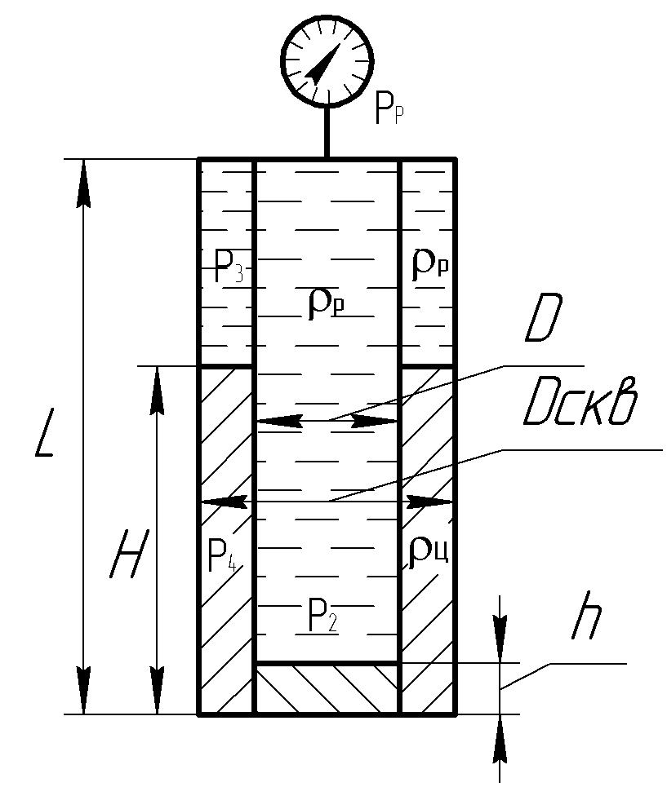  Рис. 3.1 Схема цементирования скважины

- Определяется средний внутренний диаметр обсадной колонны:
$d_{\text{вн} }= \sqrt{\frac{d_{1^{2}}l + d_{2^{2}}l_{2}+…}{l_{1} +l_{2} +…}}$, | (3.1)
где d₁ и d₂ - внутренний диаметр секций обсадной колонны, м;
l₁ и l₂ - длины секций, м.

- Определяется объем цементного раствора:
$V_{ц\text{.}р} = 0,\text{785} \left[\left(D_{{\text{скв}}^{2}}⋅K_{v} − D_{н^{2}}\right)Н+d_{1^{2}}h\right]$, | (3.2)
где Н - высота подъема цементного раствора от «башмака», м;
D_{скв} - диаметр долота, м;
D_{н} - наружный диаметр труб, м;
h - высота цементного стакана от «башмака» до кольца «стоп», м;
К_{v} - коэффициент, учитывающий увеличение объема ствола скважины за счет каверн, который определяется по кавернограмме или на основании опыта цементирования скважин в данном районе. Обычно коэффициент равен 1,2 - 2,5.
$K_{v} = \frac{\left(D_{1\text{скв}}^{2} l^{} + D_{2\text{скв}}^{2}l^{\text{//}} +…\right) −D{}^{2}H}{\left(D^{2_{\text{скв}}}−D_{н^{2}}\right)Н}$, | (3.3)
где D_{1скв} , D_{2скв} - диаметры каверн, м;
l/, l// - длины зон соответствующего диаметра, м.

- Определяется количество сухого цемента для приготовления 1 м³ цементного раствора:
$q = \frac{ρ_{с\text{.}ц}⋅ρ_{в}}{ρ_{в } +m ⋅ρ_{с\text{.}ц\text{.}}}$, | (3.4)
где ρ_{с.ц} ,ρ_{в} - плотности сухого цемента и воды, кг/м³. Для обычных тампонажных цементов плотность сухого цемента 3100-3200 кг/м³. Для облегченных цементов плотность может быть различна в зависимости от веса и количества облегчающей добавки. Например, для диатомитового цемента ρ_{с.ц}= 2700-2750 кг/м³;
m - водоцементное отношение, стандартное водоцементное отношение по ГОСТ 1581-96 равно 0,5 для обычных тампонажных цементов, для облегченных цементов m может быть различным: от 0,8 до 1,2.

- Определяется плотность цементного раствора:
, | (3.5)
- Определяется количество цемента и воды для приготовления цементного раствора:
$Q_{ц}^{'}=q⋅V_{ц\text{.}р\text{.}}$, | (3.6)
$$Q_{ц\text{.}в\text{.}}=m⋅Q_{ц}^{},$$ | (3.7)
- Определяется количество сухого цемента с учетом потерь при затаривании:
$Q_{ц } = К_{1 }Q_{ц}^{}$, | (3.8)
где К - коэффициент, учитывающий потери сухого цемента при затаривании цементно-смесительных машин и при приготовлении цементного раствора, К=1,02-1,03.

- Определяется количество цементно-смесительных машин:
$Ц = \frac{Q_{ц}}{М_{ц\text{.}\text{см}}}$, | (3.9)
где М_{ц.см} - вместимость бункера цементно-смесительной машины, для обычного тампонажного цемента М_{ц.см} = 20 т, для облегченного М_{ц.см} = 12,5 т.

8. Определяется количество продавочной жидкости:
$V_{\text{пр}} = Δ \frac{π d_{\text{вн}}^{2}}{4} \left(L − h\right)$, | (3.10)
где L -глубина спуска обсадной колонны, м:
Δ - коэффициент, учитывающий сжатие продавочной жидкости за счет наличия в ней пузырьков воздуха; Δ для глинистого раствора принимается равным 1,05; для воды - 1,0.

9. Определяется наибольшее рабочее давление в конце цементирования:
$P_{p} = P_{1} + P_{2} +P_{3} +P_{4}$, | (3.11)
где Р₁ - давление за счет разности плотностей цементного и глинистого растворов, МПа;
Р₂ - давление от гидравлических сопротивлений при движении продавочной жидкости в трубах, МПа;
Р₃ - давление от гидравлических сопротивлений при движении промывочной жидкости в затрубном пространстве, МПа;
Р₄ - давление от гидравлических сопротивлений при движении цементного раствора в затрубном пространстве, МПа.

Показатели Р₁, Р₂, Р₃, Р₄ определяются следующим образом:
, | (3.12)

$P_{2} = \frac{λ_{1\text{тр}}{\text{LV}}_{\text{тр}}^{2}ρ_{р}}{2⋅{\text{10}}^{6}d_{\text{вн}}}$, | (3.13)
где V_{тр} - скорость движения продавочной жидкости в трубах, м/с.
Определяется из равенства:
$V_{\text{тр}} = \frac{V_{к\text{.}п\text{.}}\left(D_{\text{скв}}^{2}−D_{н}^{2}\right)}{d_{\text{вн}}^{2}}$, | (3.14)
где V_{к.п} - скорость движения промывочной жидкости и цементного раствора в затрубном пространстве, м/с. Для качественного цементирования эта скорость должна быть 1,5 - 2,0 м/с для эксплуатационных колонн и 0,8 -1,0 - для промежуточных;
λ_{1тр} - коэффициент, характеризующий характер движения жидкости в трубах, определяется в зависимости от критерия Рейнольдса:
${\text{Re}}_{\text{тр}}^{} =\frac{V_{\text{тр}}d_{\text{вн}}ρ_{р}{\text{10}}^{3}}{η_{р} \left(1+\frac{τ_{0р}d_{\text{вн}}{\text{10}}^{3}}{6 η_{р}V_{\text{тр}}}\right)}$, | (3.15)
Если Re*_{тр}< 2300, то
$λ_{1 \text{тр}} = \frac{\text{64}}{{\text{Re}}_{\text{тр}}^{}}$, | (3.16)

Если Re*_{тр} >2300 , то
$λ_{1 \text{тр}}= \frac{0,\text{08}}{\sqrt[8]{{\text{Re}}_{\text{тр}}^{}}}$, | (3.17)

где η_{р} - структурная вязкость продавочного раствора, Па⋅с;  τ_{0р} - динамическое напряжение сдвига продавочного раствора, Па.  Параметры η_{р} и τ_{0р} определяются по номограмме (рис. 3.2). | 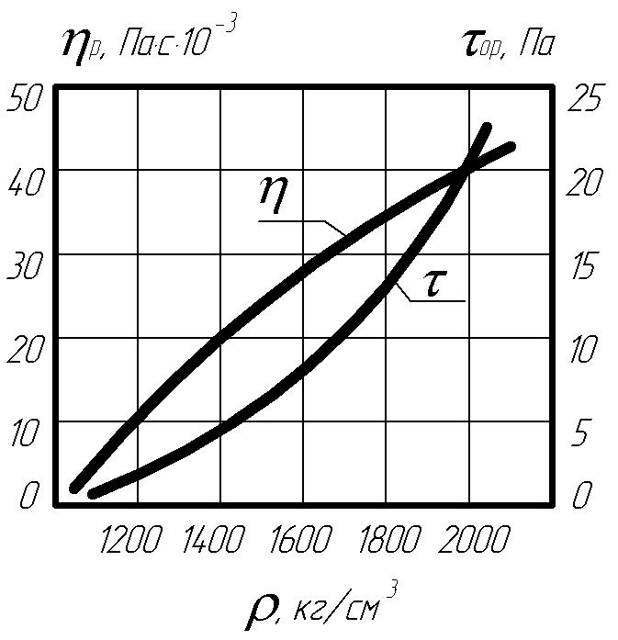  Рис. 3.2 Номограмма определения η_{р} и τ_{0р}

$P_{3 } =\frac{λ_{2 р}\left(L−H\right) V_{к\text{.}п\text{.}}^{2}ρ_{р}}{2⋅{\text{10}}^{6} \left(D_{\text{скв}}−D_{н}\right)}$, | (3.18)
где Н - высота подъема цементного раствора от башмака, м;
ρ_{р} - плотность промывочной жидкости, кг/м³;
λ_{2р} - коэффициент, характеризующий характер движения промывочной жидкости в затрубном пространстве, определяется в зависимости от критерия Рейнольдса:
${\text{Re}}_{к\text{.}п\text{.}р\text{.}}^{} = \frac{V_{к\text{.}п} \left(D_{\text{скв}}−D_{н}\right) ρ_{р}{\text{10}}^{3}}{η_{р} \left[ 1+\frac{τ_{0р}\left(D_{\text{скв}}−D_{н}\right) {\text{10}}^{3}}{6 η_{р} V_{к\text{.}п}}\right]}$, | (3.19)
Если Re*_{к.п.р} < 1600, то
$λ_{2р} =\frac{\text{80}}{{\text{Re}}_{к\text{.}п\text{.}р\text{.}}^{}}$, | (3.20)
Если Re*_{к.п.р} > 1600, то
$λ_{2_{р}}=\frac{0,\text{08}}{\sqrt[8]{{\text{Re}}_{к\text{.}п\text{.}р\text{.}}^{}}}$, | (3.21)
, | (3.22)
где λ_{2ц.р.} - коэффициент, характеризующий характер движения цементного раствора в затрубном пространстве, определяется в зависимости от критерия Рейнольдса:
, | (3.23)
где η_{ц} - структурная вязкость цементного раствора, Па⋅с;
τ_{0 ц} - динамическое напряжение сдвига цементного раствора, Па.
Если Re*_{к.п.ц} < 1600, то
$λ_{ 2ц} =\frac{\text{80}}{{\text{Re}}_{к\text{.}п\text{.}ц\text{.}}^{}}$, | (3.24)
Если Re*_{к.п.ц} > 1600, то
, | (3.25)

- Максимальное давление при цементировании:

$P_{\text{max}}=P_{p}+P_{\text{стоп}}$, | (3.26)
где Р_{стоп} - повышение давления при посадке пробки на кольцо «стоп», 1,5 - 2, 0 МПа.
По максимальному давлению выбирают тип цементировочного агрегата (обычно ЦА - 320М или ЦА - 400).

- Допустимое время цементирования:
$Т_{\text{доп}}=0,\text{75}⋅Т_{н\text{.}\text{скв}}$, | (3.27)
Для определения времени закачивания цементного раствора необходимо знать гидравлическое сопротивление в скважине в начальный период цементирования:
Т_{н.схв.} - время начала схватывания цементного раствора, выбирается по ГОСТ 1581-96 в соответствии с маркой цемента.

- Определяется время цементирования.
время цементирования слагается из времени закачки цементного раствора и времени его продавки:
$Т=Т_{з}+Т_{\text{пр}}$, | (3.28)
где Т_{з} - время закачки цементного раствора, мин;
Т_{пр} - время продавки цементного раствора, мин.
Для определения времени закачивания цементного раствора необходимо знать гидравлическое сопротивление в скважине в начальный период цементирования:
$Р_{\text{гидр}}=Р_{2}+Р_{3}^{}$, | (3.29)
где Р₃ / - гидравлические сопротивления в затрубном пространстве при движении промывочной жидкости, МПа.
, | (3.30)

При условии Р_{гидр}>Р_{а}, где Р_{а} - давление, развиваемое цементировочным агрегатом на высшей скорости, закачивание цементного раствора следует начинать с более низкой скорости, давление на которой больше гидравлических сопротивлений. На этой скорости следует работать до тех пор, пока гидравлические сопротивления за счет закачивания цементного раствора в трубы не снизятся (рис. 3.3). | 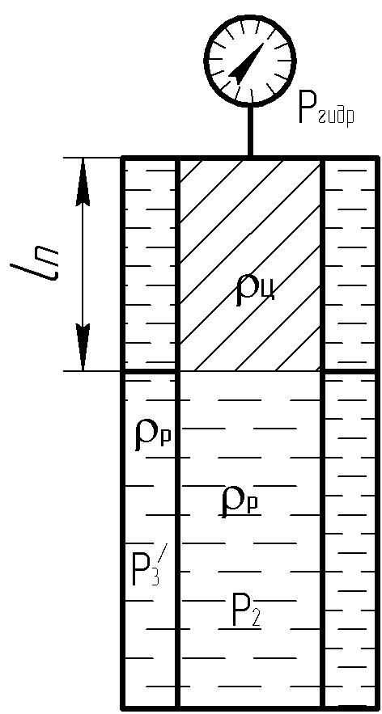  Рис. 3.3 Схема начала  цементирования скважины

Тогда появится возможность работы агрегата на более высокой скорости. Время перехода работы агрегата с более низкой на высшую скорости может быть определено по закачиваемому объему цементного раствора, который, в свою очередь, определяется следующим образом:
$V_{ц}^{\text{IV}} = 0,\text{785}⋅d_{\text{вн}}^{2}⋅l_{п}$, | (3.31)
где l_{п} - длина столба цементного раствора в колонне в момент перехода с низшей скорости на высшую, м.
, | (3.32)
Объем цементного раствора, закачиваемый на высшей скорости:
$V_{ц}^{V}=V_{ц}+V_{ц}^{\text{IV}}$, | (3.33)
Время закачивания цементного раствора одним агрегатом:
$Т_{3} = \frac{V_{ц}^{\text{IV}}⋅{\text{10}}^{3}}{\text{60} q_{n−1}} + \frac{V_{ц}^{V}⋅{\text{10}}^{3}}{\text{60} q_{n}}$, | (3.34)
где q_{n-1}, q_{n} - производительность ЦА на низшей и высшей скоростях, л/с.

13. Определение времени продавки цементного раствора.
По мере выхода цементного раствора в затрубное пространство давление в трубах повышается и необходимо ЦА переходить с высшей скорости на низшую до тех пор, пока давление в агрегатах не будет равно наибольшему рабочему давлению. Для определения времени продавки необходимо знать объемы продавочной жидкости, закачиваемые на различных скоростях (от высшей до низшей).
Для определения этих объемов необходимо знать длины столбов продавочной жидкости в обсадной колонне (рис. 3.4), соответствующие давлению на определенной скорости агрегата. В общем виде длина столба продавочной жидкости может быть определена из равенства давлений в трубном и затрубном пространствах и равенства объемов цементного раствора:
$l_{Т} = а+b⋅\left(Р_{а}−Р_{\text{гидр}}^{}\right)+с$, | (3.35)

где Р_{а} - давление на агрегате при переходе от высшей к низшей скорости, МПа;  Р/_{гидр} - гидравлические сопротивления в конце цементирования, МПа.  Если плотность промывочного раствора равна плотности продавочной жидкости, то коэффициенты а, b и с определяются следующим образом: | 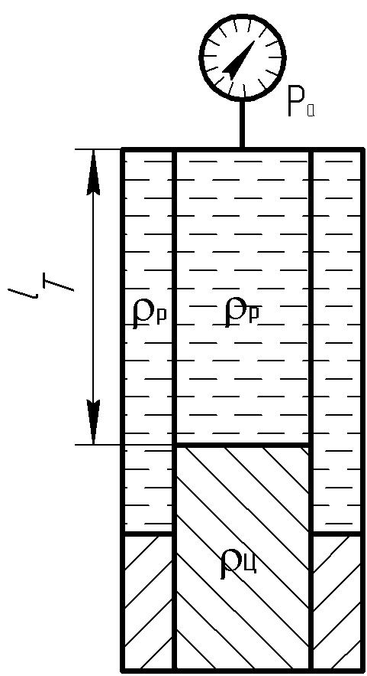  Рис. 3.4 Схема окончания  цементирования скважины

, | (3.36)

, | (3.37)

, | (3.38)
Объем продавочной жидкости в трубах, закачиваемой на различных скоростях:
$V_{\text{пр}}={ΔF}_{\text{тр}}⋅ l_{Т}$, | (3.39)
Время продавки:
$Т_{\text{пр}} = \frac{V_{n}⋅{\text{10}}^{3}}{\text{60} q_{n}} + \frac{V_{n−1}⋅{\text{10}}^{3}}{\text{60} q_{n−1}} +⋯$, | (3.40)
где q_{n} и q_{n-1} - производительность цементировочного агрегата на определенной скорости, л/с.

14. Общее время заканчивания и продавки цементного раствора:
$Т=Т_{з}+Т_{\text{пр}}$, | (3.41)

- Количество цементировочных агрегатов, исходя из времени цементирования, определяется по формуле:
$n=\frac{T}{T_{\text{доп}}}$, | (3.42)
Следует дополнительно предусмотреть не менее двух ЦА: один из них для подачи воды, а другой запасной, на случай выхода из строя рабочих ЦА. Обычно при цементировании глубоких скважин с большой высотой подъема цементного раствора количество ЦА определяется не временем цементирования, а количеством цементно- смесительных машин (по одному ЦА на ЦСМ). Кроме того, количество ЦА определяется и той необходимой скоростью подъема цементного раствора, которую нужно создать для более полного замещения в затрубном пространстве глинистого раствора при цементировании эксплуатационных колонн. Как было сказано выше, она должна быть в пределах 1,5-2,5 м/с, при цементировании технических колонн и кондукторов - 0,8 -1,0 м/с.
Определяется фактическая скорость восходящего потока цементного раствора в затрубном пространстве на высшей и низшей скорости при соответствующем количестве ЦА:
, | (3.43)
где q - производительность цементировочного агрегата, л/с.

и среднее значение скорости:
, | (3.44)

3.2 Особенности цементирования скважин при специальных способах цементирования

3.2.1 Особенности цементирования скважин при двухступенчатом способе цементирования

Двухступенчатое цементирование с помощью специальной цементировочной муфты применяется, если необходимо поднять цементный раствор на большую высоту (2000 м и более) или в зоне подъема цементного раствора имеются зоны поглощения, препятствующие подъему цементного раствора на заданную высоту. В первом случае цементирование первой (снизу) ступени, а через 8-10 часов второй. При этом высота подъема цементного раствора для первой ступени устанавливается на 50-100 м выше зоны поглощения. Цементирование скважины при двухступенчатом способе рассчитывается раздельно для первой и второй ступеней. При продавке первой порции цементного раствора для нижней ступени объем продавочной жидкости разделяется нижней продавочной пробкой на два объема: на объем обсадных труб от «головы» цементного стакана до места установки цементировочной муфты и на объем обсадных труб от места установки цементировочной муфты до устья.
Еще одна особенность: в связи с тем, что кольцо «стоп» при двухступенчатом цементировании не устанавливается, так как нижняя продавочная пробка остается в цементировочной муфте, то в обсадной колонне оставляют цементный стакан высотой не менее 100м. Для надежности качества цементирования низ колонны оборудуется двумя обратными клапанами. При применении двухступенчатого цементирования возникает необходимость после ОЗЦ спускать долото для разбуривания деталей цементировочной муфты и цементного стакана.

3.2.2 Особенности цементирования скважин при порционном способе цементирования

Основные расчеты при порционном способе цементирования аналогичны расчетам при одноступенчатом способе цементирования, но объем цементного раствора слагается из двух объемов (объемов верхней и нижней порций). При определении гидравлических сопротивлений в затрубном пространстве может быть несколько слагаемых - это гидравлическое сопротивление промывочной жидкости, находящейся в интервале от устья до «головы» первой (сверху) порции, гидравлические сопротивления разделительной жидкости и гидравлические сопротивления цементного раствора второй (нижней) порции.

3.2.3 Особенности цементирования скважин при спуске обсадной колонны секциями

При спуске обсадной колонны секциями расчет цементирования каждой секции производится раздельно. Объем промывочной жидкости и гидравлические сопротивления в затрубном пространстве при цементировании нижней секции рассчитываются с учетом наличия бурильных труб, применяющихся при спуске нижней секции. При определении объема цементного раствора для цементирования верхней секции объем цементного стакана не учитывается.
3.3 Пример расчёта одноступенчатого цементирования скважины

Провести расчет цементирования эксплуатационной колонны диаметром D_{н}=146 мм, спущенной на глубину L=3050 м, если она состоит из пяти секций (снизу вверх):
l₁ = 120 м, т.ст. 9 мм;
l₂ = 230 м, т. ст. 8 мм;
l₃ = 1500 м, т.ст. 7 мм;
l₄ = 700 м, т.ст. 6,5 мм;
l₅ = 500 м, т.ст. 8 мм.
Диаметр скважины равен D_{скв}=216 мм, высота подъема цементного раствора от забоя Н = 1750 м, высота цементного стакана h=20 м, плотность цементного порошка ρ_{с.ц}=3150 кг/м³, плотность промывочной жидкости ρ_{р}=1400 кг/м³, коэффициент увеличения ствола скважины K _{v} =1,5, водоцементное отношение m=0,5.

- Определяется средний внутренний диаметр обсадной колонны:
$$d_{\text{вн} }= \sqrt{\frac{d_{1^{2}}l + d_{2^{2}}l_{2}+d_{3^{2}}l_{3}+d_{4^{2}}l_{4}+d_{5^{2}}l_{5}+}{l_{1} +l_{2}+l_{3}+l_{4}+l_{5}}}=$$
$$=\sqrt{\frac{0,{\text{128}}^{2}⋅\text{120}+0,{\text{13}}^{2}⋅\text{230}+0,{\text{132}}^{2}⋅\text{1500}+0,{\text{133}}^{2}⋅\text{700}+0,{\text{13}}^{2}⋅\text{500}}{\text{120}+\text{230}+\text{1500}+\text{700}+\text{500}}}=0,\text{132}\text{мм}\text{.}$$

- Определяется объем цементного раствора:

=

$$= 0,\text{785} \left[\left(0,{\text{216}}^{2}⋅1,5 − 0,{\text{146}}^{2}\right)⋅\text{1750}+0,{\text{132}}^{2}⋅\text{20}\right]=\text{67},1 м^{3}\text{.}$$

- Определяется количество сухого цемента для приготовления 1 м³ цементного раствора:
$q = \frac{ρ_{с\text{.}ц}⋅ρ_{в}}{ρ_{в } +m ⋅ρ_{с\text{.}ц\text{.}}}$$=\frac{\text{3150}⋅\text{1000}}{\text{1000}+0,5⋅\text{3150}}= \text{1223} {\text{кг}}/{м^{3}}\text{.}$
- Определяется плотность цементного раствора:

- Определяется количество цемента и воды для приготовления цементного раствора:
$$Q_{ц}^{'}=q⋅V_{ц\text{.}р\text{.}}=\text{67},1⋅\text{1223}=\text{82063} \text{кг};$$
$$Q_{ц\text{.}в\text{.}}=m⋅Q_{ц}^{}=0,5⋅\text{82},1=\text{41},1 м^{3}\text{.}$$

- Определяется количество сухого цемента с учетом потерь при затаривании:
$$Q_{ц } = К_{1 }Q_{ц}^{}=1,\text{02}⋅\text{82063}=\text{83704} \text{кг}\text{.}$$

- Определяется количество цементно-смесительных машин:
$$Ц = \frac{Q_{ц}}{М_{ц\text{.}\text{см}}}=\frac{\text{83704}}{\text{20000}}=4,2≈5$$

- Определяется количество продавочной жидкости:
$$V_{\text{пр}} = Δ \frac{π d_{\text{вн}}^{2}}{4} \left(L − h\right)=1,\text{05}⋅\frac{3,\text{14}⋅0,{\text{132}}^{2}}{4}⋅\left(\text{3050}−\text{20}\right)=\text{43},5 м^{3}\text{.}$$

- Определяется гидростатическое давление за счет разности плотностей цементного и глинистого растворов:

Определяется скорость движения продавочной жидкости в трубах:
$$V_{\text{тр}} = \frac{V_{к\text{.}п\text{.}}\left(D_{\text{скв}}^{2}−D_{н}^{2}\right)}{d_{\text{вн}}^{2}}=\frac{1,5⋅\left(0,{\text{216}}^{2}−0,{\text{146}}^{2}\right)}{0,{\text{132}}^{2}}=2,\text{18} м/с\text{.}$$

Определяется критерий Рейнольдса и коэффициент, характеризующий характер движения продавочной жидкости в трубах:
$${\text{Re}}_{\text{тр}}^{} =\frac{V_{\text{тр}}d_{\text{вн}}ρ_{р}{\text{10}}^{3}}{η_{р} \left(1+\frac{τ_{0р}d_{\text{вн}}{\text{10}}^{3}}{6 η_{р}V_{\text{тр}}}\right)}=\frac{2,\text{18}⋅0,\text{132}⋅\text{1400}⋅{\text{10}}^{3}}{\text{20}⋅\left(1+\frac{7⋅0,\text{132}⋅{\text{10}}^{3}}{6⋅\text{20}⋅2,\text{18}}\right)}=\text{4445},$$
так как 4445 > 2300, то
$$λ_{1 \text{тр}}= \frac{0,\text{08}}{\sqrt[8]{{\text{Re*}}_{\text{тр}}}} = \frac{0,\text{08}}{\sqrt[8]{\text{4445}}} = 0,\text{03}\text{.}$$

Определяется давление от гидравлических сопротивлений при движении продавочной жидкости в трубах:
$$P_{2} = \frac{λ_{1\text{тр}}{\text{LV}}_{\text{тр}}^{2}ρ_{р}}{2⋅{\text{10}}^{6}d_{\text{вн}}}=\frac{0,\text{03}⋅\text{3050}⋅2,{\text{18}}^{2}⋅\text{1400}}{2⋅{\text{10}}^{6}⋅0,\text{132}}=2,\text{31} \text{МПа}\text{.}$$

Определяется критерий Рейнольдса и коэффициент, характеризующий движение промывочной жидкости в затрубном пространстве:
так как 1975 > 1600, то

Определяется гидравлическое сопротивление при движении промывочной жидкости в затрубном пространстве:
Определяется критерий Рейнольдса и коэффициент, характеризующий движение цементного раствора в затрубном пространстве:
так как 920 < 1600, то

Определяется гидравлическое сопротивление при движении цементного раствора в затрубном пространстве:

Определяется наибольшее рабочее давление в конце цементирования:

- Определяется максимальное давление при цементировании:
Из полученного Р_{max} видно, что для проведения цементирования можно использовать ЦА-320М, техническая характеристика которого приведена в табл. 1.

- Определяется допустимое время цементирования:

- Определяются гидравлические сопротивления в затрубном пространстве при движении промывочной жидкости:
Определяется гидравлическое сопротивление в скважине в начальный период цементирования:
так как Р_{гидр} = 4,37 МПа > Р₂^{v} = 4,0 (табл. 1), то закачивание цементного раствора начинают на четвертой скорости. Длина столба цементного раствора при закачивании его в трубы до снижения давления на цементировочной головке с 4,66 МПа до 4,0 МПа определяется следующим образом:
а объем цементного раствора, закачиваемый в трубы на IV скорости, будет равен:
Объем цементного раствора, закачиваемый на V скорости:
Время закачивания цементного раствора одним агрегатом:

- Определяется время продавки цементного раствора.
Для определения времени продавки цементного раствора вначале определяются гидравлические сопротивления в конце цементирования:

Определяются длины столбов продавочного раствора в трубах, закачиваемые цементировочным агрегатом на различных скоростях:
$$l_{Т} = а+b⋅\left(Р_{а}−Р_{\text{гидр}}^{}\right)+с$$
для чего определяются коэффициенты а, b и c:
где F_{з.п.} и F_{тр.} – площадь поперечного сечения затрубного и трубного пространства, м²;

F_{з.п.} = 0,785 ( D²_{скв} - D²_{н}) = 0,785 (0,216² - 0,146²) = 0,02 м²;
F_{тр.} = 0,785 d_{вн}² = 0,785 ⋅ 0,132² = 0,0137 м²;

Длина столба продавочной жидкости на 5 скорости:
на четвертой:
на третьей:
на второй:
Длину столба продавочной жидкости на второй скорости принимаем равной

Определяются объемы продавочной жидкости, закачиваемые цементировочным агрегатом на различных скоростях:

Определяется время продавки цементного раствора:

- Определяется общее время цементирования:

15. Определяется количество цементировочных агрегатов:
Так как при цементировании работают 5 цементно-смесительных машин, то необходимо минимально принять пять цементировочных агрегатов. Еще необходимо предусмотреть один ЦА для подачи воды и один ЦА как запасной. Итого, необходимо принять 7 ЦА, их них 5 - рабочих.

16. Определение фактической скорости восходящего потока цементного раствора при пяти рабочих ЦА:
Таким образом, для организации процесса цементирования эксплуатационной колонны диаметром 146 мм, спущенной на глубину 3050 м, при подъеме цементного раствора до глубины 1750 м необходимо 83,7 т цемента, пять цементно-смесительных машин типа СМН-20, 43,5 м³ промывочной жидкости плотностью 1400 кг/м³ и семь цементировочных агрегатов типа ЦА - 320 М.

4 РАСЧЁТ НА ПРОЧНОСТЬ ЦЕМЕНТНОЙ ОБОЛОЧКИ

4.1 Общие положения и алгоритм проведения расчёта на прочность цементной оболочки

Крепление скважины состоит из обсадной колонны и цементной оболочки, которая так же, как и колонна, должна рассчитываться на прочность. Для расчета необходимо знать напряженное состояние оболочки в различные периоды времени и иметь данные о механических свойствах цементного камня в эти периоды. Цементный камень в различные промежутки времени изменяет свои механические свойства, как правило, в сторону увеличения прочности. Условия напряжённого состояния обсадной колонны и цементной оболочки изменяются в различные периоды службы скважины. Так, в период ОЗЦ (ожидание затвердевания цемента) колонна испытывает избыточное внутреннее давление, а период освоения скважины – избыточное наружное давление.
При расчёте цементной оболочки необходимо ознакомиться с напряжённым состоянием цементного камня в затрубном пространстве (рис. 4.1) и провести испытание механических свойств цементного камня. На основании проведённого расчёта даётся заключение о пригодности тампонажного цемента для цементирования скважины. | 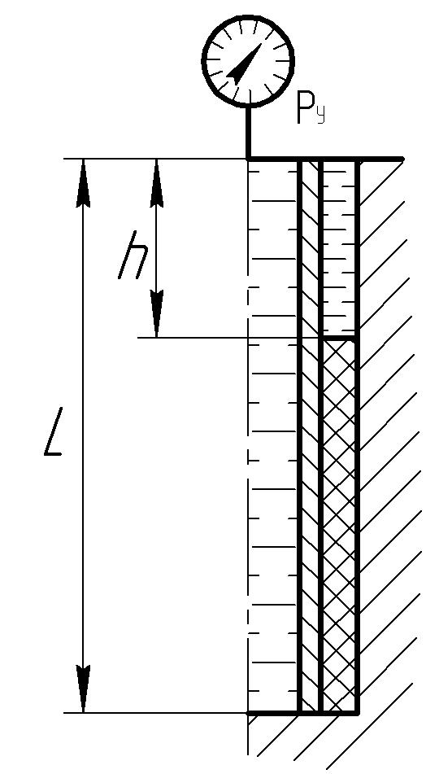  Рис. 4.1
На рис. 4.1 приведена схема определения напряжений. Давление за колонной обсадных труб на глубине определяется гидростатическим законом (весом столбов жидкости в затрубном пространстве скважины):

(4.1)

где L – глубина спуска колонны, м;
h – уровень подъёма цементного раствора в затрубном пространстве от устья, м;
ρ_{ц}, ρ_{р} – плотности цементного и глинистого растворов, кг/м³.

После затвердевания цементного раствора (после ОЗЦ) давление сохраняется, и цементный камень находится в условиях всестороннего равномерного сжатия.
Когда снимают давление на устье скважины, в системе труба – цементный камень возникают радиальные перемещения и характер нагружения цементного камня изменяется, равномерное сжатие переходит во всесторонне неравномерное, а условия работы цементного камня ухудшаются. В дальнейшем эта неравномерность увеличивается за счёт замещения глинистого раствора жидкостью с меньшей плотностью (водой или нефтью). С течением времени прочность и упругие характеристики у цементного камня не остаются постоянными.
Для определения напряжений рассматривается составной цилиндр, состоящий из обсадной колонны и оболочки. В оболочку включают цементное кольцо и породы, поэтому наружный радиус оболочки велик. Для проведения расчета примем случай плоскодеформированного состояния, т.е.$ε_{L}=0$.
Введем следующие обозначения:
$λ=\frac{r_{2}}{r_{1}}$ – отношение наружного радиуса к внутреннему радиусу обсадной колонны;
W=$\frac{E_{1}}{E_{2}}$ – отношение модулей упругости материалов колонны и оболочки (цементного камня);
µ₁, µ₂ – коэффициенты Пуассона материалов колонны и оболочки, µ₁=0,3 - для стали.

Снижение давления Р_{с} определяется как разность давлений при цементировании обсадной колонны в период определения напряжений, т.е. в период освоения скважины или в период ее эксплуатации:

(4.2)

где Н_{с} – снижение уровня жидкости в колонне во время освоения или эксплуатации скважины, м;
ρ_{ж} – плотность жидкости, находящейся в эксплуатационной колонне (воды или нефти), кг/м³.

При снижении внутреннего давления напряжения в радиальном и тангенциальном направлениях меняются:

(4.3)

Коэффициент k определяется по следующей формуле:

(4.4)

При расчете на прочность необходимо знать механические свойства материала при реальных условиях. Прочность цементного камня при всестороннем сжатии можно характеризовать абсолютной величиной разности наибольшего и наименьшего главных напряжений, соответствующих моменту разрушения.
У стандартного цементного камня для «холодных» скважин разность напряжений при двухосном сжатии примерно на 20% выше предела прочности, чем при одноосном сжатии, т.е.

(4.5)

Для оценки прочности цементного камня в условиях скважины и составления с нормами действующего стандарта были получены показатели прочности на всестороннее сжатие и на изгиб различных цементов (стандартных и нестандартных). При этом имела место следующая зависимость:

(4.6)

где n – коэффициент, зависящий от возраста цементного камня (определяется по рис. 4.2).
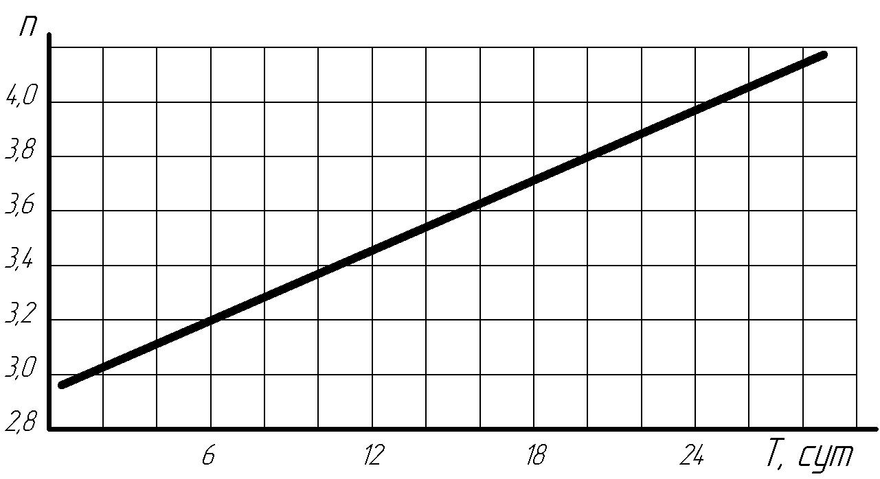
Рис. 4.2

Следует иметь в виду, что, согласно действующему стандарту на тампонажные цементы, необходимы определения двухсуточной прочности и расчёт крепления скважины с учётом фактора времени. Поэтому, определив прочность для стандартного времени, следует по полученным значениям $(σ_{\text{изг}})_{\text{ст}}$ вычислить $σ_{\text{изг}}$ для расчётного времени:

(4.7)
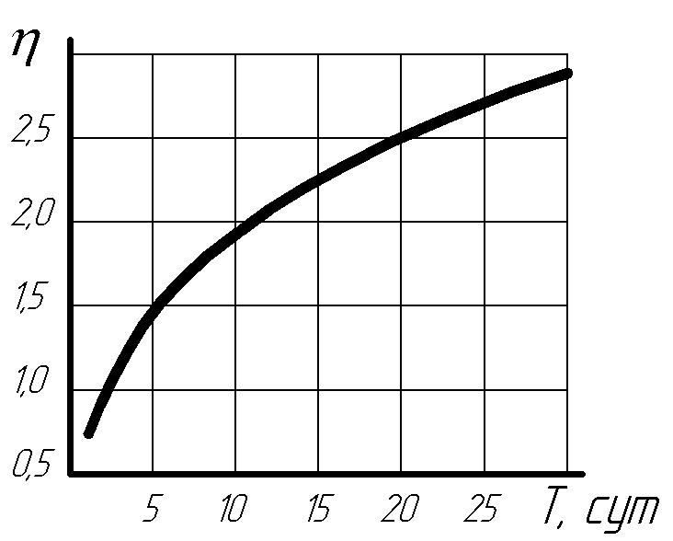
Рис. 4.3

Значение η определяется по кривой на рис. 4.3.
Модуль Е₂ вычисляется по формуле:

(4.8)

Значения коэффициента Пуассона µ₂ в зависимости от возраста цементного камня приведены в таблице 4.1

Таблица 4.1
Значение коэффициента Пуассона в зависимости от возраста цементного камня

Возраст цементного камня, сут | 1 – 7 | 7 – 30 | 30 – 60 | Более 60
Коэффициент Пуассона, µ₂ | 0,2 | 0,3 | 0,35 | 0,4

Прочность цементной оболочки определяется разностью главных напряжений σ_{r} – σ_{t}. Примем запас прочности равным m, тогда условие прочности запишется следующим образом:

(4.9)

Подставив формулу (4.6) в условие прочности (4.9), получим расчетное уравнение:

(4.10)

Из расчетного уравнения (4.10) находим коэффициент запаса прочности:

(4.11)

где m – коэффициент запаса прочности цементной оболочки;
n – коэффициент, определяемый по рис. 4.2;
k – коэффициент, вычисляемый по выражению (4.4);
σ_{изг} – предел прочности на изгиб цементного камня (определяется опытным путем).

По условию прочности коэффициент запаса прочности цементной оболочки должен быть равен 1,2 – 1,3, т.е.

(4.12)

4.2 Примеры расчёта на прочность цементной оболочки

Пример 1. По геолого-техническому наряду известно, что скважина глубиной L = 3000 м обсажена эксплуатационной колонной диаметром 146 мм с толщиной стенки 8 мм. Ожидание затвердевания цементного раствора будет проведено в течение 48 ч с давлением на устье P_{у} = 10 МПа.
Высота подъема цементного раствора от устья h = 1300 м, плотность цементного раствора ρ_{ц} = 1850 кг/м³, плотность продавочной жидкости ρ_{р} = 1250 кг/м³. На пятый день в колонне производится замена глинистого раствора на воду (ρ_{в} = 1000 кг/м³). На восьмой день воду заменяют на нефть (ρ_{н} = 850 кг/м³), на десятый день уровень нефти в скважине понижается на Н_{с} = 1000 м. После этого вызывается приток нефти из продуктивного пласта и скважина переводится на эксплуатационный режим.
Результаты испытаний цементного камня на изгиб, определенные с помощью прибора МИИ-100, через двое суток следующие: первый образец имеет предел прочности на изгиб 2,53, второй – 2,82 и третий – 2,75 МПа, среднее значение прочности – 2,7 МПа = σ₂

Порядок расчета цементной оболочки

1. По формуле (4.1) находим начальное давление у забоя скважины

$$P={\text{10}}^{−5}\left[\left(L−h\right)⋅ρ_{ц}+h⋅ρ_{p}\right]={\text{10}}^{−5}\left[\left(\text{3000}−\text{1300}\right)⋅\text{1850}+\text{1300}⋅\text{1250}\right]=\text{47},7 \text{МПа}$$

2. По условию задачи устанавливаем виды работ, которые будут проводиться в скважине (определяем время, при котором будет происходить измерение давления в скважине и подсчитываем это давление):
а) при цементировании давление в эксплуатационной колонне
$$P_{k}={\text{10}}^{−5}⋅L⋅ρ_{p}+P_{y}={\text{10}}^{−5}⋅\text{3000}⋅\text{1250}+\text{10}=\text{47},5 \text{МПа};$$

б) через 2 суток убирается цементировочная головка, следовательно, отсутствует устьевое давление в колонне, тогда
$$P_{2k}={\text{10}}^{−5}⋅L⋅ρ_{p}={\text{10}}^{−5}⋅\text{3000}⋅\text{1250}=\text{37},5 \text{МПа};$$

в) через 5 суток с целью вызова притока нефти из пласта глинистый раствор заменяем на воду, при этом
$$P_{5k}={\text{10}}^{−5}⋅L⋅ρ_{в}={\text{10}}^{−5}⋅\text{3000}⋅\text{1000}=\text{30} \text{МПа};$$

г) через 8 суток с той же целью воду в эксплуатационной колонне заменяем на нефть:
$$P_{8k}={\text{10}}^{−5}⋅L⋅ρ_{н}={\text{10}}^{−5}⋅\text{3000}⋅\text{850}=\text{25},5 \text{МПа};$$

д) через 10 суток снижаем уровень нефти в колонне (с целью освоения скважины):
$$P_{\text{10}k}={\text{10}}^{−5}⋅\left(L−H_{c}\right)⋅ρ_{н}={\text{10}}^{−5}⋅\left(\text{3000}−\text{1000}\right)⋅\text{850}=\text{17} \text{МПа}\text{.}$$

3. По формуле (4.2) определяем снимаемые давления в колонне (P_{нс}) на рассматриваемые моменты времени:
$$P_{\text{нс}}=Р_{k}−{\text{10}}^{−5}⋅\left(L−H_{c}\right)⋅ρ_{ж};$$
$$Р_{\text{nс}}=P_{k}−P_{\text{нk}},$$
где n – число суток;

на 2-е сутки $P_{2c}=\text{47},5−\text{37},5=\text{10},0 \text{МПа},$
на 5-е сутки $Р_{5с}=\text{47},5−\text{30}=\text{17},5 \text{МПа},$
на 8-е сутки $Р_{8с}=\text{47},5−\text{25},5=\text{22},0 \text{МПа},$
на 10-е сутки $Р_{\text{10}с}=\text{47},5−\text{17}=\text{30},5 \text{МПа}\text{.}$

4. По формуле (4.7) по результатам испытаний цементного камня через 2 суток находим пределы прочности на изгиб. Коэффициент η определяется по графику (см. рис. 4.3):

$$σ_{\text{изг}}=η⋅σ_{\text{ст}};$$
через 5 суток $σ_{5}=1,4⋅σ_{2}=1,4⋅2,7=3,\text{78} \text{МПа},$
через 8 суток $σ_{8}=1,7⋅σ_{2}=1,7⋅2,7=4,\text{59} \text{МПа},$
через 10 суток $σ_{\text{10}}=1,8⋅σ_{2}=1,8⋅2,7=4,\text{86} \text{МПа}\text{.}$

5. По формуле (4.8) рассчитываем модули упругости оболочки:

$$Е=\text{2000}⋅σ_{\text{изг}};$$
через 2 суток $Е_{2}=\text{2000}⋅2,7=\text{5400} \text{МПа},$
через 5 суток $Е_{5}=\text{2000}⋅3,\text{78}=\text{7560} \text{МПа},$
через 8 суток $Е_{8}=\text{2000}⋅4,\text{59}=\text{9180} \text{МПа},$
через 10 суток $Е_{\text{10}}=\text{2000}⋅4,\text{86}=\text{9720} \text{МПа}\text{.}$

6. По таблице 4.1 находим коэффициенты Пуассона µ₂ через 2, 5, 8, 10 суток:
$$μ_{1}=0,3; μ_{2^{}}=0,2; μ_{2^{\text{//}}}=0,2; μ_{2^{\text{///}}}=0,3; μ^{{\text{////}}_{2}}=0,3\text{.}$$

7. Определяем отношение радиусов эксплуатационной колонны:

$$λ^{2}=\frac{r_{2^{2}}}{r^{2_{1}}}=\frac{{7,3}^{2}}{{6,5}^{2}}=1,\text{26}$$

8. Рассчитываем отношение модулей материала труб и оболочки:
через 2-е суток $W_{2}=\frac{E_{1}}{E_{2^{′}}}=\frac{2,1⋅{\text{10}}^{5}}{5,4⋅{\text{10}}^{3}}=\text{38},\text{88},$
через 5 суток $W_{5}=\frac{2,1⋅{\text{10}}^{5}}{7,\text{56}⋅{\text{10}}^{3}}=\text{27},\text{77},$
через 8 суток $W_{8}=\frac{2,1⋅{\text{10}}^{5}}{9,\text{18}⋅{\text{10}}^{3}}=\text{22},\text{87},$
через 10 суток $W_{\text{10}}=\frac{2,1⋅{\text{10}}^{5}}{9,\text{72}⋅{\text{10}}^{3}}=\text{21},6\text{.}$

9. По формуле (4.4) определяем коэффициенты k:

$$k=\frac{2⋅\left(1−μ_{1^{2}}\right)}{\left[1+μ_{1}−W\left(1+μ_{2}\right)\right]+\left[1−μ_{1}−2μ_{1^{2}}+W\left(1+μ_{2}\right)\right]λ^{2}}$$

через 2 суток
$$k_{2}=\frac{2⋅\left(1−{0,3}^{2}\right)}{\left[1+0,3−\text{38},\text{88}⋅\left(1+0,2\right)\right]+\left[1−0,3−2⋅{0,3}^{2}+\text{38},\text{88}⋅\left(1+0,2\right)\right]⋅1,\text{26}}=0,\text{15},$$

через 5 суток
$$k_{5}=\frac{2⋅\left(1−{0,3}^{2}\right)}{\left[1+0,3−\text{27},\text{77}⋅\left(1+0,2\right)\right]+\left[1−0,3−2⋅{0,3}^{2}+\text{27},\text{77}⋅\left(1+0,2\right)\right]⋅1,\text{26}}=0,2,$$

через 8 суток
$$k_{8}=\frac{2⋅\left(1−{0,3}^{2}\right)}{\left[1+0,3−\text{22},\text{87}⋅\left(1+0,3\right)\right]+\left[1−0,3−2⋅{0,3}^{2}+\text{22},\text{87}⋅\left(1+0,3\right)\right]⋅1,\text{26}}=0,\text{23},$$

через 10 суток
$$k_{\text{10}}=\frac{2⋅\left(1−{0,3}^{2}\right)}{\left[1+0,3−\text{21},6⋅\left(1+0,3\right)\right]+\left[1−0,3−2⋅{0,3}^{2}+\text{21},6⋅\left(1+0,3\right)\right]⋅1,\text{26}}=0,\text{24}\text{.}$$

10 По графику (см. рис. 4.2) находим коэффициент n через 2, 5, 8, 10 суток:

$$n_{2}=3,0; n_{5}=3,1; n_{8}=3,\text{25}; n_{\text{10}}=3,\text{35}\text{.}$$

11. По формуле (11) рассчитываем запас прочности оболочки:

$$m=\frac{n⋅σ_{\text{изг}}}{2⋅k⋅P_{\text{нс}}}$$
через 2 суток $m_{2}=\frac{3⋅2,7}{2⋅0,\text{15}⋅\text{10},0}=2,7,$
через 5 суток $m_{5}=\frac{3,1⋅3,\text{78}}{2⋅0,2⋅\text{17},5}=1,\text{67},$
через 8 суток $m_{8}=\frac{3,\text{25}⋅4,\text{59}}{2⋅0,\text{23}⋅\text{22},0}=1,\text{47},$
через 10 суток $m_{\text{10}}=\frac{3,\text{35}⋅4,\text{86}}{2⋅0,\text{24}⋅\text{30},5}=1,\text{01}\text{.}$

Результаты определений заносим в таблицу 4.2.

Таблица 4.2

Таблица расчета цементной оболочки

Моменты времени, сут | Жидкость в скважине | Плотность жидкости, кг/м³ | Высота столба жидкости, м | Р_{К}, МПа | Р_{nK}, МПа | Р_{nC}, МПа | ŋ | $σ$_{изг}, МПа | $$E_{2}⋅{\text{10}}^{−2},$$  МПа | $$μ_{2}$$ | $$λ^{2}$$ | W | k | n | m
2 | Глистый раствор | 1250 | 3000 | 47,5 | 37,05 | 10,0 | 1,0 | 2,70 | 54,0 | 0,2 | 1,26 | 38,88 | 0,15 | 3,0 | 2,25
5 | Вода | 1000 | 3000 | 47,5 | 30,0 | 17,5 | 1,4 | 3,78 | 75,6 | 0,2 | 1,26 | 27,77 | 0,20 | 3,1 | 1,7
8 | Нефть | 850 | 3000 | 47,5 | 25,5 | 22,0 | 1,7 | 4,59 | 91,8 | 0,3 | 1,26 | 22,87 | 0,23 | 3,25 | 1,46
10 | Нефть | 850 | 2000 | 47,5 | 17,0 | 30,5 | 1,8 | 4,86 | 97,2 | 0,3 | 1,26 | 21,60 | 0,24 | 3,35 | 1,1

Как видно из расчета, запас прочности цементной оболочки на десятые сутки ниже допустимого, следовательно, снижать уровень нефти в колонне на 1000 м нельзя. Необходимо или удлинить срок испытания объекта, что нерационально, или определить граничные условия проведения запланированных работ, т.е. определить максимальную глубину снижения уровня нефти в колонне.

Пример 2. Исходя из условий расчета, приведенного в примере 1, определить максимальную глубину снижения уровня нефти в колонне на 10-е сутки, обеспечив запас прочности цементной оболочки $m_{\text{10}}=1,\text{25}\text{.}$
1. Из формулы (4.10) определяем максимальное снимаемое давление на 10-е сутки:

$$P_{\text{10}c}=\frac{n⋅σ_{\text{10}}}{2⋅k_{\text{10}}⋅m_{\text{10}}}=\frac{3,\text{35}⋅4,\text{86}}{2⋅0,\text{24}⋅1,\text{25}}=\text{27},\text{13} \text{МПа},$$

2. Из формулы (4.2) находим давление в эксплуатационной колонне, соответствующее снимаемому давлению

$$P_{\text{10}k}=P_{k}−P_{\text{10}c}=\text{47},5−\text{27},\text{13}=\text{20},\text{37} \text{МПа}$$

и максимальную глубину снижения уровня нефти на 10-е сутки:

$$H_{\text{10}c}=L−\frac{{\text{10}}^{5}⋅P_{\text{10}k}}{ρ_{н}}=\text{3000}−\frac{{\text{10}}^{5}⋅\text{20},\text{37}}{\text{850}}=\text{603} м\text{.}$$

5 РАСЧЁТ ДЕТАЛЕЙ И УЗЛОВ НИЗА ЭКСПЛУАТАЦИОННОЙ КОЛОННЫ

5.1 Общие положения

Низ эксплуатационной колонны оборудуется следующими деталями и узлами (снизу вверх), для обеспечения надежности спуска колонны и ее цементирования: башмачная направляющая пробка, башмак, башмачный патрубок, обратный клапан; направляющие фонари, центраторы, турбулизаторы, кольцо «стоп» и другие детали.
Башмачная направляющая пробка предназначена для улучшения проходимости колонны при спуске, имеет боковые и центральные отверстия для циркуляции.
Башмак – толстостенный патрубок, предназначенный для предупреждения смятия нижней части колонны при посадке ее на уступ или забой. Башмачный патрубок имеет отверстия, для циркуляции, по боковой поверхности. В случае если пробка войдет в осадок, циркуляция будет идти через отверстия патрубка.
Обратный клапан ставится между двумя трубами и служит для предотвращения обратного хода цементного раствора в колонну. Также обратный клапан, в некоторых случаях, выполняет роль упорного кольца «стоп».
Направляющие фонари предназначены для центровки обсадной колонны в скважине.
Турбулизаторы предназначены для создания вихревого движения в кавернах, для лучшего замещения глинистого раствора цементным.
5.2 Расчёт башмачного патрубка

Определение количества отверстий в башмачном патрубке производится из условия равенства площадей внутреннего сечения обсадных труб и площади отверстий в патрубке
$\frac{{pD}^{2}}{4}=n\frac{d^{2}}{4}$; $n=\frac{D^{2}}{d^{2}}$; | (5.1)
где D - внутренний диаметр обсадных труб, мм;
d - диаметр отверстия башмачного патрубка, мм.

5.3 Расчет обратного клапана
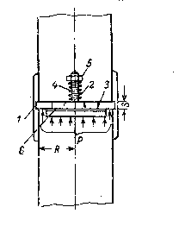
Рис. 5.1 Обратный клапан

Тарелка обратного клапана (рис. 5.1) рассчитывается на изгиб.
Напряжения изгиба могут быть определены по формуле Баха:
$s_{\text{}}=j\frac{R^{2}⋅P}{d^{2}}$, | (5.2)
откуда толщина тарелки клапана определится:
$d=R\sqrt{j\frac{P}{s_{\text{}}}}$, | (5.3)
где R - радиус тарелки клапана или внутренний радиус трубы, см;
ϕ - коэффициент, зависящий от способа закрепления клапана, ϕ=0,8;
σ_{изг} - допускаемое напряжение на изгиб для чугуна 400 Па;
Р - внешнее сминающее давление.
$P=0,5P_{\text{íÑL}}$, | (5.4)
Стрела прогиба тарелки клапана определяется из выражения:
$f=h\frac{R^{4}⋅P}{d^{3}⋅E}$, | (5.5)
где η - коэффициент 0,745;
Е - модуль упругости; для чугуна Е=0,75⋅10⁶ Па.
Стрела прогиба не должна быть более 0,2δ.
$$fá0,2d$$ | (5.6)

5.3 Расчет количества и метода установки центрирующих фонарей

Под действием собственного веса верхняя часть обсадной колонны находится в растянутом состоянии, а нижняя часть за счет выталкивающей силы находится в сжатом состоянии. Кроме того, сжатая часть колонны обсадных труб увеличивается за счет частичной посадки обсадных труб на забой при «нащупывании» забоя. Допускается произвести посадку колонны на забой в пределах 10% ее веса. Нижняя часть колонны за счет сжимающих сил испытывает продольный изгиб, приобретает волнообразное состояние и местами соприкасается со стенками скважины.
Расчет количества фонарей сводится к тому, чтобы определить точки соприкосновения колонны со стенкой скважины и в этом месте поставить центрирующие фонари.
Длина полуволны в сжатой части колонны определяется по формуле Эйлера:
$l_{ð}=\sqrt[3]{\frac{2p^{2}E⋅I}{q}}$, | (5.7)
где $I$ - экваториальный момент инерции трубы.
$I=\frac{p}{\text{64}}\left(D_{}^{4}−d_{\text{}}^{4}\right)$, | (5.8)
где D_{н} - наружный диаметр труб, м;
D_{вн} - внутренний диаметр труб, м;
q - вес 1 погонного метра трубы, кН.
Длина сжатой части колонны определяется по формуле:
, | (5.9)
где Q - вес колонны, кг;
q₁ - вес 1 погонного метра трубы, кН.
Количество фонарей определяется по формуле:
$n=\frac{L}{l_{ð}}+4$, | (5.10)
где 4 - два фонаря в кровле эксплуатационного объекта и 2 ниже подошвы.
Места установки фонарей в скважине помимо расчета уточняются по кавернограмме так, чтобы фонари оказались установленными в местах номинального диаметра, а не в кавернах. В кавернах желательно устанавливать турбулизаторы.

6 РАСЧЁТ НАТЯЖЕНИЯ ОБСАДНОЙ КОЛОННЫ

6.1 Общие положения и алгоритм проведения расчёта натяжения обсадной колонны

После образования достаточно прочного цементного камня в заколонном пространстве эксплуатационную колонну обвязывают с предыдущей обсадной колонной с помощью специальной головки с целью герметизации устья скважины. При освоении и эксплуатации скважины температура и внутреннее давление в колонне, как правило, существенно отличаются от температуры и давления в момент обвязки колонн. Поскольку после обвязки внутренняя колонна обычно утрачивает свободу осевого перемещения относительно наружной, при изменении температуры или давления могут возникнуть осевые силы, достаточно большие, чтобы незацементированный участок колонны утратил прямолинейную форму продольной устойчивости, а иногда даже достаточные, чтобы нарушилась связь между колонной и цементным камнем. Как продольный изгиб колонны, так и нарушение сцепления между нею и цементным камнем могут способствовать разгерметизации резьбовых соединений или разобщению проницаемых пластов. Одним из способов предотвращения продольного изгиба нецементируемого участка колонны может быть установка в нижней части его компенсатора осевых деформаций. Другим, наиболее распространенным способом является предварительное натяжение колонны при обвязке с таким усилием, чтобы при последующих ожидаемых изменениях температуры и давления продольный изгиб нецементируемого участка был исключен.
Если при расчёте значение натяжения не удовлетворяет условию прочности колонны, то необходимо либо повысить прочность трубы, либо увеличить высоту подъёма цемента.
1. Рассчитываем средний внутренний диаметр незацементированного участка обсадной колонны:
, | (6.1)
где d_{i} – внутренний диаметр i-ой секций, м²;
l_{i} – длина незацементированного участка i-ой секций, м.
2. Определяем среднюю площадь сечения обсадной колонны по формуле:
, | (6.2)
где F_{i} – площадь сечения незацементированного участка i-ой секции, м².
Площадь сечения незацементированных участков секций обсадной колонны определяется по формуле:
, | (6.3)
3. Определяем среднюю температуру охлаждения колонны по формуле:
, | (6.4)
где T₁, T₂ – температура колонны до эксплуатации, обычно принимается по геотермическому градиенту, ^{о}С;
T₃, T₄ – температура жидкости за колонной в процессе эксплуатации, ^{о}С.
При отсутствии данных, T₃ и T₄ определяют приблизительно: T₃ ≈ T₁, T₄ ≈ T₂, где T₁, T₂ – температура жидкости, движущейся по колонне (у устья и на уровне свободной части).
4. Определяем значение натяжения обсадной колонны по формуле:
(6.5)
где Q – вес свободной (незацементированной) части колонны, кН;
Р₁ – осевое усилие возникающее в колонне в результате температурных изменений, кН;
Р₂ – осевое растягивающее усилие, возникающее в результате действия внутреннего устьевого давления в процессе эксплуатации, кН;
Р₃ – осевое усилие, возникающее в колонне за счёт разности действия внешнего и внутреннего гидростатического давления, кН;

Определяем вес незацементированной части колонны по формуле:
(6.6)
где Q_{i} – вес незацементированного участка i-ой секции, кН.
Осевое усилие от поверхностных изменений:
$$Р_{1}=α⋅E⋅F⋅ΔT$$ | (6.7)
где α – коэффициент линейного расширения, для стали α =12·10⁻⁶ 1/^{о}С;
Е – модуль упругости, для стали Е = 2·10¹¹ Па;
Осевое усилие от внутреннего устьевого давления:
(6.8)
где Р_{у} – внутреннее устьевое давление в колонне при эксплуатации или при интенсификации, МПа;
Осевое усилие от внешнего и внутреннего давления:
(6.9)
где l – длина свободной части колонны, м.
5. Проверим прочность колонны:
Для верхнего сечения трубы, расположенной у устья, должны соблюдаться следующие условия прочности:
Q_{н}-Q₀-Р₁+Р₂-Р₃≤[Р] , | (6.10)

Q_{н}-Q₀≤[Р], | (6.11)
где Q₀ – вес колонны от устья, до рассматриваемого сечения, кН;
(6.12)

Определяем осевое растягивающее усилие, возникающее в результате действия внутреннего устьевого давления по формуле:
(6.13)
Определяем осевое усилие, возникающее в колонне в результате действия внешнего и внутреннего гидростатического давления по формуле:
(6.14)
Определяем коэффициент запаса прочности на растяжение для резьбового соединения по формуле:
(6.15)
Проверим условие прочности для верхней трубы второй секции. Из условия (формула 6.10) определяем коэффициент запаса прочности по формуле:
, | (6.16)

6.2 Пример расчёта натяжения обсадной колонны

Производим расчет натяжения обсадной колонны в нагнетательной скважине. Предположим, что уровень подъёма цементного раствора от устья составляет 450 м.

Исходные данные к расчету:

Глубина скважины | L=2320 м
Высота подъема цементного раствора от устья | h=450 м
Плотность бурового раствора | ρ_{р}=1290 кг/м³
Плотность внутрискважинной жидкости | ρ_{ж}=1000 кг/м³
Температура на забое | T_{о}=50 ^{о}С
Температура жидкости за колонной на устье | T₃=30 ^{о}С
Внутреннее устьевое давление | Р=10 МПа
Коэффициент запаса прочности при расчете на растяжение для резьбового соединения | n₃=1,15

Обсадная колонна состоит из трех секций, трубы из стали группы прочности «Д».
Данные по обсадной колонне приведены в таблице 6.1.

Таблица 6.1
Конструкция обсадной колонны диаметром 146 мм

Номер секции | Толщина стенки, мм | Длина секции, м | Страгивающая нагрузка, кН | Масса 1 м труб, кН | Масса секции, кН
1 | 7,7 | 110 | 794 | 0,265 | 29,2
2 | 6,5 | 2038 | 637 | 0,226 | 460,6
3 | 7,0 | 172 | 706 | 0,243 | 41,8

1. Рассчитываем средний внутренний диаметр незацементированного участка обсадной колонны:
2. Определяем среднюю площадь сечения обсадной колонны:
Среднему внутреннему диаметру 0,1327 м соответствует площадь сечения 0,002931 м².
3. Определяем значения температуры колонны до эксплуатации и температуры жидкости за колонной в процессе эксплуатации по формулам:
, | (6.17)
, | (6.18)
где Т₀ – температура на забое скважины, ^{о}С.

По рисунку 6.1 принимаем T₁=15 ^{о}С.
Определяем среднюю температуру охлаждения колонны:
.

Т₁ Т₃

Т₂ Т₄

Т_{о}

Рис. 6.1. Изменение температуры в скважине

4. Определяем вес незацементированной части колонны:
Q=q₃·l₃+q₂·l₂ ,
Q=0,243·172+0,226·278=105,0 кН.

Определяем значение натяжения обсадной колонны:
Q_{н}=105,0+12·10⁻⁶·2·10¹¹·0,002931·14·10⁻³+0,31·10·0,1327²·10³+0,655·
·450·(0,1461²·1290 - 0,1327²·1000)·10⁻²=286,8 кН.
Так как Q_{н}=286,8 кН больше Q=105,0 кН, принимаем Q_{н}=286,8 кН.
5. Проверим прочность колонны, натянутой с усилием Q_{н}=286,8 кН в процессе эксплуатации.
Расчет прочности произведем без учета влияния Р₁ при Q₀=0 кН.
Определяем осевое растягивающее усилие, возникающее в результате действия внутреннего устьевого давления:
Р₂=0,47·10·0,1327²·10³=82,8 кН.
Определяем осевое усилие, возникающее в колонне в результате действия внешнего и внутреннего гидростатического давления:
Р₃=0,235·450·(0,1461²·1290-0,1327²·1000)·10⁻²=10,5 кН.

Определяем левую часть выражения 6.10:
Q_{н}+Р₂-Р₃=286,8+82,8-10,5=359,1 кН.
Определяем коэффициент запаса прочности на растяжение для резьбового соединения:
Из второго условия:
т.е. коэффициент запаса прочности является достаточным.
Проверим условие прочности для верхней трубы второй секции. Q_{о}=q₃·l₃=0,243·172=42,1 кН.
Условие прочности выполняется.

7 МЕТОДИКА ВЫПОЛНЕНИЯ КУРСОВОГО ПРОЕКТА

Курсовой проект по дисциплине «Заканчивание скважин» включает материалы, рассматриваемые на лекциях, практических и лабораторных занятиях, литературные материалы, указанные в соответствующих разделах. Исходными данными для составления курсового проекта являются материалы, собранные студентами во время прохождения второй технологической практики. При составлении проекта следует ориентироваться на лучшие достижения отечественной и зарубежной технологии и техники, применяемой для цементирования скважин, и результаты научно-технических и исследовательских работ в области крепления скважин.
Курсовой проект состоит из следующих разделов:
Введение.
1. Геологическая часть.
2. Выбор конструкции скважины.
3. Выбор равнопрочной эксплуатационной колонны.
4. Выбор промежуточной колонны (кондуктора).
5. Выбор тампонажного материала и способа цементирования скважины.
6. Расчет цементирования эксплуатационной колонны.
7. Расчет цементирования промежуточной колонны (кондуктора).
8. Краткая характеристика применяемых наземных технических средств для цементирования скважин.
9. Расчет цементной оболочки.
10. Определение натяжения эксплуатационной колонны.
11. Расчет деталей и узлов низа эксплуатационной колонны.
12. Специальный вопрос.
Список использованных источников.

Введение

В разделе указывается роль и значение цементирования скважин, влияние качества цементирования скважин на продолжительность работы скважин.

1 Геологическая часть

Геологическая часть составляется на основании материалов, собранных на практике с освещением данных по нефтегазоводопроявляющим горизонтам, зонам поглощений, зонам обвалов и осыпей пород с указанием интервалов залегания, ожидаемого дебита скважины, пластовых давлений и температур (особенно указывается пластовое давление и температура в подошве самого нижнего продуктивного пласта в начале эксплуатации или в конце освоения).
Указывается: какими породами сложены продуктивные горизонты (слабо или сильнопроницаемыми, текучими, устойчивыми). Указывается также наличие кавернозности по зоне цементирования скважины и коэффициент увеличения ствола скважины за счет каверн (К).

2 Выбор конструкции скважины

В разделе на основании ожидаемого дебита и способа эксплуатации скважины приводится выбор диаметра и глубины спуска эксплуатационной колонны. На основании геологических, технических и технологических данных выбирается интервал подъема цементного раствора и способ цементирования эксплуатационной колонны. Выбирается диаметр долота при бурении под эксплуатационную колонну. Так же на основании геологических и технологических данных выбираются промежуточные колонны, хвостовики, кондуктора, направления и диаметры долот под выбранные колонны, выбираются также интервалы цементирования выбранных колонн.

3 Выбор равнопрочной эксплуатационной колонны

Расчет равнопрочной эксплуатационной колонны производится снизу-вверх. По пластовому давлению в подошве самого нижнего продуктивного пласта определяются внутренние давления в колонне (для периодов начала и окончания эксплуатации скважины). Наружное давление определяется для тех же периодов, как сумма давлений промывочной жидкости (в случае подъема цементного раствора не до устья) и цементного раствора. Внутренние избыточные давления определяются для периода опрессовки колонны или для случая проведения в скважине ремонтно-изоляционных работ. Наружные избыточные давления определяются как разность между наружными и внутренними давлениями на период окончания эксплуатации скважины. Строятся эпюры всех давлений. Если скважина нефтяная или нагнетательная, то нижняя часть обсадной колонны рассчитывается на наружное избыточное давление, а верхняя часть (примерно с четвертой секции) рассчитывается на страгивание, причем верхние секции колонны проверяются на внутреннее избыточное давление. Газовые скважины рассчитываются, в нижней части, на внутреннее избыточное давление, а в верхней части на страгивающую нагрузку. Нижние секции проверяются на наружное избыточное давление.

4 Выбор промежуточной колонны (кондуктора)

Для выбора промежуточной колонны определяют все давления, действующие на колонну (внутренние, наружные, внутренние и наружно-избыточные давления). Максимальные внутренние давления определяются для периода возможных нефтегазоводопроявлений, которые могут быть встречены при бурении под следующую за рассчитываемой колонну. Минимальные внутренние давления определяются в случае, если при бурении под следующую за определяемой колонну встретится зона поглощения.
Промежуточные колонны, как правило, вначале рассчитываются на наружное избыточное давление (в нижней части) и на страгивание (в верхней части), и производится проверка на внутреннее избыточное давление. При спуске секциями на страгивающую нагрузку каждая секция рассчитывается отдельно.

5 Выбор тампонажного материала и способы
цементирования скважин

Выбор тампонажного материала для цементирования скважин зависит от температурных условий в скважине. При температуре забоя до 50⁰С (скважины глубиной до 2000 м) выбирается обычно тампонажный портландцемент для низких и умеренных температур, при температуре до 100⁰С (скважины глубиной 5000 м) применяются портландцементы для повышенных температур, а также смеси на шлаковой основе и облегченные цементы. При высоких забойных температурах до 150-200⁰С (сверхглубокие скважины) в основном применяются смеси на шлаковой основе. Кроме температурных условий выбор тампонажного материала зависит от необходимой высоты подъема цементного раствора, т. е. от наличия в зоне цементирования АВПД или АНПД, зон осложнений (обвалов, осыпей, наличие солей большой мощности и других).
Также, с целью предупреждения от возможных осложнений, которые могут встретится при цементировании, выбирается способ цементирования эксплуатационной колонны, а именно: одноступенчатый, ступенчатый с муфтой МСЦ, порционный, манжетный или обратный.

6 Расчет цементирования эксплуатационной колонны

В соответствии с выбранным способом цементирования производится расчет цементирования эксплуатационной колонны.
При расчете цементирования определяется количество цемента и воды, количество цементо-смесительных машин и цементировочных агрегатов; определяется время цементирования и скорость подъема цементного раствора. В отличии от расчета одноступенчатого цементирования при расчете других способов цементирования имеются отличительные особенности. Так при расчете ступенчатого цементирования, каждая ступень рассчитывается отдельно как одноступенчатое цементирование. В колонну закачивается вторая порция за первой или последовательно, или с разрывом во времени для ОЗЦ первой (нижней) порции.
При расчете порционного цементирования учитывается объем промежуточной пачки промывочной жидкости между порциями цементного раствора. При расчете манжетного цементирования учитывается место установки манжеты. При обратном цементировании учитывается давление гидроразрыва поглощающих горизонтов перед началом цементирования.

7 Расчет цементирования промежуточной колонны (кондуктора)

Расчет цементирования промежуточной колонны не отличается от расчета цементирования эксплуатационной колонны. В этом случае, если спуск промежуточной колонны осуществляется секциями, то цементирование секций считается раздельно, а при продавке цементного раствора для первой секции подсчитывается объем не обсадной колонны второй секции, а объем бурильных труб.
В случае спуска промежуточной колонны большого диаметра (324 мм и более) на большую глубину рекомендуется в промежуточную колонну, после ее спуска, спускать бурильные трубы и через них закачивать цементный раствор и продавочную жидкость.
8 Краткая характеристика применяемых технических средств при цементировании скважин

В разделе следует привести схему расположения технических средств при цементировании скважин с указанием назначения и основных технических параметров наземного оборудования (цементировочной головки, БМ - блок манифольда, ОЕ -осреднительной емкости, ЦСМ - цементо-смесительной машины, ЦА - цементировочного агрегата, СКЦ - станции контроля цементирования).

9 Расчет цементной оболочки

Цель расчета цементной оболочки в обосновании выбора глубины снижения уровня жидкости в эксплуатационной колонне при обеспечении достаточной прочности цементной оболочки на различных этапах освоения и эксплуатации скважины.
Исходными данными для расчета являются результаты лабораторного испытания цементного камня на прочность по напряжению изгиба через двое суток для «холодных скважин» (глубиной до 2500 м) и «горячих скважин» (глубиной свыше 2500 м), а также данные по конструкции скважины. Для обеспечения прочности рассчитывается нижняя часть цементной оболочки (призабойная), с учетом того цементного камня, который находится в этой зоне (обычный тампонажный портландцемент, облегченный, шлакопортландцементы (ЩПЦ) и другие).
Как известно, для того, чтобы вызвать приток флюида из продуктивного пласта нужно создать депрессию (перепад давления) между продуктивным пластом и забоем скважины. После цементирования и прострела эксплуатационной колонны, для снижения давления на забое заменяют в колонне глинистый раствор на воду (полностью или частично) по времени, это примерно происходит через 5 суток после прострела, затем, если притока в скважину нет, то заменяют воду в колонне на нефть, это примерно происходит через 8 суток, и, если вызова притока нет, снижают уровень нефти в колонне до 800 м (для скважин глубиной до 2000 м) или до 1000 м и более (для скважин глубиной свыше 2000 м). В дальнейшем, если опять нет притока в скважину, производят работы по гидродинамическому и химико-физическому воздействию на продуктивный пласт, а именно, гидропескоструйную перфорацию, соляно-кислотные обработки, гидроразрыв пласта.
Для надежности цементной оболочки должно сохраняться условие прочности соответствующее запасу m = 1,2-1,3.

10 Определение натяжения эксплуатационной колонны

В случае недоподъема цементного раствора до устья, верхняя часть эксплуатационной колонны находится в свободном состоянии. В нижней части свободная часть колонны закреплена цементным камнем, в верхней-колонной головкой. В процессе проводимых в скважине работ в свободной части колонны будут возникать дополнительные нагрузки и напряжения, приводящие к деформации свободной части колонны. При проектном подъеме цементного раствора до устья, следует предусмотреть, что возможен недоподъем цементного раствора и придется производить натяжение колонны, поэтому все равно следует определить усилие натяжения колонны при недоподъеме цементного раствора на 300-500 м.

11 Расчет деталей и узлов низа эксплуатационной колонны

Низ эксплуатационной колонны оборудуется деталями и узлами для обеспечения надежности спуска колонны и ее цементирования. Деталями и узлами оборудования низа (снизу-вверх) эксплуатационной колонны являются: башмачная направляющая пробка, башмак, башмачный патрубок, обратный клапан, кольцо «стоп», пакер-фильтр; по наружной части колонны: направляющие фонари, центраторы, турболизаторы и другие детали.
Расчету подлежат: башмачный патрубок, количество направляющих фонарей, обратный клапан (тарельчатый). В башмачном патрубке рассчитывается количество в нем отверстий из условия равенства площадей сечения обсадной трубы и отверстий.

12 Спецвопрос

Для спецвопроса должен быть представлен описательный материал разработанного и внедренного в данном регионе предложения с приложением схемы, графиков или чертежа. Материал собирается во время практик. При отсутствии материала, спецвопрос по литературным данным выбирается студентом или задается ему ведущим преподавателем. Например, требуется осветить вопрос ступенчатого цементирования обсадных колон. По этому вопросу отмечается назначение ступенчатого цементирования, дается описание конструкции цементировочной муфты для ступенчатого цементирования (МСЦ), приводится технология цементирования и чертеж муфты МСЦ, или схему цементирования).

БИБЛИОГРАФИЧЕСКИЙ СПИСОК

- Басарыгин Ю.М., Булатов А.И., Проселков Ю.М. Заканчивание скважин, 2000г.
- Булатов А.И. Тампонажные материалы и технология цементирования скважин. М.: Недра, 1991.
- Булатов А.И. Формирование и работа цементного камня в скважине. М.: Недра, 1990.
- Булатов А.П., Уханов Р.Ф. Совершенствование гидравлических методов цементирования скважин. М.: «Недра», 1978. 240 с.
- Бурмистров А.Г., Лихачев Ю.И., Наумов М.Г. Прибор для исследования свойств хрупких материалов при всестороннем сжатии // Изв. высш. учеб. завед. Нефть и газ. 1964. №12
- Бурмистров А.Г. О прочности тампонажных цементов в условиях объемного неравномерного сжатия // Изв. высш. учеб. завед. Нефть и газ. 1964. №12
- Ганджумян Р.А., Калинин А.Г., Никитин Б.А. Инженерные расчёты при бурении глубоких скважин. М.: Недра, 2000.
- ГОСТ 30515-97. Цементы. Общие технические условия. Госстрой России М.: ГУП ЦПП, 1998.
- ГОСТ 26798.1-96. Цементы тампонажные. Методы испытаний. МНТКС М.: Минземстрой, ГУП ЦПП, 1998.
- ГОСТ 26798.2-96. Цементы тампонажные типов I-G и I-H. Методы испытаний. МНТКС. М.: Минземстрой, ГУП ЦПП, 1998.
- ГОСТ 1581-96. Портландцементы тампонажные. Технические условия. МНТКС. М.: Минземстрой, ГУП ЦПП, 1998.
- Данюшевский В.С. и др. Справочное руководство по тампонажным материалам. М.: Недра, 1987.
- Дуда В. Цемент. М.: Стройиздат, 1981.
- Инструкция по расчету обсадных колонн для нефтяных и газовых скважин: взамен РД 39-7/1-0001-89: утв. 18.09.06: ввод в действие с 01.07.97. - М.: ВНИИТнефть, 1997, 194 с.
- Мамаджанов У.Д., Рахимов А.К., Поляков Г.А., Стрелко И.Ш. Заканчивание газовых скважин. М., Недра, 1979. – 174с.
- Мильштейн В.М. Крепление скважин в различных условиях бурения. – Краснодар: ООО «Просвещение-Юг», 2007. – 375 с.
- Мильштейн В.М. Цементирование буровых скважин. – Краснодар: ООО «Просвещение-Юг», 2003. – 375 с.
- Методические указания к лабораторным работам / Самар. гос. техн. ун-т; Сост. С.А. Волостнов, В.В. Живаева. Самара, 1997.
- Методическая разработка по расчету на прочность цементной оболочки нефтяной скважины // Куйбыш. политехн. ин-т. Сост. С.А. Волостнов, А.Г. Бурмистров. Куйбышев, 1977.
- Метод. указ. к выполнению курсового и дипломного проектирования по курсу «Заканчивание скважин» / Самарский государственный технический университет; Сост. С.А. Волостнов, А.Г. Бурмистров, 1991.
- Методические указания к лабораторным работам по цементированию скважин/ МИНХ и ГП; Сост. А.И. Ведищев, В.С. Данюшевский, И.Ф. Толстых. М., 1974.
- Методические указания по курсу «Заканчивание скважин», Волостнов С.А., СамГТУ, 1989.
- Подгорнов В.М. Практикум по заканчиванию скважин. М.: Недра, 1984.
- Расчёт обсадных колонн: Учеб. пособ. Э.А. Аузуппе; Самар. гос. техн. ун-т. – Самара, 2000.
- Саркисов Г.М., Бурмистров А.Г. О методике расчета оболочки из нестандартного цемента // Бурение. 1972. №11.
- Соловьев Е.М. Заканчивание скважин. М.: Недра, 1979.
- Соловьев Е.М. Задачник по заканчиванию скважин. М.: Недра, 1979.

Приложение

Таблица П1
Критическое давление для обсадных труб по ГОСТ 632-80, МПа

Условный диаметр трубы, мм |  | Толщина стенки, мм |  | Группа прочности
 |  |  |  | Д |  | Е |  | Л |  | М |  | Р |  | Т
Трубы исполнения А
114 |  | 5,2 |  | 20,3 |  | - |  | - |  | - |  | - |  | -
 |  | 5,7 |  | 24,2 |  | - |  | - |  | - |  | - |  | -
 |  | 6,4 |  | 29,5 |  | 38,6 |  | 42,7 |  | 45,9 |  | - |  | -
 |  | 7,4 |  | 36,9 |  | 50,3 |  | 57,1 |  | 62,7 |  | 70,1 |  | -
 |  | 8,6 |  | 45,3 |  | 63,4 |  | 73,4 |  | 82,4 |  | 95,5 |  | 102,1
 |  | 10,2 |  | - |  | - |  | 93,7 |  | 106,9 |  | 127,4 |  | 138,6
127 |  | 5,6 |  | 19,0 |  | - |  | - |  | - |  | - |  | -
 |  | 6,4 |  | 24,6 |  | 31,1 |  | 33,6 |  | 35,5 |  | - |  | -
 |  | 7,5 |  | 32,2 |  | 42,7 |  | 47,7 |  | 51,7 |  | 56,6 |  | 58,6
 |  | 9,2 |  | 43,0 |  | 60,0 |  | 69,2 |  | 77,4 |  | 88,8 |  | 94,4
 |  | 10,7 |  | 52,3 |  | 74,1 |  | 86,7 |  | 98,3 |  | 116,4 |  | 126,0
140 |  | 6,2 |  | 19,3 |  | - |  | - |  | - |  | - |  | -
 |  | 7,0 |  | 24,4 |  | 30,7 |  | 33,2 |  | 35,0 |  | - |  | -
 |  | 7,7 |  | 28,8 |  | 37,4 |  | 41,3 |  | 44,2 |  | 47,6 |  | 49,1
 |  | 9,2 |  | 37,7 |  | 51,7 |  | 58,8 |  | 64,9 |  | 72,8 |  | 76,5
 |  | 10,5 |  | 45,2 |  | 63,3 |  | 73,3 |  | 82,4 |  | 95,3 |  | 101,9
146 |  | 6,5 |  | 19,4 |  | - |  | - |  | - |  | - |  | -
 |  | 7,0 |  | 22,4 |  | 27,7 |  | 29,8 |  | 31,3 |  | - |  | -
 |  | 7,7 |  | 26,7 |  | 34,2 |  | 37,4 |  | 39,7 |  | - |  | -
 |  | 8,5 |  | 31,4 |  | 41,6 |  | 46,3 |  | 50,0 |  | 54,5 |  | 56,5
 |  | 9,5 |  | 37,1 |  | 50,7 |  | 57,5 |  | 63,2 |  | 70,8 |  | 74,2
 |  | 10,7 |  | 43,7 |  | 61,0 |  | 70,4 |  | 78,8 |  | 90,7 |  | 96,6
168 |  | 7,3 |  | 18,3 |  | 21,9 |  | - |  | - |  | - |  | -
 |  | 8,0 |  | 22,1 |  | 27,3 |  | - |  | - |  | - |  | -
 |  | 8,9 |  | 26,9 |  | 34,4 |  | 37,6 |  | 40,0 |  | 42,8 |  | 44,0
 |  | 10,6 |  | 35,4 |  | 47,9 |  | 54,2 |  | 59,3 |  | 65,9 |  | 68,7
 |  | 12,1 |  | 42,6 |  | 59,3 |  | 68,3 |  | 76,3 |  | 87,4 |  | 92,9
178 |  | 5,9 |  | 9,8 |  | - |  | - |  | - |  | - |  | -
 |  | 6,9 |  | 14,4 |  | - |  | - |  | - |  | - |  | -
 |  | 8,1 |  | 20,3 |  | 24,6 |  | 26,3 |  | - |  | - |  | -
 |  | 9,2 |  | 25,9 |  | 32,8 |  | 35,8 |  | 37,9 |  | 40,4 |  | 41,5
 |  | 10,4 |  | 31,7 |  | 42,1 |  | 46,9 |  | 50,6 |  | 55,2 |  | 57,3
 |  | 11,5 |  | 36,9 |  | 50,2 |  | 57,0 |  | 62,6 |  | 69,9 |  | 73,2
324 |  | 11,0 |  | 10,4 |  | 11,6 |  | 12,0 |  | 12,3 |  | - |  | -
 |  | 12,4 |  | 13,9 |  | 15,9 |  | 16,6 |  | 17,1 |  | 17,6 |  | 17,8
 |  | 14,0 |  | 18,2 |  | 21,7 |  | 22,9 |  | 23,8 |  | 24,8 |  | 25,2
340 |  | 8,4 |  | 4,5 |  | - |  | - |  | - |  | - |  | -
 |  | 9,7 |  | 6,7 |  | 7,2 |  | 7,3 |  | - |  | - |  | -
 |  | 10,9 |  | 9,0 |  | 9,9 |  | 10,2 |  | - |  | - |  | -
 |  | 12,2 |  | 12,0 |  | 13,4 |  | 13,9 |  | 14,3 |  | - |  | -
 |  | 13,1 |  | 14,1 |  | 16,3 |  | 17,0 |  | 17,4 |  | 18,0 |  | 18,2
 |  | 14,0 |  | 16,5 |  | 19,2 |  | 20,3 |  | 21,0 |  | 21,8 |  | 22,1
 |  | 15,4 |  | 20,1 |  | 24,3 |  | 26,0 |  | - |  | - |  | -
351 |  | 9,0 |  | - |  | - |  | - |  | - |  | - |  | -
 |  | 10,0 |  | 6,6 |  | 7,1 |  | 7,3 |  | - |  | - |  | -
 |  | 11,0 |  | 8,4 |  | 9,2 |  | 9,5 |  | 9,7 |  | - |  | -
 |  | 12,0 |  | 10,6 |  | 11,8 |  | 12,2 |  | 12,4 |  | - |  | -
377 |  | 9,0 |  | 4,0 |  | - |  | - |  | - |  | - |  | -
 |  | 10,0 |  | 5,4 |  | 5,8 |  | - |  | - |  | - |  | -
 |  | 11,0 |  | 7,1 |  | 7,5 |  | 7,7 |  | - |  | - |  | -
 |  | 12,0 |  | 8,8 |  | 9,7 |  | 9,9 |  | - |  | - |  | -
406 |  | 9,5 |  | 3,8 |  | - |  | - |  | - |  | - |  | -
 |  | 11,1 |  | 5,9 |  | 6,3 |  | - |  | - |  | - |  | -
 |  | 12,6 |  | 8,2 |  | 9,0 |  | - |  | - |  | - |  | -
 |  | 16,7 |  | 16,4 |  | 19,1 |  | - |  | - |  | - |  | -
426 |  | 10,0 |  | 3,9 |  | - |  | - |  | - |  | - |  | -
 |  | 11,0 |  | 5,0 |  | 5,4 |  | - |  | - |  | - |  | -
 |  | 12,0 |  | 6,4 |  | 6,9 |  | - |  | - |  | - |  | -
473 |  | 11,1 |  | 3,7 |  | - |  | - |  | - |  | - |  | -
508 |  | 11,1 |  | 3,1 |  | - |  | - |  | - |  | - |  | -
 |  | 12,7 |  | 4,6 |  | - |  | - |  | - |  | - |  | -
 |  | 16,1 |  | 8,7 |  | - |  | - |  | - |  | - |  | -
Трубы исполнения Б
Условный диаметр трубы, мм | Толщина стенки, мм |  | Группа прочности
Условный диаметр трубы, мм |  |  | Д |  | К |  | Е |  | Л |  | М |  | Р |  | Т
Овальность 0,01
114 | 6,4 |  | 26,7 |  | 32,6 |  | 35,2 |  | - |  | - |  | - |  | -
 | 7,4 |  | 33,6 |  | 42,3 |  | 46,2 |  | 52,3 |  | - |  | - |  | -
 | 8,6 |  | 41,8 |  | 53,4 |  | 59,0 |  | 68,0 |  | 76,2 |  | 87,8 |  | 93,7
127 | 6,4 |  | 22,1 |  | 26,4 |  | 28,1 |  | - |  | - |  | - |  | -
 | 7,5 |  | 29,1 |  | 36,0 |  | 39,0 |  | 43,5 |  | - |  | - |  | -
 | 9,2 |  | 39,6 |  | 50,5 |  | 55,7 |  | 63,9 |  | 71,2 |  | 81,5 |  | 86,6
140 | 6,2 |  | 17,3 |  | 20,0 |  | 21,1 |  | - |  | - |  | - |  | -
 | 7,0 |  | 21,9 |  | 26,1 |  | 27,8 |  | - |  | - |  | - |  | -
 | 7,7 |  | 25,9 |  | 31,7 |  | 34,1 |  | 37,5 |  | 40,3 |  | 43,6 |  | 45,1
 | 9,2 |  | 34,5 |  | 43,4 |  | 47,5 |  | 53,9 |  | 59,3 |  | 66,6 |  | 70,0
 | 10,5 |  | 41,8 |  | 53,3 |  | 58,9 |  | 67,9 |  | 76,0 |  | 87,6 |  | 93,5
146 | 6,5 |  | 17,4 |  | 20,1 |  | 21,2 |  | - |  | - |  | - |  | -
 | 7,0 |  | 20,1 |  | 23,7 |  | 25,2 |  | 27,2 |  | - |  | - |  | -
 | 7,7 |  | 24,0 |  | 28,9 |  | 31,1 |  | 34,0 |  | - |  | - |  | -
 | 8,5 |  | 28,4 |  | 35,0 |  | 37,9 |  | 42,2 |  | 45,6 |  | 50,0 |  | 51,9
 | 9,5 |  | 33,8 |  | 42,5 |  | 46,6 |  | 52,6 |  | 57,8 |  | 64,7 |  | 67,9
 | 10,7 |  | 40,2 |  | 51,3 |  | 56,7 |  | 65,1 |  | 72,6 |  | 83,2 |  | 88,6
168 | 7,3 |  | 16,4 |  | 18,9 |  | 19,9 |  | 21,2 |  | - |  | - |  | -
 | 8,0 |  | 19,7 |  | 23,2 |  | 24,7 |  | 26,6 |  | - |  | - |  | -
 | 8,9 |  | 24,1 |  | 29,1 |  | 31,3 |  | 34,2 |  | 36,6 |  | 39,3 |  | 40,5
 | 10,6 |  | 32,3 |  | 40,3 |  | 44,0 |  | 49,5 |  | 54,2 |  | 60,2 |  | 63,0
 | 12,1 |  | 39,2 |  | 49,9 |  | 55,0 |  | 63,0 |  | 70,2 |  | 80,2 |  | 85,2
178 | 6,9 |  | 12,8 |  | 14,5 |  | 15,1 |  | - |  | - |  | - |  | -
 | 8,1 |  | 18,1 |  | 21,2 |  | 22,4 |  | 24,0 |  | - |  | - |  | -
 | 9,2 |  | 23,2 |  | 27,9 |  | 29,9 |  | 32,5 |  | 34,6 |  | 37,2 |  | 38,2
 | 10,4 |  | 28,6 |  | 35,4 |  | 38,3 |  | 42,6 |  | 46,2 |  | 50,6 |  | 52,5
 | 11,5 |  | 33,6 |  | 42,2 |  | 46,1 |  | 52,2 |  | 57,3 |  | 63,9 |  | 67,1
 | 12,7 |  | 38,8 |  | 49,4 |  | 54,4 |  | 62,4 |  | 69,4 |  | 79,2 |  | 84,0
194 | 7,6 |  | 13,2 |  | 14,9 |  | 15,5 |  | - |  | - |  | - |  | -
 | 8,3 |  | 16,0 |  | 18,4 |  | 19,3 |  | 20,5 |  | - |  | - |  | -
 | 9,5 |  | 21,0 |  | 24,9 |  | 26,6 |  | 28,7 |  | 30,4 |  | 32,3 |  | 33,1
 | 10,9 |  | 26,9 |  | 32,9 |  | 35,5 |  | 39,3 |  | 42,3 |  | 46,0 |  | 47,6
 | 12,7 |  | 34,3 |  | 43,1 |  | 47,3 |  | 53,5 |  | 58,8 |  | 66,0 |  | 69,3
219 | 7,7 |  | 10,2 |  | 11,3 |  | 11,7 |  | - |  | - |  | - |  | -
 | 8,9 |  | 14,2 |  | 16,2 |  | 17,0 |  | 17,8 |  | 18,5 |  | - |  | -
 | 10,2 |  | 19,0 |  | 22,3 |  | 23,5 |  | 25,3 |  | 26,6 |  | 28,1 |  | 28,7
 | 11,4 |  | 23,4 |  | 28,2 |  | 30,2 |  | 33,0 |  | 35,1 |  | 37,6 |  | 38,8
 | 12,7 |  | 28,2 |  | 34,8 |  | 37,6 |  | 41,9 |  | 45,2 |  | 49,4 |  | 51,4
 | 14,2 |  | 33,7 |  | 42,3 |  | 46,3 |  | 52,4 |  | 57,4 |  | 64,2 |  | 67,4
245 | 7,9 |  | 8,2 |  | 9,0 |  | 9,3 |  | - |  | - |  | - |  | -
 | 8,9 |  | 11,1 |  | 12,4 |  | 12,7 |  | 13,3 |  | 13,7 |  | - |  | -
 | 10,0 |  | 14,5 |  | 16,5 |  | 17,3 |  | 18,2 |  | 18,9 |  | 19,7 |  | 20,1
 | 11,0 |  | 18,0 |  | 21,1 |  | 22,3 |  | 23,7 |  | 24,9 |  | 26,3 |  | 26,9
 | 12,0 |  | 21,1 |  | 25,0 |  | 26,6 |  | 28,7 |  | 30,4 |  | 32,4 |  | 33,2
 | 13,8 |  | 27,1 |  | 33,1 |  | 35,8 |  | 39,6 |  | 42,5 |  | 46,3 |  | 47,9
273 | 7,1 |  | 4,7 |  | 5,0 |  | 5,1 |  | - |  | - |  | - |  | -
 | 8,9 |  | 8,4 |  | 9,2 |  | 9,5 |  | - |  | - |  | - |  | -
 | 10,2 |  | 11,8 |  | 13,1 |  | 13,6 |  | 14,3 |  | 14,8 |  | 15,3 |  | 15,6
 | 11,4 |  | 15,1 |  | 17,2 |  | 18,1 |  | 19,2 |  | 20,0 |  | 20,9 |  | 21,3
 | 12,6 |  | 18,6 |  | 21,9 |  | 23,0 |  | 24,7 |  | 26,0 |  | 27,4 |  | 28,0
 | 13,8 |  | 22,2 |  | 26,6 |  | 28,3 |  | 30,8 |  | 32,7 |  | 34,9 |  | 35,9
299 | 8,5 |  | 6,0 |  | 6,4 |  | 6,6 |  | - |  | - |  | - |  | -
 | 9,5 |  | 7,9 |  | 8,6 |  | 8,9 |  | 9,2 |  | 9,4 |  | 9,7 |  | 9,8
 | 11,1 |  | 11,7 |  | 12,9 |  | 13,5 |  | 14,1 |  | 14,6 |  | 15,1 |  | 15,4
 | 12,4 |  | 15,0 |  | 17,1 |  | 17,9 |  | 18,9 |  | 19,7 |  | 20,6 |  | 21,0
 | 14,8 |  | 21,5 |  | 25,5 |  | 27,2 |  | 29,5 |  | 31,2 |  | 33,2 |  | 34,1
324 | 9,5 |  | 6,5 |  | 7,0 |  | 7,2 |  | - |  | - |  | - |  | -
 | 11,0 |  | 9,4 |  | 10,3 |  | 10,6 |  | 11,1 |  | 11,4 |  | 11,7 |  | 11,9
 | 12,4 |  | 12,4 |  | 14,0 |  | 14,5 |  | 15,3 |  | 15,8 |  | 16,4 |  | 16,7
 | 14,0 |  | 16,3 |  | 18,8 |  | 19,7 |  | 21,0 |  | 21,9 |  | 22,9 |  | 23,4
340 | 9,7 |  | 6,1 |  | 6,5 |  | 6,6 |  | - |  | - |  | - |  | -
 | 10,9 |  | 8,1 |  | 8,8 |  | 9,1 |  | - |  | - |  | - |  | -
 | 12,2 |  | 10,7 |  | 11,9 |  | 12,4 |  | - |  | - |  | - |  | -
 | 13,1 |  | 12,6 |  | 14,2 |  | 14,8 |  | - |  | - |  | - |  | -
 | 14,0 |  | 14,7 |  | 16,8 |  | 17,5 |  | - |  | - |  | - |  | -
351 | 9,0 |  | 4,5 |  | 4,8 |  | - |  | - |  | - |  | - |  | -
 | 10,0 |  | 6,0 |  | 6,5 |  | - |  | - |  | - |  | - |  | -
 | 11,0 |  | 7,6 |  | 8,3 |  | - |  | - |  | - |  | - |  | -
 | 12,0 |  | 9,5 |  | 10,5 |  | - |  | - |  | - |  | - |  | -
377 | 9,0 |  | 3,7 |  | 3,9 |  | - |  | - |  | - |  | - |  | -
 | 10,0 |  | 5,0 |  | 5,3 |  | - |  | - |  | - |  | - |  | -
 | 11,0 |  | 6,4 |  | 6,9 |  | - |  | - |  | - |  | - |  | -
 | 12,0 |  | 7,9 |  | 8,6 |  | - |  | - |  | - |  | - |  | -
406 | 9,5 |  | 3,5 |  | 3,7 |  | - |  | - |  | - |  | - |  | -
 | 11,1 |  | 5,4 |  | 5,7 |  | - |  | - |  | - |  | - |  | -
 | 12,6 |  | 7,4 |  | 8,0 |  | - |  | - |  | - |  | - |  | -
426 | 10,0 |  | 3,5 |  | 3,7 |  | - |  | - |  | - |  | -
 | 11,0 |  | 4,6 |  | 4,9 |  | - |  | - |  | - |  | - |  | -
 | 12,0 |  | 5,8 |  | 6,3 |  | - |  | - |  | - |  | - |  | -
473 | 11,1 |  | 3,5 |  | 3,7 |  | - |  | - |  | - |  | - |  | -
508 | 11,1 |  | 2,9 |  | 3,0 |  | - |  | - |  | - |  | - |  | -
Овальность 0,015
245 | 7,9 |  | 7,4 |  | 8,2 |  | 8,6 |  | - |  | - |  | - |  | -
 | 8,9 |  | 9,9 |  | 11,2 |  | 11,7 |  | 12,4 |  | 12,8 |  | 13,4 |  | 13,7
 | 10,0 |  | 12,8 |  | 14,8 |  | 15,6 |  | 16,7 |  | 17,5 |  | - |  | -
 | 11,1 |  | 16,0 |  | 18,8 |  | 20,0 |  | 21,7 |  | 22,8 |  | 24,5 |  | 25,2
 | 12,0 |  | 18,6 |  | 22,3 |  | 23,8 |  | 26,0 |  | 27,7 |  | 29,9 |  | 31,0
 | 13,8 |  | 24,0 |  | 29,5 |  | 32,0 |  | 35,5 |  | 38,5 |  | 42,4 |  | 44,2
273 | 7,1 |  | 4,3 |  | 4,6 |  | 4,8 |  | - |  | - |  | - |  | -
 | 8,9 |  | 7,6 |  | 8,4 |  | 8,8 |  | - |  | - |  | - |  | -
 | 10,2 |  | 10,5 |  | 11,9 |  | 12,4 |  | 13,1 |  | 13,8 |  | 14,5 |  | 14,8
 | 11,4 |  | 13,4 |  | 15,5 |  | 16,4 |  | 17,5 |  | 18,4 |  | 19,6 |  | 20,1
 | 12,6 |  | 16,5 |  | 19,5 |  | 20,7 |  | 22,4 |  | 23,8 |  | 25,5 |  | 26,3
 | 13,8 |  | 19,6 |  | 23,6 |  | 25,4 |  | 27,8 |  | 29,8 |  | 32,3 |  | 33,4
299 | 8,5 |  | 5,4 |  | 6,0 |  | 6,1 |  | - |  | - |  | - |  | -
 | 9,5 |  | 7,2 |  | 7,9 |  | 8,2 |  | 8,6 |  | 8,9 |  | 9,3 |  | 9,4
 | 11,1 |  | 10,4 |  | 11,8 |  | 12,4 |  | 13,0 |  | 13,6 |  | 14,3 |  | 14,6
 | 12,4 |  | 13,2 |  | 15,4 |  | 16,2 |  | 17,4 |  | 18,2 |  | 19,3 |  | 19,8
 | 14,8 |  | 19,0 |  | 22,7 |  | 24,3 |  | 26,7 |  | 28,4 |  | 30,8 |  | 31,8
324 | 9,5 |  | 5,9 |  | 6,5 |  | 6,7 |  | - |  | - |  | - |  | -
 | 11,0 |  | 8,4 |  | 9,4 |  | 9,8 |  | 10,3 |  | 10,7 |  | 11,7 |  | 11,4
 | 12,4 |  | 11,1 |  | 12,6 |  | 13,2 |  | 14,1 |  | 14,7 |  | 15,5 |  | 15,8
 | 14,0 |  | 14,4 |  | 16,9 |  | 17,8 |  | 19,2 |  | 20,2 |  | 21,5 |  | 22,1
340 | 9,7 |  | 5,5 |  | 6,0 |  | 6,2 |  | - |  | - |  | - |  | -
 | 10,9 |  | 7,4 |  | 8,1 |  | 8,4 |  | - |  | - |  | - |  | -
 | 12,2 |  | 9,6 |  | 10,8 |  | 11,3 |  | - |  | - |  | - |  | -
 | 13,1 |  | 11,3 |  | 12,8 |  | 13,5 |  | - |  | - |  | - |  | -
 | 14,0 |  | 13,0 |  | 15,1 |  | 15,9 |  | - |  | - |  | - |  | -
351 | 9,0 |  | 4,1 |  | 4,5 |  | - |  | - |  | - |  | - |  | -
 | 10,0 |  | 5,5 |  | 6,0 |  | - |  | - |  | - |  | - |  | -
 | 11,0 |  | 7,0 |  | 7,6 |  | - |  | - |  | - |  | - |  | -
 | 12,0 |  | 8,5 |  | 9,5 |  | - |  | - |  | - |  | - |  | -
377 | 9,0 |  | 3,4 |  | 3,7 |  | - |  | - |  | - |  | - |  | -
 | 10,0 |  | 4,5 |  | 4,9 |  | - |  | - |  | - |  | - |  | -
 | 11,0 |  | 5,8 |  | 6,4 |  | - |  | - |  | - |  | - |  | -
 | 12,0 |  | 7,2 |  | 7,9 |  | - |  | - |  | - |  | - |  | -
406 | 9,5 |  | 3,2 |  | 3,4 |  | - |  | - |  | - |  | - |  | -
 | 11,1 |  | 4,9 |  | 5,3 |  | - |  | - |  | - |  | - |  | -
 | 12,6 |  | 6,8 |  | 7,4 |  | - |  | - |  | - |  | - |  | -
426 | 10,0 |  | 3,3 |  | 3,5 |  | - |  | - |  | - |  | - |  | -
 | 11,0 |  | 4,2 |  | 4,6 |  | - |  | - |  | - |  | - |  | -
 | 12,0 |  | 5,3 |  | 5,8 |  | - |  | - |  | - |  | - |  | -
473 | 11,1 |  | 3,2 |  | 3,5 |  | - |  | - |  | - |  | - |  | -
508 | 11,1 |  | 2,7 |  | 2,8 |  | - |  | - |  | - |  | - |  | -

Таблица П2

Растягивающие нагрузки, при которых напряжения в теле трубы по ГОСТ 632-80 достигают предела текучести, кН.

Условный диаметр трубы, мм | Толщина стенки, мм | Группа прочности
Условный диаметр трубы, мм | Толщина стенки, мм | Д | К | Е | Л | М | Р | Т
114 | 5,2 | 666 | - | - | - | - | - | -
 | 5,7 | 744 | - | - | - | - | - | -
 | 6,4 | 824 | - | 1196 | 1412 | 1646 | - | -
 |  | (804) | (1058)
 | 7,4 | 940 |  | 1372 | 1628 | 1882 | 2314 | -
 |  | (920) | (1216)
 | 8,6 | 1078 |  | 1568 | 1862 | 2156 | 2646 | 2942
 |  | (1058) | (1392)
 | 10,2 | - | - | - | 2176 | 2530 | 3098 | 3452
127 | 5,6 | 804 | - | - | - | - | - | -
 | 6,4 | 920 |  | 1332 | 1588 | 1842 | - | -
 |  | (902) | (1176)
 | 7,5 | 1058 |  | 1548 | 1842 | 2138 | 2608 | 2902
 |  | (1038) | (1372)
 | 9,2 | 1294 |  | 1882 | 2236 | 2568 | 3156 | 3510
 |  | (1274) | (1666)
 | 10,7 | 1490 |  | 2156 | 2548 | 2960 | 3628 | 4040
140 | 6,2 | 980 |  | 1430 | - | - | - | -
 |  | (960) | (1274)
 | 7,0 | 1098 |  | 1608 | 1902 | 2216 | - | -
 |  | (1078) | (1430)
 | 7,7 | 1216 |  | 1764 | 2078 | 2412 | 2960 | 3294
 |  | (1196) | (1568)
 | 9,2 | 1430 |  | 2078 | 2470 | 2862 | 3510 | 3902
 |  | (1412) | (1842)
 | 10,5 | 1608 |  | 2352 | 2784 | 3236 | 3962 | 4412
 |  | (1588) | (2078)
146 | 6,5 | 1078 |  | 1568 | - | - | - | -
 |  | (1058) | (1392)
 | 7,0 | 1156 |  | 1686 | 2000 | 2314 | - | -
 |  | (1136) | (1490)
 | 7,7 | 1274 |  | 1842 | 2196 | 2530 | - | -
 |  | (1254) | (1646)
 | 8,5 | 1392 |  | 2020 | 2412 | 2784 | 3412 | 3804
 |  | (1372) | (1804)
 | 9,5 | 1548 |  | 2234 | 2666 | 3078 | 3784 | 4216
 |  | (1510) | (2000)
 | 10,7 | 1726 |  | 2510 | 2980 | 3452 | 4236 | 4706
 |  | (1686) | (2234)
168 | 7,3 | 1392 |  | 2040 | 2412 | - | - | -
 |  | (1372) | (1804)
 | 8,0 | 1510 |  | 2216 | 2628 | - | - | -
 |  | (1490) | (1962)
 | 8,9 | 1686 |  | 2450 | 2922 | 3372 | 4138 | 4608
 |  | (1666) | (2176)
 | 10,6 | 1980 |  | 2882 | 3432 | 3980 | 4884 | 5432
 |  | (1960) | (2568)
 | 12,1 | 2254 |  | 3274 | 3811 | 4490 | 5510 | 6138
 |  | (2216) | (2902)
178 | 5,9 | 1216 | - | - | - | - | - | -
 | 6,9 | 1412 |  | 2038 | - | - | - | -
 |  | (1372) | (1804)
 | 8,1 | 1626 |  | 2372 | 2824 | - | - | -
 |  | (1608) | (2118)
 | 9,2 | 1842 |  | 3020 | 3568 | 4138 | 5080 | 5648
 |  | (1842) | (2392)
 | 10,4 | 2078 |  | 3020 | 3568 | 4138 | 5080 | 5648
 |  | (2038) | (2686)
 | 11,5 | 2274 |  | 3314 | 3922 | 4550 | 5588 | 6216
 |  | (2234) | (2942)
 | 12,7 | 2490 |  | 3628 | 4314 | 4980 | 6118 | 6806
 |  | (2450) | (3216)
 | 13,7 | - | - | 3882 | 4682 | 5354 | 6570 | 7296
 | 15,0 | - | - | - | 4980 | 5766 | 7100 | 7884
194 | 7,6 | 1686 |  | 2450 | - | - | - | -
 |  | (1646) | (2176)
 | 8,3 | 1824 |  | 2666 | 3156 | 3666 | 4490 | 5000
 |  | (1804) | (2372)
 | 9,5 | 2078 |  | 3020 | 3588 | 4158 | 5118 | 5688
 |  | (2038) | (2586)
 | 10,9 | 2372 |  | 3452 | 4098 | 4746 | 5824 | 6472
 |  | (2334) | (3058)
 | 12,7 | 2744 |  | 3980 | 4726 | 5472 | 6706 | 7472
 |  | (2686) | (3530) | -
 | 15,1 | - | - | - | 5550 | 6412 | 7884 | 8766
219 | 6,7 | 1686 | - | - | - | - | - | -
 | 7,7 | 1940 |  | 2824 | - | - | - | -
 |  | (1902) | (2510)
 | 8,9 | 2234 |  | 2882 | 3236 | 4452 | - | -
 |  | (2196) | (2196)
 | 10,2 | 2530 |  | 3686 | 4372 | 5060 | 6216 | 6922
 |  | (2490) | (3274)
 | 11,4 | 2824 |  | 4098 | 4864 | 5628 | 6922 | 7688
 |  | (2764) | (3648)
 | 12,7 | 3118 |  | 4530 | 5392 | 6236 | 7648 | 8512
 |  | (3058) | (4040)
 | 14,2 | 3470 |  | 5040 | 5982 | 6922 | 8492 | 9452
 |  | (3392) | (4470)
245 | 7,9 | 2216 |  | 3236 | - | - | - | -
 |  | (2176) | (2882)
 | 8,9 | 2490 |  | 3628 | 4314 | 4980 | - | -
 |  | (2450) | (3236)
 | 10,0 | 2784 |  | 4060 | 4824 | 5570 | 6844 | 7610
 |  | (2744) | (3608)
 | 11,1 | 3078 |  | 4470 | 5334 | 6158 | 7570 | 8414
 |  | (3020) | (3980)
 | 12,0 | 3314 |  | 4824 | 5746 | 6628 | 8158 | 9060
 |  | (3254) | (4294)
 | 13,8 | 3784 |  | 5510 | 6550 | 7570 | 9296 | 10336
 |  | (3726) | (4902)
 | 15,9 | - | - | - | 7472 | 8648 | 10610 | 11806
273 | 7,1 | 2254 |  | 3274 | - | - | - | -
 |  | (2216) | (2902)
 | 8,9 | 2804 |  | 4060 | 4844 | 5584 | - | -
 |  | (2744) | (3608)
 | 10,2 | 3196 |  | 4648 | 5510 | 6374 | 7924 | 8708
 |  | (3138) | (4118)
 | 11,4 | 3550 |  | 5158 | 6138 | 7100 | 8708 | 9688
 |  | (3490) | (4588)
 | 12,6 | 3902 |  | 5688 | 6746 | 7806 | 9590 | 10670
 |  | (3844) | (5060)
 | 13,8 | 4256 |  | 6198 | 7354 | 8512 | 10454 | 11630
 |  | (4176) | (5510)
 | 15,1 | - | - | 6746 | 8002 | 9276 | 11376 | 12650
 | 16,5 | - | - | - | 8708 | 10080 | 12376 | 13748
299 | 8,5 | 2942 |  | 4256 | - | - | - | -
 |  | (2882) | (3784)
 | 9,5 | 3274 |  | 4746 | 5648 | 6530 | 8022 | 8924
 |  | (3216) | (4216)
 | 11,1 | 3804 |  | 5510 | 6550 | 7590 | 9316 | 10356
 |  | (3726) | (4926)
 | 12,4 | 4216 |  | 6138 | 7296 | 8434 | 10356 | 11532
 |  | (4158) | (5452)
 | 14,8 | 5000 |  | 7256 | 8630 | 9982 | 12258 | 13630
 |  | (4902) | (6472)
324 | 8,5 | 3196 | - | - | - | - | - | -
 | 9,5 | 3550 |  | 5158 | - | - | - | -
 |  | (3490) | (4588)
 | 11,0 | 4098 |  | 5962 | 7080 | 8198 | 10060 | 11178
 |  | (4020) | (5294)
 | 12,4 | 4608 |  | 6688 | 7942 | 9198 | 11278 | 12552
 |  | (4510) | (5942)
 | 14,0 | 5178 |  | 7512 | 8924 | 10316 | 12670 | 14102
 |  | (5060) | (6668)
340 | 8,4 | 3314 | - | - | - | - | - | -
 | 9,7 | 3804 | - | 5530 | 6590 | - | - | -
 |  | (3764) | (4922)
 | 10,9 | 4274 |  | 6198 | 7374 | - | - | -
 |  | (4196) | (5510)
 | 12,2 | 4766 |  | 6904 | 8218 | 9512 | - | -
 |  | (4668) | (6158)
 | 13,1 | 5098 |  | 7394 | 8806 | 10178 | 12494 | 13906
 |  | (5000) | (6590)
 | 14,0 | 5432 |  | 7884 | 9374 | 10846 | 13316 | 14808
 |  | (5334) | (7020)
 | 15,4 | - | - | - | 10276 | 11886 | 14592 | 16220
351 | 9,0 | 3666 |  | - | - | - | - | -
 |  | (3608) | (4746)
 | 10,0 | 4060 |  | 5902 | 7020 | - | - | -
 |  | (3980) | (5256)
 | 11,0 | 4452 |  | 6472 | 7688 | 8904 | - | -
 |  | (4372) | (5746)
 | 12,0 | 4844 |  | 7040 | 8374 | 9688 | - | -
 |  | (4766) | (6256)
377 | 9,0 | 3962 |  | - | - | - | - | -
 |  | (3862) | (5098)
 | 10,0 | 4372 |  | 6354 | - | - | - | -
 |  | (4294) | (5648)
 | 11,0 | 4804 |  | 6962 | 8276 | - | - | -
 |  | (4706) | (6198)
 | 12,0 | 5216 |  | 7570 | 9002 | - | - | -
 |  | (5118) | (6746)
406 | 9,5 | 4490 |  | - | - | - | - | -
 |  | (4412) | (5804)
 | 11,1 | 5236 |  | 7590 | - | - | - | -
 |  | (5138) | (6746)
 | 12,6 | 5902 |  | 8590 | - | - | - | -
 |  | (5804) | (7628)
 | 16,7 | 7746 | - | 11258 | - | - | - | -
426 | 10,0 | 4962 |  | - | - | - | - | -
 |  | (4864) | (6394)
 | 11,0 | 5432 |  | 7904 | - | - | - | -
 |  | (5334) | (7020)
 | 12,0 | 5922 |  | 8590 | - | - | - | -
 |  | (5804) | (7648)
473 | 11,1 | 6098 |  | - | - | - | - | -
 |  | (6000) | (7884)
508 | 11,1 | 6570 |  | - | - | - | - | -
 |  | (6452) | (8492)
 | 12,7 | 7492 | - | - | - | - | - | -
 | 16,1 | 9434 | - | - | - | - | - | -

Примечание: Значения прочностных показателей, взятые в скобки, относятся только к трубам исполнения Б. Значения прочностных показателей без скобок относятся к трубам исполнения А и Б.
Таблица П3

Внутренние давления, при которых напряжения в теле трубы по ГОСТ 632-80 достигают предела текучести, МПа.

Условный диаметр трубы, мм | Толщина стенки, мм | Группа прочности
Условный диаметр трубы, мм | Толщина стенки, мм | Д | К | Е | Л | М | Р | Т
114 | 5,2 | 30,2 | - | - | - | - | - | -
 | 5,7 | 33,1 | - | - | - | - | - | -
 | 6,4 | 37,2 | - | 54,0 | 64,2 | 74,2 | - | -
 |  | (36,5) | (48,0)
 | 7,4 | 42,9 |  | 62,4 | 74,2 | 85,9 | 105,4 | -
 |  | (42,3) | (55,5)
 | 8,6 | 50,0 |  | 72,5 | 86,3 | 99,8 | 122,5 | 136,2
 |  | (49,0) | (64,5)
 | 10,2 | - | - | - | 102,3 | 102,3 | 145,3 | 161,6
127 | 5,6 | 29,3 | - | - | - | - | - | -
 | 6,4 | 33,4 |  | 48,6 | 57,7 | 66,9 | - | -
 |  | (32,8) | (43,2)
 | 7,5 | 39,2 |  | 57,0 | 67,6 | 78,3 | 96,2 | 106,9
 |  | (38,5) | (50,7)
 | 9,2 | 48,1 |  | 69,8 | 83,0 | 96,1 | 117,9 | 131,1
 |  | (47,3) | (62,2)
 | 10,7 | 56,0 |  | 81,3 | 96,6 | 111,8 | 137,2 | 152,5
140 | 6,2 | 29,5 |  | 42,7 | - | - | - | -
 |  | (28,9) | (38,0)
 | 7,0 | 33,2 |  | 48,3 | 57,4 | 66,5 | - | -
 |  | (32,6) | (42,9)
 | 7,7 | 36,6 |  | 53,1 | 63, 1 | 73,1 | 89,7 | 99,8
 |  | (36,0) | (47,3)
 | 9,2 | 43,7 |  | 63,5 | 75,5 | 87,4 | 107,3 | 119,2
 |  | (42,9) | (56,5)
 | 10,5 | 49,9 |  | 72,4 | 86,2 | 99,7 | 122,4 | 136,1
 |  | (49,0) | (64,5)
146 | 6,5 | 29,5 |  | 42,9 | - | - | - | -
 |  | (29,0) | (38,1)
 | 7,0 | 31,8 |  | 46,2 | 63,5 | 54,9 | - | -
 |  | (31,3) | (41,1)
 | 7,7 | 35,0 |  | 50,8 | 60,4 | 69,9 | - | -
 |  | (34,3) | (45,2)
 | 8,5 | 38,6 |  | 56,1 | 66,7 | 77,2 | 94,7 | 105,3
 |  | (37,9) | (49,9)
 | 9,5 | 43,1 |  | 62,7 | 74,5 | 86,3 | 105,9 | 117,7
 |  | (42,4) | (55,8)
 | 10,7 | 48,6 |  | 70,6 | 83,9 | 97,2 | 119,2 | 132,5
 |  | (47,7) | (62,8)
168 | 7,3 | 28,8 |  | 41,9 | 49,7 | - | - | -
 |  | (28,2) | (37,3)
 | 8,0 | 31,6 |  | 45,8 | 54,4 | - | - | -
 |  | (31,0) | (40,8)
 | 8,9 | 35,1 |  | 51,0 | 60,6 | 70,1 | 86,1 | 95,7
 |  | (34,5) | (45,4)
 | 10,6 | 41,9 |  | 60,7 | 72,2 | 83,5 | 102,5 | 114,0
 |  | (41,1) | (54,0)
 | 12,1 | 47,7 |  | 69,3 | 82,4 | 95,4 | 117,1 | 130,1
 |  | (46,9) | (61,7)
178 | 5,9 | 22,1 | - | - | - | - | - | -
 | 6,9 | 25,8 |  | 37,4 | - | - | - | -
 |  | (25,3) | (33,3)
 | 8,1 | 30,3 |  | 43,9 | 52,3 | - | - | -
 |  | (29,7) | (39,1)
 | 9,2 | 34,3 |  | 49,9 | 59,3 | 68,6 | 84,2 | 93,6
 |  | (33,4) | (44,4)
 | 10,4 | 38,8 |  | 56,4 | 67,1 | 77,5 | 95,2 | 105,9
 |  | (38,1) | (50,2)
 | 11,5 | 42,9 |  | 62,4 | 74,1 | 85,8 | 105,3 | 117,1
 |  | (42,2) | (55,5)
 | 12,7 | 47,4 |  | 68,9 | 81,9 | 94,7 | 116,3 | 129,3
 |  | (46,6) | (61,3)
 | 13,7 | - | - | 74,3 | 88,3 | 102,2 | 125,5 | 139,5
 | 15,0 | - | - | - | 96,7 | 111,9 | 137,4 | 152,7
194 | 7,6 | 26,1 |  | 37,8 | - | - | - | -
 |  | (25,6) | (38,6)
 | 8,3 | 28,4 |  | 41,3 | 49,1 | 56,9 | 69,8 | 77,5
 |  | (27,9) | (36,8)
 | 9,5 | 32,5 |  | 47,3 | 56,2 | 65,0 | 79,9 | 88,7
 |  | (32,0) | (42,1)
 | 10,9 | 37,4 |  | 54,2 | 64,5 | 74,6 | 91,7 | 101,9
 |  | (36,7) | (48,2)
 | 12,7 | 43,5 |  | 63,3 | 75,1 | 87,0 | 106,8 | 118,6
 |  | (42,7) | (56,3) | -
 | 15,1 | - | - | - | 89,3 | 103,4 | 127,0 | 141,1
219 | 6,7 | 20,3 | - | - | - | - | - | -
 | 7,7 | 23,3 |  | 33,9 | - | - | - | -
 |  | (22,9) | (30,2)
 | 8,9 | 27,0 |  | 39,2 | 46,6 | 53,8 | - | -
 |  | (26,5) | (34,8)
 | 10,2 | 30,9 |  | 44,9 | 53,3 | 61,8 | 75,8 | 84,3
 |  | (30,4) | (39,9)
 | 11,4 | 34,5 |  | 50,2 | 59,6 | 69,0 | 84,7 | 94,2
 |  | (33,9) | (44,6)
 | 12,7 | 38,5 |  | 55,9 | 66,5 | 76,9 | 94,4 | 104,9
 |  | (37,7) | (49,7)
 | 14,2 | 43,1 |  | 62,4 | 74,3 | 86,0 | 105,5 | 177,4
 |  | (42,3) | (55,6)
245 | 7,9 | 21,5 |  | 31,2 | - | - | - | -
 |  | (21,1) | (27,7)
 | 8,9 | 24,2 |  | 35,1 | 41,8 | 48,2 | - | -
 |  | (23,7) | (31,3)
 | 10,0 | 27,2 |  | 39,4 | 46,9 | 54,2 | 66,6 | 74,0
 |  | (26,7) | (35,0)
 | 11,1 | 30,1 |  | 43,7 | 52,1 | 60,2 | 73,9 | 82,2
 |  | (29,6) | (38,9)
 | 12,0 | 32,5 |  | 47,4 | 56,3 | 65,1 | 79,9 | 88,8
 |  | (32,0) | (42,1)
 | 13,8 | 37,4 |  | 54,4 | 64,7 | 74,9 | 91,9 | 102,2
 |  | (36,8) | (48,4)
 | 15,9 | - | - | - | 74,5 | 86,3 | 105,9 | 117,7
273 | 7,1 | 17,3 |  | 25,1 | - | - | - | -
 |  | (17,0) | (22,3)
 | 8,9 | 21,7 |  | 21,5 | 37,4 | 43,2 | - | -
 |  | (21,3) | (27,9)
 | 10,2 | 24,8 |  | 36,0 | 42,8 | 49,5 | 60,8 | 67,6
 |  | (24,3) | (32,1)
 | 11,4 | 27,7 |  | 40,3 | 47,8 | 55,4 | 67,9 | 75,6
 |  | (27,3) | (35,8)
 | 12,6 | 30,6 |  | 44,5 | 52,8 | 61,2 | 75,1 | 83,5
 |  | (30,1) | (39,6)
 | 13,8 | 33,5 |  | 48,7 | 57,9 | 67,1 | 82,3 | 91,5
 |  | (32,9) | (43,3)
 | 15,1 | - | - | 53,3 | 63,3 | 73,3 | 90,0 | 100,1
 | 16,5 | - | - | - | 69,2 | 80,1 | 98,3 | 109,3
299 | 8,5 | 18,9 |  | 27,4 | - | - | - | -
 |  | (18,5) | (24,4)
 | 9,5 | 81,2 |  | 30,7 | 36,5 | 42,3 | 51,9 | 57,6
 |  | (20,8) | (27,3)
 | 11,1 | 34,7 |  | 35,9 | 42,6 | 49,3 | 60,6 | 67,4
 |  | (24,2) | (31,9)
 | 12,4 | 27,5 |  | 40,1 | 47,6 | 55,1 | 67,6 | 75,2
 |  | (27,1) | (35,6)
 | 14,8 | 32,9 |  | 47,8 | 56,9 | 65,8 | 80,7 | 89,7
 |  | (32,4) | (42,5)
324 | 8,5 | 17,4 | - | - | - | - | - | -
 | 9,5 | 19,5 |  | 28,2 | - | - | - | -
 |  | (19,1) | (25,2)
 | 11,0 | 22,5 |  | 32,7 | 38,9 | 45,0 | 55,3 | 61,5
 |  | (22,2) | (29,1)
 | 12,4 | 25,4 |  | 37,0 | 43,9 | 50,8 | 62,4 | 69,3
 |  | (25,0) | (32,8)
 | 14,0 | 28,7 |  | 41,7 | 49,5 | 57,4 | 70,4 | 78,2
 |  | (28,1) | (37,1)
340 | 8,4 | 16,4 | - | - | - | - | - | -
 | 9,7 | 18,9 | - | 27,5 | 32,7 | - | - | -
 |  | (18,6) | (24,5)
 | 10,9 | 21,3 |  | 31,0 | 36,8 | - | - | -
 |  | (20,9) | (27,5)
 | 12,2 | 23,8 |  | 34,6 | 41,2 | 47,6 | - | -
 |  | (23,3) | (30,8)
 | 13,1 | 25,6 |  | 37,2 | 44,2 | 51,2 | 62,7 | 69,8
 |  | (25,1) | (33,0)
 | 14,0 | 27,4 |  | 39,7 | 47,3 | 54,7 | 67,1 | 74,6
 |  | (26,9) | (35,4)
 | 15,4 | - | - | - | 52,0 | 60,1 | 73,8 | 82,1
351 | 9,0 | 17,1 |  | - | - | - | - | -
 |  | (16,8) | (22,0)
 | 10,0 | 18,9 |  | 27,4 | 32,6 | - | - | -
 |  | (18,5) | (24,4)
 | 11,0 | 20,8 |  | 30,2 | 35,9 | 41,6 | - | -
 |  | (20,4) | (26,9)
 | 12,0 | 22,7 |  | 32,9 | 39,2 | 45,3 | - | -
 |  | (22,3) | (29,3)
377 | 9,0 | 15,9 |  | - | - | - | - | -
 |  | (15,6) | (20,5)
 | 10,0 | 17,6 |  | 25,6 | - | - | - | -
 |  | (17,3) | (22,7)
 | 11,0 | 19,4 |  | 28,1 | 33,4 | - | - | -
 |  | (19,0) | (25,0)
 | 12,0 | 21,2 |  | 30,7 | 36,5 | - | - | -
 |  | (20,8) | (27,3)
406 | 9,5 | 15,5 |  | - | - | - | - | -
 |  | (15,2) | (20,0)
 | 11,1 | 18,1 |  | 26,4 | - | - | - | -
 |  | (17,8) | (23,4)
 | 12,6 | 20,6 |  | 29,9 | - | - | - | -
 |  | (20,2) | (26,6)
 | 16,7 | 27,3 | - | 39,6 | - | - | - | -
426 | 10,0 | 15,6 |  | - | - | - | - | -
 |  | (15,3) | (20,1)
 | 11,0 | 17,2 |  | 24,9 | - | - | - | -
 |  | (16,9) | (22,2)
 | 12,0 | 18,7 |  | 27,2 | - | - | - | -
 |  | (18,3) | (24,1)
473 | 11,1 | 15,6 |  | - | - | - | - | -
 |  | (15,3) | (20,1)
508 | 11,1 | 14,5 |  | - | - | - | - | -
 |  | (14,2) | (18,7)
 | 12,7 | 16,6 | - | - | - | - | - | -
 | 16,1 | 21,1 | - | - | - | - | - | -

Примечание: Значения прочностных показателей, взятые в скобки, относятся только к трубам исполнения Б. Значения прочностных показателей без скобок относятся к трубам исполнения А и Б.
Таблица П4

Страгивающие нагрузки для соединения обсадных труб по ГОСТ 632-80, рассчитанные по формуле Яковлева-Шумилова, кН.

Условный диаметр трубы, мм | Толщина стенки, мм | Группа прочности
Условный диаметр трубы, мм | Толщина стенки, мм | Д | К | Е | Л | М | Р | Т
Трубы с короткой треугольной резьбой
114 | 5,2 | 343 | - | - | - | - | - | -
 | 5,7 | 421 | - | - | - | - | - | -
 | 6,4 | 490 | - | 706 | - | - | - | -
 |  | (480) | (627)
 | 7,4 |  |  | 853 | - | - | - | -
 |  | (578) | (755)
 | 8,6 |  |  | 1019 | 1216 | 1412 | 1726 | 1922
 |  | (696) | (912)
127 | 5,6 | 441 | - | - | - | - | - | -
 | 6,4 | 539 |  | 784 | - | - | - | -
 |  | (529) | (706)
 | 7,5 | 666 |  | 970 | 1147 | - | - | -
 |  | (657) | (863)
 | 9,2 |  |  | 1235 | 1461 | 1696 | 2079 | 2314
 |  | (833) | (1098)
140 | 6,2 | 568 |  | 833 | - | - | - | -
 |  | (558) | (735)
 | 7,0 | 666 |  | 970 | - | - | - | -
 |  | (657) | (863)
 | 7,7 | 755 |  | 1098 | 1304 | 1510 | 1853 | 2059
 |  | (745) | (970)
 | 9,2 | - |  | 1353 | 1608 | 1863 | 2294 | 2549
 |  | (912) | (1206)
 | 10,5 | 1608 |  | 1578 | 1873 | 2167 | 2667 | 2961
 |  | (1068) | (1402)
146 | 6,5 | 637 |  | 931 | - | - | - | -
 |  | (627) | (823)
 | 7,0 | 706 |  | 1019 | - | - | - | -
 |  | (696) | (912)
 | 7,7 | 794 |  | 1147 | - | - | - | -
 |  | (774) | (1019)
 | 8,5 | - |  | 1294 | 1539 | 1784 | 2196 | 2441
 |  | (872) | (1157)
 | 9,5 | - |  | 1480 | 1755 | 2030 | 2500 | 2775
 |  | (1000) | (1314)
 | 10,7 | - |  | 1696 | 2010 | 2324 | 2863 | 3177
 |  | (1147) | (1510)
168 | 7,3 | 843 |  | 1235 | 1461 | - | - | -
 |  | (833) | (1098)
 | 8,0 | 931 |  | 1373 | 1638 | - | - | -
 |  | (951) | (1226)
 | 8,9 | 1078 |  | 1569 | 1863 | 2157 | 2647 | 2942
 |  | (1059) | (1392)
 | 10,6 | - | - | 1922 | 2285 | 2638 | 3246 | 3599
 |  | (1294) | (1706)
 | 12,1 | - | - | 2226 | 2638 | 3059 | 3756 | 4177
 |  | (1500) | (1981)
178 | 5,9 | 617 | - | - | - | - | - | -
 | 6,9 | 823 |  | 1206 | - | - | - | -
 |  | (813) | (1068)
 | 8,1 | 1010 |  | 1471 | 1745 | - | - | -
 |  | (990) | (1304)
 | 9,2 | 1176 |  | 1706 | 2030 | 2353 | 2883 | 3206
 |  | (1157) | (1520)
 | 10,4 |  |  | 1971 | 2343 | 2706 | 3324 | 3697
 |  | (1333) | (1755)
 | 11,5 |  |  | 2206 | 2618 | 3030 | 3726 | 4138
 |  | (1490) | (1961)
 | 12,7 |  |  | 2461 | 2922 | 3383 | 4158 | 4619
 |  | (1667) | (2186)
194 | 7,6 | 1010 |  | 1471 | - | - | - | -
 |  | (990) | (1314)
 | 8,3 | 1127 |  | 1637 | - | - | - | -
 |  | (1108) | (1461)
 | 9,5 |  |  | 1922 | 2294 | 2647 | 3255 | 3618
 |  | (1314) | (1716)
 | 10,9 |  |  | 2255 | 2677 | 3099 | 3814 | 4236
 |  | (1539) | (2010)
 | 12,7 |  |  | 2677 | 3177 | 3677 | 4511 | 5021
 |  | (1804) | (2373) | -
219 | 6,7 | 931 |  | - | - | - | - | -
 | 7,7 | 1117 |  | 1618 | - | - | - | -
 |  | (1098) | (1441)
 | 8,9 | 1333 |  | 1931 | 2294 | 2657 | - | -
 |  | (1304) | (1716)
 | 10,2 | 1559 |  | 2265 | 2696 | 3118 | 3824 | 4256
 |  | (1529) | (2020)
 | 11,4 |  |  | 2569 | 3059 | 3540 | 4344 | 4825
 |  | (1735) | (2285)
 | 12,7 |  |  | 2902 | 3442 | 3991 | 4893 | 5442
 |  | (1961) | (2579)
 | 14,2 |  |  | 3275 | 3893 | 4501 | 5521 | 6139
 |  | (2216) | (2916)
245 | 7,9 | 1294 |  | 1882 | - | - | - | -
 |  | (1274) | (1676)
 | 8,9 | 1500 |  | 2177 | 2569 | 3000 | - | -
 |  | (1471) | (1941)
 | 10,0 | 1726 |  | 2500 | 2971 | 3442 | 4226 | 4697
 |  | (1686) | (2226)
 | 11,1 |  |  | 2814 | 3353 | 3873 | 4756 | 5285
 |  | (1902) | (2510)
 | 12,0 |  |  | 3079 | 3658 | 4226 | 5197 | 5776
 |  | (2079) | (2736)
 | 13,8 |  |  | 3589 | 4266 | 4932 | 6060 | 6737
 |  | (2422) | (3187)
273 | 7,1 | 1157 |  | 1676 | - | - | - | -
 |  | (1137) | (1490)
 | 8,9 | 1657 |  | 2402 | 2863 | 3314 | - | -
 |  | (1627) | (2137)
 | 10,2 | 1941 |  | 2824 | 3353 | 3883 | 4776 | 5305
 |  | (1912) | (2510)
 | 11,4 | 2206 |  | 3206 | 3814 | 4413 | 5423 | 6021
 |  | (2167) | (2853)
 | 12,6 | 2471 |  | 3589 | 4266 | 4932 | 6060 | 6737
 |  | (2422) | (3197)
 | 13,8 | 2726 |  | 3962 | 4717 | 5452 | 6698 | 7443
 |  | (2677) | (3530)
 | 15,1 | - | - | 4373 | 5197 | 6011 | 7384 | 8208
299 | 8,5 | 1676 |  | 2441 | - | - | - | -
 |  | (1647) | (2167)
 | 9,5 | 1912 |  | 2785 | 3304 | 3834 | 4707 | 5227
 |  | (1882) | (2481)
 | 11,1 | 2294 |  | 3334 | 3962 | 4589 | 5629 | 6256
 |  | (2255) | (2961)
 | 12,4 | 2599 |  | 3775 | 4491 | 5197 | 6374 | 7090
 |  | (2549) | (3363)
 | 14,8 |  |  | 4589 | 5452 | 6305 | 7737 | 8610
 |  | (3099) | (4079)
324 | 8,5 | 1784 | - | - | - | - | - | -
 | 9,5 | 2039 | - | 2961 | 3520 | - | - | -
 |  | (2000) | (2628)
 | 11,0 | 2412 |  | 3510 | 4167 | 4825 | 5923 | 6580
 |  | (2373) | (3118)
 | 12,4 | 2765 |  | 4011 | 4776 | 5521 | 6776 | 7541
 |  | (2716) | (3569)
 | 14,0 | 3157 |  | 4589 | 5452 | 6315 | 7757 | 8620
 |  | (3099) | (4079)
340 | 8,4 | 1824 | - | - | - | - | - | -
 | 9,7 | 2157 |  | 3138 | 3736 | - | - | -
 |  | (2118) | (2794)
 | 10,9 | 2471 |  | 3589 | 4275 | - | - | -
 |  | (2432) | (3197)
 | 12,2 | 2814 |  | 4079 | 4854 | 5619 | - | -
 |  | (2755) | (3628)
 | 13,1 | 3040 |  | 4422 | 5256 | 6080 | 7463 | 8296
 |  | (2991) | (3932)
 | 14,0 | 3275 |  | 4756 | 5648 | 6541 | 8031 | 8924
 |  | (3216) | (4226)
 | 15,4 | - | - | - | 6266 | 7257 | 8904 | 9905
351 | 9,0 | 1706 |  | - | - | - | - | -
 |  | (1667) | (2196)
 | 10,0 | 1957 |  | 2844 | 3373 | - | - | -
 |  | (1922) | (2530)
 | 11,0 | 2206 |  | 3206 | 3814 | 4413 | - | -
 |  | (2167) | (2853)
 | 12,0 | 2461 |  | 3569 | 4246 | 4913 | - | -
 |  | (2412) | (3177)
377 | 9,0 | 1784 |  | - | - | - | - | -
 |  | (1755) | (2314)
 | 10,0 | 2059 |  | 2981 | - | - | - | -
 |  | (2020) | (2657)
 | 11,0 | 2324 |  | 3373 | 4001 | - | - | -
 |  | (2275) | (3001)
 | 12,0 | 2579 |  | 3756 | 4462 | - | - | -
 |  | (2540) | (3334)
406 | 9,5 | 2520 |  | - | - | - | - | -
 |  | (2471) | (3255)
 | 11,1 | 3020 |  | 4383 | - | - | - | -
 |  | (2961) | (3893)
 | 12,6 | 3481 |  | 5060 | - | - | - | -
 |  | (3422) | (4501)
 | 16,7 | 4736 | - | 6884 | - | - | - | -
426 | 10,0 | 2226 |  | - | - | - | - | -
 |  | (2186) | (2883)
 | 11,0 | 2510 |  | 3648 | - | - | - | -
 |  | (2471) | (3246)
 | 12,0 | 2804 |  | 4069 | - | - | - | -
 |  | (2745) | (3618)
473 | 11,1 | 3353 |  | - | - | - | - | -
 |  | (3295) | (4334)
508 | 11,1 | 3520 |  | - | - | - | - | -
 |  | (3452) | (4540)
 | 12,7 | 4089 | - | - | - | - | - | -
 | 16,1 | 5305 | - | - | - | - | - | -
Трубы с удлинённой треугольной резьбой
114 | 6,4 | 500 | - | 725 | 863 | 1000 | - | -
 | 7,4 | 598 |  | 872 | 1039 | 1206 | 1480 | -
 |  | (588) | (774)
 | 8,6 | 725 |  | 1049 | 1245 | 1441 | 1775 | 1971
 |  | (706) | (931)
 | 10,2 | - | - | - | 1520 | 1755 | 2157 | 2392
127 | 6,4 | 558 | - | 823 | 970 | 1127 | - | -
 | 7,5 | 686 | - | 1000 | 1196 | 1382 | 1696 | 1882
 |  | (676) | (892)
 | 9,2 | 882 |  | 1284 | 1520 | 1765 | 2167 | 2402
 |  | (863) | (1137)
 | 10,7 | 1049 | - | 1520 | 1804 | 2088 | 2569 | 2853
140 | 7,0 | 696 |  | 1010 | 1206 | 1392 | - | -
 |  | (686) | (902)
 | 7,7 | 784 |  | 1137 | 1353 | 1569 | 1922 | 2137
 |  | (774) | (1010)
 | 9,2 | 970 |  | 1412 | 1676 | 1941 | 2383 | 2647
 |  | (951) | (1255)
 | 10,5 | 1127 |  | 1637 | 1951 | 2255 | 2775 | 3079
 |  | (1108) | (1461)
146 | 7,0 | 735 |  | 1068 | 1265 | 1461 | - | -
 |  | (725) | (951)
 | 7,7 | 823 |  | 1196 | 1431 | 1657 | - | -
 |  | (813) | (1068)
 | 8,5 | 931 |  | 1353 | 1608 | 1863 | 2285 | 2540
 |  | (912) | (1206)
 | 9,5 | 1059 |  | 1539 | 1833 | 2128 | 2608 | 2902
 |  | (1039) | (1372)
 | 10,7 | 1216 |  | 1765 | 2098 | 2432 | 2981 | 3314
 |  | (1196) | (1569)
168 | 7,3 | 882 | - | 1284 | - | - | - | -
 | 8,9 | 1127 |  | 1637 | 1951 | 2255 | 2765 | 3079
 |  | (1108) | (1461)
 | 10,6 | 1382 |  | 2010 | 2383 | 2765 | 3393 | 3765
 |  | (1353) | (1784)
 | 12,1 | 1598 |  | 2324 | 2765 | 3197 | 3932 | 4364
 |  | (1569) | (2069)
178 | 8,1 | 1068 |  | 1549 | 1833 | - | - | -
 |  | (1049) | (1372)
 | 9,2 | 1235 |  | 1804 | 2137 | 2481 | 3040 | 3383
 |  | (1216) | (1598)
 | 10,4 | 1431 |  | 2079 | 2471 | 2853 | 3510 | 3903
 |  | (1402) | (1843)
 | 11,5 | 1598 |  | 2324 | 2765 | 3197 | 3922 | 4364
 |  | (1569) | (2069)
 | 12,7 | 1784 |  | 2589 | 3079 | 3569 | 4383 | 4864
 |  | (1755) | (2304)
 | 13,7 | - | - | 2814 | 3344 | 3873 | 4756 | 5285
 | 15,0 | - | - | - | 3677 | 4256 | 5227 | 5815
194 | 8,3 | 1186 |  | 1726 | 2059 | 2383 | 2922 | 3246
 |  | (1167) | (1539)
 | 9,5 | 1402 |  | 2030 | 2412 | 2794 | 3432 | 3814
 |  | (1372) | (1804)
 | 10,9 | 1637 |  | 2383 | 2834 | 3275 | 4020 | 4471
 |  | (1608) | (2118)
 | 12,7 | 1941 |  | 2824 | 3353 | 3883 | 4766 | 5295
 |  | (1912) | (2510)
 | 15,1 | - | - | - | 4040 | 4677 | 5737 | 6374
219 | 8,9 | 1471 |  | 2128 | 2540 | 2932 | - | -
 |  | (1441) | (1892)
 | 10,2 | 1726 |  | 2500 | 2971 | 3442 | 4226 | 4697
 |  | (1696) | (2226)
 | 11,4 | 1961 |  | 2844 | 3383 | 3912 | 4795 | 5335
 |  | (1922) | (2530)
 | 12,7 | 2206 |  | 3206 | 3805 | 4413 | 5413 | 6021
 |  | (2167) | (2853)
 | 14,2 | 2490 |  | 3618 | 4305 | 4961 | 6109 | 6796
 |  | (2441) | (3216)
245 | 8,3 | 1627 |  | 2373 | 2814 | 3255 | - | -
 |  | (1598) | (2108)
 | 10,0 | 1873 |  | 2716 | 3236 | 3746 | 4586 | 5109
 |  | (1843) | (2422)
 | 11,1 | 2108 |  | 3069 | 3648 | 4217 | 5178 | 5756
 |  | (2069) | (2726)
 | 12,0 | 2304 |  | 3353 | 3981 | 4609 | 5658 | 6286
 |  | (2265) | (2981)
 | 13,8 | 2687 |  | 3903 | 4648 | 5374 | 6600 | 7335
 |  | (2638) | (3471)
 | 15,9 | - | - | - | 5403 | 6256 | 7678 | 8541

Примечание: Значения прочностных показателей, взятые в скобки, относятся только к трубам исполнения Б. Значения прочностных показателей без скобок относятся к трубам исполнения А и Б.
Таблица П5

Допустимые растягивающие нагрузки для обсадных труб ОТТМ и ОТТГ
по ГОСТ 632-80 с нормальным диаметром муфт исполнения А (с учётом запаса прочности для резьбового соединения 1,75 от разрушающей нагрузки), кН

Условный диаметр трубы, мм | Толщина стенки, мм | Группа прочности
Условный диаметр трубы, мм | Толщина стенки, мм | Д | Е | Л | М | Р | Т
114 | 6,4 | 657* | 696 | 765 | 873 | - | -
 | 7,4 | 755* | 823 | 902 | 1029 | 1196 | -
 | 8,6 | 865* | 971 | 1069 | 1216 | 1402 | 1549
 | 10,2 | 1010* | 1118 | 1235 | 1402 | 1628 | 1785
127 | 6,4 | 735* | 784 | 863 | 980 | - | -
 | 7,5 | 853* | 941 | 1029 | 1167 | 1353 | 1500
 | 9,2 | 1029* | 1167 | 1284 | 1461 | 1696 | 1873
 | 10,7 | 1186* | 1363 | 1500 | 1706 | 1981 | 2187
140 | 6,2 | 784* | - | - | - | - | -
 | 7,0 | 882* | 961 | 1059 | 1196 | - | -
 | 7,7 | 971* | 1069 | 1177 | 1333 | 1549 | 1706
 | 9,2 | 1137* | 1294 | 1422 | 1618 | 1883 | 2079
 | 10,5 | 1294* | 1490 | 1637 | 1863 | 2157 | 2383
146 | 6,5 | 863* | - | - | - | - | -
 | 7,0 | 931* | - | - | - | - | -
 | 7,7 | 1020* | 1118 | 1235 | 1402 | - | -
 | 8,5 | 1108* | 1245 | 1373 | 1559 | 1814 | 2000
 | 9,5 | 1226* | 1412 | 1549 | 1755 | 2040 | 2255
 | 10,7 | 1373* | 1598 | 1755 | 1991 | 2314 | 2550
168 | 7,3 | 1118* | 1226 | - | - | - | -
 | 8,0 | 1226* | 1353 | 1490 | - | - | -
 | 8,9 | 1353* | 1530 | 1677 | 1912 | 2216 | 2442
 | 10,6 | 1588* | 1843 | 2020 | 2304 | 2667 | 2942
 | 12,1 | 1804* | 2108 | 2324 | 2638 | 3059 | 3373
178 | 6,9 | 1118* | - | - | - | - | -
 | 8,1 | 1304* | 1461 | 1608 | - | - | -
 | 9,2 | 1480* | 1676 | 1843 | 2098 | 2432 | 2678
 | 10,4 | 1667* | 1912 | 2098 | 2393 | 2775 | 3059
 | 11,5 | 1814* | 2128 | 2334 | 2657 | 3079 | 3403
 | 12,7 | 2000* | 2285 | 2510 | 2854 | 3314 | 3658
 | 13,7 | - | 2285 | 2510 | 2854 | 3314 | 3658
 | 15,0 | - | - | 2510 | 2854 | 3314 | 3658
194 | 7,6 | 1343* | - | - | - | - | -
 | 8,3 | 1471* | 1637 | 1804 | 2049 | 2383 | 2628
 | 9,5 | 1677* | 1902 | 2089 | 2373 | 2755 | 3040
 | 10,9 | 1892* | 2206 | 2422 | 2755 | 3197 | 3520
 | 12,7 | 2187* | 2579 | 2834 | 3216 | 3736 | 4119
 | 15,1 | - | - | 3383 | 3844 | 4452 | 4923
219 | 7,7 | 1549* | - | - | - | - | -
 | 8,9 | 1785* | 2000 | 2216 | 2520 | - | -
 | 10,2 | 2030* | 2314 | 2569 | 2922 | 3393 | -
 | 11,4 | 2255* | 2520 | 2893 | 3295 | 3815 | 4217
 | 12,7 | 2500* | 2903 | 3236 | 3687 | 4266 | 4717
 | 14,2 | - | 3256 | 3628 | 4128 | 4786 | 5286
245 | 7,9 | 1755 | - | - | - | - | -
 | 8,9 | 2000* | 2246 | 2491 | 2824 | - | -
 | 10,0 | 2236* | 2540 | 2824 | 3216 | 3726 | -
 | 11,1 | 2471* | 2834 | 3158 | 3589 | 4168 | 4599
 | 12,0 | 2657* | 3079 | 3432 | 3903 | 4521 | 4991
 | 13,8 | 3040* | 3560 | 3962 | 4511 | 5227 | 5766
 | 15,9 | - | - | 4580 | 5197 | 6041 | 6668
273 | 8,9 | 2206 | 2491 | 2795 | 3177 | - | -
 | 10,2 | 2550 | 2873 | 3236 | 3687 | 4276 | -
 | 11,4 | 2844* | 3226 | 3648 | 4148 | 4815 | -
 | 12,6 | 3128* | 3579 | 4050 | 4609 | 5345 | 5904
 | 13,8 | 3403* | 3942 | 4452 | 5070 | 5884 | 6492
 | 15,1 | - | 4325 | 4884 | 5560 | 6453 | 7120
 | 16,5 | - | - | 5315 | 6080 | 7051 | 7786
299 | 8,5 | 2285 | - | - | - | - | -
 | 9,5 | 2569 | - | - | - | - | -
 | 11,1 | 3040 | 3432 | 3873 | 4217 | - | -
 | 12,4 | 3383* | 3854 | 4354 | 4736 | 5776 | 6374
 | 14,8 | - | 4609 | 5197 | 5943 | 6943 | 7659
324 | 9,5 | 2795 | 3158 | 3579 | - | - | -
 | 11,0 | 3265 | 3697 | 4177 | 4766 | - | -
 | 12,4 | 3687* | 4187 | 4746 | 5413 | 6286 | 6943
 | 14,0 | 4138* | 4746 | 5364 | 6119 | 7139 | 7885
340 | 9,7 | 3001 | 3393 | 3844 | - | - | -
 | 10,9 | 3383 | 3844 | 4344 | - | - | -
 | 12,2 | 3805* | 4325 | 5031 | 5580 | - | -
 | 13,1 | 4079* | 4658 | 5276 | 6021 | 7002 | 7728
 | 14,0 | 4344* | 4991 | 5649 | 6453 | 7512 | 8287
 | 15,4 | - | - | 6208 | 7080 | 8287 | 9150

* - Допустимые нагрузки, при которых напряжения в теле труб достигают 0,8 предела текучести (коэффициент запаса прочности равен 1,25).
Таблица П6

Теоретический вес 1 м колонны, составленный
из отечественных труб по ГОСТ 632-80, кН

Внутренний диаметр трубы, мм | Толщина стенки, мм | Тип соединения
Внутренний диаметр трубы, мм | Толщина стенки, мм | треугольная резьба |  | ОТТМ |  | ОТТГ |  | ТБО
Внутренний диаметр трубы, мм | Толщина стенки, мм | корот-кая | удлинён-ная | нормаль-  ная  муфта | специ-  альная  муфта | нормаль-  ная  муфта | специ-  альная  муфта | ТБО
114 | 5,2 | 0,141 | - | - | - | - | - | -
 |  | (0,142)
 | 5,7 | 0,153 | - | - | - | - | - | -
 |  | (0,154)
 | 6,4 | 0,169 | 0,169 | 0,169 | 0,168 | - | - | -
 |  | (0,170) | (0,170) | (0,170)
 | 7,4 | 0,194 | 0,194 | 0,194 | 0,193 | - | - | -
 |  | (0,195) | (0,196) | (0,196)
 | 8,6 | 0,222 | 0,222 | 0,222 | 0,221 | 0,223 | 0,222 | -
 |  | (0,223) | (0,224) | (0,224) |  | (0,225)
 | 10,2 | - | 0,266 | 0,266 | 0,265 | 0,267 | 0,266 | -
 |  |  | (0,268) | (0,268) |  | (0,269)
127 | 5,6 | 0,169 | - | - | - | - | - | -
 |  | (0,170)
 | 6,4 | 0,192 | 0,193 | 0,192 | 0,190 | - | - | -
 |  | (0,193) | (0,194) | (0,194)
 | 7,5 | 0,221 | 0,222 | 0,221 | 0,220 | - | - | -
 |  | (0,222) | (0,223) | (0,223)
 | 9,2 | 0,267 | 0,268 | 0,267 | 0,265 | 0,268 | 0,266 | 0,262
 |  | (0,268) | (0,269) | (0,269) |  | (0,270)
 | 10,7 | - | 0,307 | 0,306 | 0,304 | 0,307 | 0,305 | 0,300
 |  |  | (0,308) | (0,308) |  | (0,309)
140 | 6,2 | 0,205 | - | 0,205 | 0,204 | - | - | -
 |  | (0,207) |  | (0,207)
 | 7,0 | 0,229 | 0,230 | 0,229 | 0,228 | - | - | -
 |  | (0,231) | (0,233) | (0,231)
 | 7,7 | 0,251 | 0,252 | 0,251 | 0,250 | - | - | -
 |  | (0,253) | (0,253) | (0,253)
 | 9,2 | 0,294 | 0,295 | 0,294 | 0,293 | 0,296 | 0,294 | 0,289
 |  | (0,296) | (0,296) | (0,296) |  | (0,298)
 | 10,5 | 0,334 | 0,335 | 0,334 | 0,333 | 0,336 | 0,334 | 0,328
 |  | (0,336) | (0,338) | (0,336) |  | (0,338)
146 | 6,5 | 0,226 | - | 0,226 | 0,222 | - | - | -
 | 7,0 | 0,243 | 0,245 | 0,243 | 0,239 | - | - | -
 | 7,7 | 0,265 | 0,257 | 0,265 | 0,261 | - | - | -
 | 8,5 | 0,290 | 0,292 | 0,290 | 0,286 | 0,292 | 0,287 | 0,282
 | 9,5 | 0,321 | 0,323 | 0,321 | 0,318 | 0,322 | 0,319 | 0,214
 | 10,7 | 0,358 | 0,360 | 0,358 | 0,354 | 0,360 | 0,355 | 0,349
168 | 7,3 | 0,293 | 0,295 | 0,294 | 0,289 | - | - | -
 | 8,9 | 0,353 | 0,320 | 0,354 | 0,349 | 0,355 | 0,350 | 0,344
 | 10,6 | 0,413 | 0,355 | 0,414 | 0,409 | 0,415 | 0,410 | 0,404
 | 12,1 | 0,465 | 0,415 | 0,465 | 0,461 | 0,466 | 0,462 | 0,455
178 | 5,9 | 0,252 | - | - | - | - | - | -
 |  | (0,254)
 | 6,9 | 0,293 | - | 0,294 | 0,290 | - | - | -
 |  | (0,295) |  | (0,296)
 | 8,1 | 0,338 | 0,341 | 0,339 | 0,335 | - | - | -
 |  | (0,240) | (0,342) | (0,341)
 | 9,2 | 0,382 | 0,385 | 0,383 | 0,379 | 0,385 | 0,381 | 0,373
 |  | (0,384) | (0,386) | (0,385) |  | (0,388)
 | 10,4 | 0,427 | 0,430 | 0,428 | 0,424 | 0,430 | 0,426 | 0,418
 |  | (0,429) | (0,431) | (0,429) |  | (0,433)
 | 11,5 | 0,470 | 0,473 | 0,471 | 0,467 | 0,473 | 0,469 | 0,461
 |  | (0,472) | (0,474) | (0,473) |  | (0,475)
 | 12,7 | 0,513 | 0,515 | 0,514 | 0,510 | 0,515 | 0,512 | 0,503
 |  | (0,515) | (0,516) | (0,516) |  | (0,518)
 | 13,7 | - | 0,555 | 0,553 | 0,549 | 0,555 | 0,551 | 0,541
 |  |  | (0,556) | (0,555) |  | (0,558)
 | 15,0 | - | 0,607 | 0,605 | 0,601 | 0,607 | 0,603 | 0,593
 |  |  | (0,608) | (0,606) |  | (0,610)
194 | 7,6 | 0,355 | - | 0,356 | 0,351 | - | - | -
 | 8,3 | 0,385 | 0,389 | 0,386 | 0,381 | - | - | -
 | 9,5 | 0,436 | 0,440 | 0,437 | 0,432 | 0,440 | 0,438 | 0,424
 | 10,9 | 0,494 | 0,498 | 0,495 | 0,490 | 0,498 | 0,491 | 0,481
 | 12,7 | 0,567 | 0,571 | 0,568 | 0,564 | 0,571 | 0,564 | 0,554
 | 15,1 | - | 0,667 | 0,664 | 0,660 | 0,667 | 0,661 | 0,649
219 | 6,7 | 0,360 | - | - | - | - | - | -
 | 7,7 | 0,410 | - | 0,412 | 0,404 | - | - | -
 | 8,9 | 0,469 | 0,475 | 0,471 | 0,464 | 0,475 | 0,466 | -
 | 10,2 | 0,528 | 0,534 | 0,530 | 0,522 | 0,534 | 0,524 | -
 | 11,4 | 0,569 | 0,595 | 0,591 | 0,581 | 0,595 | 0,585 | -
 | 12,7 | 0,649 | 0,655 | 0,651 | 0,643 | 0,655 | 0,645 | -
 | 14,2 | 0,716 | 0,722 | 0,718 | 0,711 | 0,722 | 0,712 | -
245 | 7,9 | 0,470 | - | 0,472 | 0,464 | - | - | -
 | 8,9 | 0,526 | 0,533 | 0,528 | 0,519 | 0,532 | 0,521 | -
 | 10,0 | 0,586 | 0,593 | 0,588 | 0,579 | 0,592 | 0,581 | -
 | 11,1 | 0,644 | 0,648 | 0,643 | 0,634 | 0,647 | 0,636 | -
 | 12,0 | 0,691 | 0,698 | 0,693 | 0,684 | 0,697 | 0,686 | -
 | 13,8 | 0,789 | 0,796 | 0,791 | 0,782 | 0,795 | 0,784 | -
 | 15,9 | - | 0,902 | 0,897 | 0,888 | 0,901 | 0,890
273 | 7,1 | 0,476 | - | - | - | - | - | -
 | 8,9 | 0,588 | - | 0,589 | 0,579 | 0,594 | 0,582 | -
 | 10,2 | 0,666 | - | 0,667 | 0,658 | 0,672 | 0,661 | -
 | 11,4 | 0,749 | - | 0,744 | 0,734 | 0,749 | 0,737 | -
 | 12,6 | 0,812 | - | 0,813 | 0,804 | 0,818 | 0,807 | -
 | 13,8 | 0,888 | - | 0,889 | 0,879 | 0,894 | 0,882 | -
 | 15,1 | 0,926 | - | 0,963 | 0,954 | 0,968 | 0,956 | -
 | 16,5 | 1,045 | - | 1,046 | 1,036 | 1,051 | 1,039 | -
299 | 8,5 | 0,615 | - | - | - | - | - | -
 | 9,5 | 0,688 | - | 0,689 | - | - | - | -
 | 11,1 | 0,790 | - | 0,791 | - | - | - | -
 | 12,4 | 0,881 | - | 0,882 | - | - | - | -
 | 14,0 | 1,037 | - | 1,038 | - | - | - | -
324 | 8,5 | 0,670 | - | 0,672 | - | - | - | -
 | 9,5 | 0,744 | - | 0,746 | - | - | - | -
 | 10,0 | 0,854 | - | 0,856 | - | - | - | -
 | 12,4 | 0,956 | - | 0,957 | - | - | - | -
 | 14,0 | 1,070 | - | 1,072 | - | - | - | -
340 | 8,4 | 0,697 | - | - | - | - | - | -
 | 9,7 | 0,796 | - | 0,797 | - | - | - | -
 | 10,9 | 0,894 | - | 0,895 | - | - | - | -
 | 12,2 | 0,991 | - | 0,992 | - | - | - | -
 | 13,1 | 1,054 | - | 1,057 | - | - | - | -
 | 14,0 | 1,122 | - | 1,126 | - | - | - | -
 | 15,4 | 1,233 | - | 1,237 | - | - | - | -
351 | 9,0 | 0,772 | - | - | - | - | - | -
 | 10,0 | 0,853 | - | - | - | - | - | -
 | 11,0 | 0,932 | - | - | - | - | - | -
 | 12,0 | 1,011 | - | - | - | - | - | -
377 | 9,0 | 0,831 | - | - | - | - | - | -
 | 10,0 | 0,917 | - | - | - | - | - | -
 | 11,0 | 1,004 | - | - | - | - | - | -
 | 12,0 | 1,089 | - | - | - | - | - | -
406 | 9,5 | 0,949 | - | - | - | - | - | -
 | 11,1 | 1,097 | - | - | - | - | - | -
 | 12,6 | 1,232 | - | - | - | - | - | -
 | 16,7 | 1,604 | - | - | - | - | - | -
426 | 10,0 | 1,004 | - | - | - | - | - | -
 | 11,0 | 1,141 | - | - | - | - | - | -
 | 12,0 | 1,239 | - | - | - | - | - | -
473 | 11,1 | 1,287 | - | - | - | - | - | -
508 | 11,1 | 1,360 | - | - | - | - | - | -
 | 12,7 | 1,564 | - | - | - | - | - | -
 | 16,1 | 1,961 | - | - | - | - | - | -

Примечание: 1. Теоретический вес колонны принят с учётом веса соединения, длина трубы принята равной 10 м.
2. Значения теоретического веса 1 м колонны, взятые в скобки, относятся к трубам исполнения Б.
Таблица П7

Коэффициент снижения прочности резьбовых соединений
отечественных труб с треугольной резьбой по ГОСТ 632-80, кН

Диаметр трубы, мм | Группа прочности
Диаметр трубы, мм | Д | К | Е | Л | М | Р
114,3 | 0,030 | 0,023 | 0,020 | 0,017 | 0,014 | 0,012
127,0 | 0,034 | 0,026 | 0,023 | 0,020 | 0,017 | 0,014
139,7 | 0,038 | 0,029 | 0,025 | 0,022 | 0,019 | 0,015
146,1 | 0,040 | 0,030 | 0,027 | 0,023 | 0,020 | 0,016
168,3 | 0,046 | 0,035 | 0,031 | 0,027 | 0,023 | 0,019
177,8 | 0,050 | 0,038 | 0,033 | 0,029 | 0,025 | 0,020
193,7 | 0,054 | 0,042 | 0,037 | 0,032 | 0,027 | 0,022
219,1 | 0,066 | 0,050 | 0,044 | 0,037 | 0,032 | 0,027
244,5 | 0,074 | 0,054 | 0,050 | 0,042 | 0,036 | 0,030
273,1 | 0,084 | 0,064 | 0,057 | 0,048 | 0,041 | 0,034
298,5 | 0,095 | 0,072 | 0,064 | 0,054 | 0,046 | 0,038
323,9 | 0,106 | 0,080 | 0,072 | 0,060 | 0,052 | 0,043
339,7 | 0,113 | 0,086 | 0,076 | 0,064 | 0,055 | 0,045
351,0 | 0,122 | 0,092 | 0,082 | 0,069 | 0,060 | -
377,0 | 0,135 | 0,102 | 0,090 | 0,077 | - | -
406,4 | 0,137 | 0,104 | 0,093 | - | - | -
426,0 | 0,160 | 0,122 | 0,108 | - | - | -
473,1 | 0,168 | 0,128 | - | - | - | -
508,0 | 0,183 | - | - | - | - | -

Таблица П8

Коэффициент снижения прочности гладкого тела трубы

Диаметр трубы, мм | Группа прочности
Диаметр трубы, мм | Д | К | Е | Л | М | Р
114,3 | 0,028 | 0,021 | 0,019 | 0,016 | 0,014 | 0,011
127,0 | 0,034 | 0,023 | 0,021 | 0,018 | 0,016 | 0,012
139,7 | 0,034 | 0,026 | 0,023 | 0,020 | 0,017 | 0,013
146,1 | 0,035 | 0,027 | 0,024 | 0,021 | 0,018 | 0,014
168,3 | 0,041 | 0,031 | 0,028 | 0,024 | 0,021 | 0,016
177,8 | 0,043 | 0,033 | 0,030 | 0,025 | 0,022 | 0,017
193,7 | 0,047 | 0,036 | 0,032 | 0,027 | 0,024 | 0,019
219,1 | 0,053 | 0,040 | 0,036 | 0,031 | 0,027 | 0,021
244,5 | 0,059 | 0,045 | 0,041 | 0,034 | 0,030 | 0,024
273,1 | 0,066 | 0,050 | 0,046 | 0,038 | 0,033 | 0,026
298,5 | 0,072 | 0,055 | 0,050 | 0,042 | 0,036 | 0,029
323,9 | 0,078 | 0,059 | 0,054 | 0,046 | 0,040 | 0,031
339,7 | 0,082 | 0,062 | 0,057 | 0,048 | 0,042 | 0,033
351,0 | 0,085 | 0,064 | 0,059 | 0,050 | 0,043 | 0,034
377,0 | 0,091 | 0,069 | 0,063 | 0,053 | 0,046 | 0,036
406,4 | 0,098 | 0,074 | 0,068 | 0,057 | 0,050 | 0,039
426,0 | 0,103 | 0,078 | 0,071 | 0,060 | 0,052 | 0,041
473,1 | 0,114 | 0,087 | 0,079 | 0,067 | 0,058 | 0,046
508,0 | 0,122 | 0,093 | 0,085 | 0,072 | 0,062 | 0,049

Таблица П9

Расчет равнопрочной эксплуатационной колонны
Контрольная работа №1 по курсу «Заканчивание скважин»

№  п/п | Варианты | Индекс,  размер-ность | 1 | 2 | 3 | 4 | 5 | 6 | 7 | 8 | 9 | 10 | 11 | 12 | 13 | 14 | 15 | 16 | 17 | 18 | 19 | 20
1 | Глубина подошвы продуктивного горизонта | M  L_{ппг} | 2800 | 3000 | 3200 | 3400 | 3600 | 3800 | 4000 | 3200 | 3400 | 3600 | 3800 | 4000 | 2800 | 3000 | 3200 | 3400 | 3600 | 3800 | 4000 | 4200
2 | Высота подъема цементного раствора от устья скважины | M  h | 1000 | 1100 | 1200 | 1300 | 1400 | 1500 | 1100 | 1200 | 1300 | 1400 | 1500 | 1100 | 1200 | 1300 | 1400 | 1500 | 1000 | 1100 | 1200 | 1300
3 | Глубина снижения уровня жидкости в колонне при освоении, в конце эксплуатации | M  H | 800 | 900 | 1000 | 800 | 900 | 1000 | 800 | 900 | 1000 | 800 | 900 | 1000 | 800 | 900 | 1000 | 1000 | 800 | 900 | 800 | 900
4 | Глубина спуска предыдущей колонны | M  L_{o} | 1200 | 1300 | 1400 | 1500 | 1000 | 1100 | 1200 | 1300 | 1400 | 1500 | 1000 | 1100 | 1200 | 1300 | 1400 | 1500 | 1000 | 1200 | 1300 | 1400
5 | Глубина залегания промежуточных н/г горизонтов | M  S₁ | 1400 | 1600 | 1800 | 1800 | 1600 | 1400 | 2000 | 1500 | 1800 | 2000 | 1900 | 1700 | 2000 | 1800 | 1900 | 1700 | 1800 | 2000 | 1700 | 2000
5 |  | S₂ | 1800 | 2000 | 2100 | 2200 | 2300 | 2400 | 2500 | 2000 | 2100 | 2200 | 2300 | 2200 | 2300 | 2400 | 2000 | 2300 | 2400 | 2500 | 2600 | 2700
6 | Пластовое давление в подошве продуктивного горизонта | МПА  P_{s1} | 16 | 18 | 20 | 21 | 18 | 16 | 22 | 17 | 18 | 19 | 21 | 20 | 23 | 21 | 21 | 19 | 20 | 22 | 23 | 25
6 | Пластовое давление в подошве продуктивного горизонта | P_{s2} | 21 | 23 | 24 | 25 | 26 | 26 | 28 | 22 | 24 | 25 | 26 | 24 | 25 | 26 | 28 | 25 | 26 | 27 | 28 | 29
7 | Пластовое давление в подошве продуктивного горизонта | МПА  P_{ппl} | 32 | 34 | 36 | 38 | 40 | 42 | 44 | 36 | 38 | 40 | 42 | 44 | 32 | 34 | 36 | 36 | 38 | 40 | 42 | 44
8 | Мощность продуктивного горизонта | M  N | 100 | 200 | 100 | 120 | 150 | 200 | 130 | 150 | 180 | 170 | 220 | 250 | 80 | 140 | 160 | 180 | 200 | 210 | 220 | 150
9 | Плотности жидкостей  а) промывочной | кг/м³ | 1140 | 1160 | 1180 | 1200 | 1160 | 1180 | 1200 | 1210 | 1180 | 1220 | 1250 | 1110 | 1140 | 1160 | 1200 | 1800 | 1120 | 1140 | 1180 | 1200
9 | б) цементного раствора |  | 1800 | 1820 | 1840 | 1860 | 1810 | 1830 | 1850 | 1870 | 1800 | 1820 | 1840 | 1860 | 1810 | 1830 | 1850 | 1800 | 1820 | 1840 | 1860 | 1840
9 | в) нефти |  | 780 | 800 | 820 | 830 | 840 | 850 | 780 | 790 | 800 | 810 | 820 | 830 | 840 | 850 | 800 | 810 | 820 | 780 | 790 | 800
9 | г) воды |  | 1000 | 1000 | 1000 | 1000 | 1000 | 1000 | 1000 | 1000 | 1000 | 1000 | 1000 | 1000 | 1000 | 1000 | 1000 | 1000 | 1000 | 1000 | 1000 | 100
9 | д) жидкости в конце эксплуатации |  | 900 | 910 | 920 | 930 | 950 | 900 | 910 | 920 | 930 | 940 | 950 | 900 | 910 | 920 | 930 | 940 | 950 | 920 | 930 | 950

Таблица П10
Расчет одноступенчатого цементирования скважины
Контрольная работа №2 по курсу «Заканчивание скважин»

№№  п.п. | Параметры | Индекс, размерн. | 1 | 2 | 3 | 4 | 5 | 6 | 7 | 8 | 9 | 10 | 11 | 12 | 13 | 14 | 15 | 16 | 17 | 18 | 19 | 20
1 | Диаметр скважины | D_{СКВ}, мм | 216 | 216 | 190 | 190 | 216 | 190 | 216 | 216 | 216 | 190 | 216 | 190 | 216 | 216 | 216 | 216 | 216 | 190 | 190 | 190
2 | Диаметр эксплуатационной колонны | D,  мм | 168 | 146 | 140 | 140 | 146 | 140 | 146 | 168 | 168 | 140 | 146 | 140 | 146 | 168 | 168 | 146 | 146 | 140 | 140 | 140
3 | Толщина стенки труб (средн.) | δ,  мм | 9 | 8 | 7 | 7 | 8 | 7 | 7 | 9 | 8 | 7 | 8 | 7 | 8 | 8 | 9 | 8 | 8 | 7 | 7 | 7
4 | Глубина спуска колонны | L,  м | 2500 | 2700 | 2800 | 3100 | 3300 | 3000 | 2900 | 2500 | 2000 | 3000 | 3200 | 3400 | 3000 | 2800 | 3100 | 3400 | 3700 | 3200 | 3500 | 3600
5 | Высота цементного стакана в колонне | h,  м | 15 | 20 | 25 | 15 | 20 | 25 | 15 | 20 | 25 | 30 | 15 | 20 | 25 | 30 | 15 | 20 | 25 | 30 | 20 | 25
6 | Высота подъёма цементного раствора от башмака колонны | H,  м | 1000 | 1200 | 1400 | 1600 | 1800 | 2000 | 1200 | 1400 | 1500 | 1700 | 1900 | 2100 | 2300 | 1500 | 1600 | 2000 | 2200 | 2400 | 2100 | 2300
7 | Плотность промывочной и продавочной жидкости | ρ_{Р},  кг/м³ | 1150 | 1200 | 1250 | 1300 | 1120 | 1160 | 1180 | 1200 | 1220 | 1240 | 1250 | 1280 | 1210 | 1230 | 1250 | 1150 | 1170 | 1190 | 1220 | 1240
8 | Плотность сухого цемента | ρ_{Ц},  кг/м³ | 3100 | 3150 | 3200 | 3000 | 3150 | 3200 | 3000 | 3100 | 3150 | 3050 | 3200 | 3000 | 3050 | 3100 | 3150 | 3200 | 3100 | 3150 | 3200 | 3100
9 | Водоцементное отношение | m,  д.ед. | 0,45 | 0,5 | 0,55 | 0,45 | 0,5 | 0,55 | 0,45 | 0,5 | 0,5 | 0,45 | 0,5 | 0,45 | 0,45 | 0,5 | 0,5 | 0,55 | 0,5 | 0,45 | 0,5 | 0,5
10 | Коэффициент кавернозности | K_{V} | 1,2 | 1,25 | 1,15 | 1,3 | 1,15 | 1,2 | 1,25 | 1,3 | 1,35 | 1,4 | 1,15 | 1,2 | 1,25 | 1,3 | 1,35 | 1,4 | 1,15 | 1,2 | 1,25 | 1,3
11 | Скорость движения жидкости в затрубном пространстве | V_{З.П.},  м/c | 1,5 | 1,6 | 1,7 | 2,0 | 1,5 | 1,6 | 1,7 | 1,8 | 1,9 | 2,0 | 1,4 | 1,6 | 1,8 | 2,0 | 1,3 | 1,2 | 1,25 | 1,4 | 1,6 | 1,8
12 | Структурная вязкость продавочной жидкости | η_{Р},  мПа·с | 10 | 12 | 14 | 16 | 18 | 20 | 9 | 11 | 13 | 15 | 17 | 19 | 21 | 10 | 12 | 14 | 16 | 18 | 20 | 18
13 | Структурная вязкость цементного раствора | η_{Ц},  мПа·с | 25 | 27 | 29 | 31 | 33 | 35 | 24 | 26 | 28 | 30 | 32 | 34 | 36 | 25 | 26 | 27 | 28 | 29 | 30 | 31
14 | Динамическое напряжение сдвига промывочной жидкости | τ_{0Р},  Па | 5 | 6 | 7 | 8 | 5 | 6 | 7 | 8 | 5 | 6 | 7 | 8 | 5 | 6 | 7 | 8 | 5 | 6 | 7 | 8
15 | Динамическое напряжение сдвига цементного раствора | τ_{0Ц},  Па | 10 | 11 | 12 | 13 | 14 | 15 | 10 | 11 | 12 | 13 | 14 | 15 | 10 | 11 | 12 | 13 | 14 | 15 | 10 | 11

